Казахский национальный исследовательский технический университет имени К.И. Сатпаева

УДК 552.321.6:553.3(581) На правах рукописи

ЮСУФИ АТАЛ

Геологическое строение и спектральные признаки офиолитовых комплексов Афганистана (на примере Логарского комплекса) по данным ДЗЗ и петрологии

6D070600– Геология и разведка месторождений полезных ископаемых

Диссертация на соискание степени
доктора философии (PhD)

Научный консультант:

Бекботаева А.А., доктор PhD, профессор кафедры ГСПиРМПИ

КазНИТУ им.К.И.Сатпаева
(Казахстан, г.Алматы)

Зарубежный научный консультант:
Мусазай А.М., доктор наук, профессор
Кабульский политехнический университет (Афганистан, г.Кабул)

Республика Казахстан
Алматы, 2026
СОДЕРЖАНИЕ

ОПРЕДЕЛЕНИЯ…………………………………………………………………. | 4
ОБОЗНАЧЕНИЯ И СОКРАЩЕНИЯ…………………………………………. | 5
ВВЕДЕНИЕ……………………………………………………………………….. | 6
1 ГЕОДИНАМИЧЕСКАЯ ЭВОЛЮЦИЯ И ТЕКТОНИЧЕСКОЕ СТРОЕНИЕ ТЕРРИТОРИИ АФГАНИСТАНА................................................ | 13
1.1 Географическое положение и степень его геологической изученности района........................................................................................................................ | 13
- Основные этапы геологического изучения территории Афганистана…… | 13
1.3 Геодинамическая эволюция территории Афганистана и положение Кабульского блока………………………………………………………………... | 15
1.4 Магматизм и метаморфизм, связанные с блоковой аккрецией………….… | 22
1.5 Стратиграфия и тектонический контекст региона………………………….. | 23
Выводы по разделу 1……………………………………………………….…….. | 29
2 ОФИОЛИТОВЫЕ КОМПЛЕКСЫ АФГАНИСТАНА: ГЕОДИНАМИЧЕСКАЯ ПРИРОДА, СТРУКТУРНАЯ ОРГАНИЗАЦИЯ И ПОЛОЖЕНИЕ ЛОГАРСКОГО КОМПЛЕКСА……………………….…. | 30
2.1 Понятие и сущность офиолитов, их строение и классификация…………... | 30
2.2 Глобальное распределение офиолитов и импульсов офиолитов................... | 35
2.3 Распространение офиолитовых поясов Афганистана..................................... | 38
2.3.1 Восточный Афганистан ……………………………………………………. | 40
2.3.2 Центральный Афганистан.............................................................................. | 42
2.3.3 Северный Афганистан.................................................................................... | 43
2.4 Ориентировочная история наложения швов и последовательных столкновений с Азией.............................................................................................. | 43
2.5 Выдавливание Центрального Афганистана на запад Памирским клином… | 49
2.6 Логарский офиолит……………………………………………………………. | 51
Выводы по разделу 2………………………………………………………………. | 56
3 МЕТОДИКА ИНТЕГРАЦИИ МУЛЬТИСПЕКТРАЛЬНЫХ ДАННЫХ ASTER И ПОЛЕВЫХ ИССЛЕДОВАНИЙ ПРИ ИЗУЧЕНИИ ЛОГАРСКОГО ОФИОЛИТОВОГО КОМПЛЕКСА………………………... | 57
3.1 Район исследования Логарского офиолитового комплекса………………… | 59
3.2 Материалы и методы………………………………………………………….. | 60
3.3 Методы дистанционного зондирования……………………………………... | 63
3.3.1 Минералогические индексы (МИ)…………………………………………. | 63
3.3.2 Соотношения полос (BR)…………………………………………………… | 65
3.3.3 Устройство отображения спектрального угла (SAM)……………………... | 66
3.4 Петрография образцов………………………………………………………… | 67
3.5 Результаты и обсуждение…………………………………………………….. | 71
Выводы по разделу 3……………………………………………………………… | 79
4 СТРУКТУРНО-ПРОСТРАНСТВЕННАЯ ИНТЕРПРЕТАЦИЯ ЛОГАРСКОГО ОФИОЛИТОВОГО КОМПЛЕКСА ПО ДАННЫМ ДИСТАНЦИОННОГО ЗОНДИРОВАНИЯ И ПОЛЕВЫХ ИССЛЕДОВАНИЙ………………………………………………………………. | 80
4.1 Геолого-тектонические условия территории исследования…………….….. | 80
4.2 Материалы и методы……………………………………………………….…. | 82
4.2.1 Искусственный Цветной Композит (FCC)………………………………… | 84
4.2.2 Соотношение Полос (BR)…………………………………………………… | 85
4.2.3 Анализ главных компонентов (PCA)……………………………….……… | 86
4.2.4 Устройство отображения спектрального угла (SAM)……………………... | 90
4.3 Полученные результаты………………………………………………………. | 95
4.3.1 FCC…………………………………………………………………………… | 95
4.3.2 Соотношение полос (BR)…………………………………………………… | 96
4.3.3 Анализ главных компонентов PCA………………………………………… | 99
4.3.4 Устройство отображения спектрального угла SAM……………………… | 100
4.4 Обсуждение………………………………………………………………….… | 105
Выводы по главе 4…………………………………………………………….…... | 108
5 МИНЕРАЛИЗАЦИЯ ХРОМИТА И ЭЛЕМЕНТОВ ПЛАТИНОВОЙ ГРУППЫ В ЛОГАРСКОМ ОФИОЛИТОВОМ КОМПЛЕКСЕ (ЮГО-ВОСТОЧНЫЙ АФГАНИСТАН)………………………………………………. | 110
5.1 Геологическое положение хромитовой минерализация……………………. | 110
5.2 Морфология, строение и запасы хромитовых тел........................................... | 110
5.3 Петрография и минеральный состав................................................................. | 111
5.4 Элементы платиновой группы (PGE)………………………………………… | 112
5.5 Сопутствующая Ni-Co-Cu минерализация ………………………………….. | 112
Выводы к разделу 5…………………..……………………………………….…... | 114
ЗАКЛЮЧЕНИЕ...................................................................................................... | 116
СПИСОК ИСПОЛЬЗОВАННЫХ ИСТОЧНИКОВ………………….……… | 118

ОПРЕДЕЛЕНИЯ

Аккреционно-субдукционная система — совокупность геодинамических структур, формирующихся при внедрении океанической литосферы под континентальную с развитием аккреционных клиньев, офиолитовых покровов и зон деформаций.
Геодинамическая реконструкция — восстановление последовательности тектоно-магматических и метаморфических событий на основе полевых, петролого-геохимических и структурных данных.
Геохимические индикаторы мантийного источника — элементные и изотопные соотношения (например, Mg#, Ti/V, Ni/Cr), отражающие степень плавления и природу мантийного субстрата офиолитов.
Кумулятивные габброиды — слоистые габбро-перидотитовые породы, возникшие при фракционной кристаллизации мафической магмы в камере океанической коры.
Логарский офиолитовый комплекс — фрагмент древней океанической литосферы в Центральном Афганистане, представленный ультраосновными, основными и вулканогенными породами с проявлениями хромито- и медно-никелевой минерализации.
Офиолитовая ассоциация — структурно согласованный комплекс мантийных и коровых пород, отражающий разрез древней океанической литосферы, внедрённой в континентальный пояс.
Офиолитовый меланж — хаотически перемешанный комплекс пород различного состава, образованный тектоническим смешением в зонах аккреции и сдвигов.
Палеогеодинамическая обстановка — реконструированная геотектоническая среда формирования офиолитов, определяемая данными геохимии, минералогии и структурного анализа.
Структурно-тектонический контроль рудоносности — зависимость размещения минерализации от ориентации и характера тектонических нарушений, зон сдвига и деформаций.
Флюидно-магматическая система — взаимодействующая совокупность магматических очагов и гидротермальных флюидов, обеспечивающая перенос и осаждение металлов в процессе рудообразования.

ОБОЗНАЧЕНИЯ И СОКРАЩЕНИЯ

ASTER — Advanced Spaceborne Thermal Emission and Reflection Radiometer (спутниковый радиометр теплового излучения и отражённого света)
BR — Band Ratio (соотношение спектральных полос)
DOI — Digital Object Identifier (цифровой идентификатор объекта)
ECOSTRESS — ECOsystem Spaceborne Thermal Radiometer Experiment on Space Station
FCC — False Color Composite (искусственный цветной композит)
GIS (ГИС) — Geographic Information System (географическая информационная система)
ISBN — International Standard Book Number (международный стандартный книжный номер)
MI (МИ) — Mineralogical Indices (минералогические индексы)
MODIS — Moderate Resolution Imaging Spectroradiometer (спектрорадиометр среднего разрешения)
MOR — Mid-Ocean Ridge (срединно-океанический хребет)
PCA — Principal Component Analysis (анализ главных компонентов)
SAM — Spectral Angle Mapper (метод спектрального угла)
Scopus — международная база данных научных публикаций
SWIR — Short-Wave Infrared (коротковолновый инфракрасный диапазон)
TIR — Thermal Infrared (тепловой инфракрасный диапазон)
USGS — United States Geological Survey (Геологическая служба США)
VNIR — Visible and Near Infrared (видимый и ближний инфракрасный диапазон)
Web of Science — международная база данных научного цитирования
DS — decorrelation stretch (Декорреляционное растяжение)
LOC — Logar ophiolite Complex (Логарского офиолитового комплекса)
MNF — minimum noise fraction (Минимальная шумовая фракция)
PGE — Platinum Group Elements (Элементы платиновой группы)
SSZ — supra subduction zone (Зона над субдукцией)
EOS — Earth Observing System) Система наблюдения Земли (

ВВЕДЕНИЕ

Офиолиты как специфические комплексы пород океанической коры и верхней мантии играют ключевую роль в реконструкции геодинамической эволюции Земли и прогнозе месторождений полезных ископаемых. Понятие «офиолит» впервые было введено на основе описания ультраосновных, габброидных, диабазитовых и вулканических пород Апеннин [1]. С тех пор активно обсуждаются как строгие критерии выделения офиолитов, так и механизмы их тектонического внедрения.
Классическая офиолитовая последовательность включает (снизу вверх) перидотиты верхней мантии, слоистые базит-ультрамафитовые комплексы, габбро, системы основных даек, покровы подушечных базальтов и осадочный чехол [2, 3]. Современные исследования показывают, что офиолиты представляют собой фрагменты океанической литосферы, сформировавшиеся в различных тектонических обстановках — на срединно-океанических хребтах, в задуговых и преддуговых бассейнах [4–7]. Для них характерны толеитовые пиллоу-базальты, расслоенные и массивные габбро, истощённые ультраосновные породы, подиформные хромитовые залежи, плагиограниты и пелагические осадки [8].
Типы офиолитов контролируются тектонической обстановкой и механизмами перемещения. Выделяются надсубдукционные и несубдукционные офиолиты (континентальная окраина, MOR, плюмовые) [9]. Их пояса приурочены к орогенным структурам разных эпох: от палеозойских (Аппалачи, Урал, Центральный Казахстан) до мезозойско-кайнозойских, которые включают крупнейшие в мире офиолитовые разрезы.
Офиолиты имеют важное прикладное значение как носители разнообразных типов рудной минерализации. С мафит-ультраосновными породами связаны месторождения хрома, платиноидов, меди, никеля, кобальта, золота, серебра, марганца, титана, а также неметаллического сырья .
Распространение офиолитов в Афганистане тесно связано с аккреционными и коллизионными процессами, развитием альпийских и киммерийских орогенов и закрытием океана Палео-Тетис [10–12]. На территории страны выделяются Хостский, Кабульский и Панджаоский офиолитовые комплексы, а также ряд мелких блоков и линз, приуроченных к шовным зонам Герат–Панджао, Кабул и Хост .
Особое значение имеет Логарский офиолитовый комплекс, расположенный примерно в 30 км к югу от Кабула и входящий в Кабульский блок. Он представлен перидотитами (лерцолиты, дуниты, гарцбургиты), габбро, даековыми комплексами, базальтовыми пиллоу-лавами и осадочными толщами [13]. По структурно-тектоническим и литологическим признакам комплекс подразделён на блоки Сур-Поль, Аб-Паран и Пол-Алам [14].
Несмотря на наличие классических работ геологов СССР, USGS и Кабульского политехнического университета, исследования Логарского офиолита в основном носили фрагментарный характер и опирались на традиционное полевое картирование. Современная интеграция дистанционного зондирования, спектрального анализа и ГИС-технологий открывает новые возможности для уточнения строения офиолитовых комплексов и оценки их рудоносности [15, 16], что особенно важно в условиях сложной геополитической и транспортной доступности Афганистана.
Настоящая диссертационная работа направлена на комплексное изучение геологических особенностей офиолитовых комплексов Афганистана и оценку перспектив их рудоносности на примере Логарского офиолитового комплекса с использованием современных цифровых и полевых методов.
Актуальность исследования
Актуальность работы обусловлена высокой концентрацией офиолитовых комплексов в Афганистане, являющихся ключевыми элементами орогенных структур и потенциальными носителями стратегически важных металлов (Cr, Ni, Cu, Co, платиновые металлы); недостаточной изученностью Логарского офиолитового комплекса с позиций современной петрологии, геохимии и цифрового картирования; необходимостью разработки новых научно обоснованных критериев прогнозирования рудоносности офиолитов с использованием дистанционного зондирования и ГИС в условиях труднодоступных и геополитически сложных территорий; значимостью уточнения геодинамической эволюции Центрального Афганистана для понимания структуры орогенов Центральной и Средней Азии.
Работа направлена на восполнение пробела между классическими полевыми исследованиями Логарского офиолита и современными цифровыми методами, что придаёт ей как научную, так и практическую значимость.
Исследование выполнено в период обучения автора в магистратуре и докторантуре Республики Казахстан в рамках межправительственной образовательной программы по подготовке специалистов для Афганистана. Подготовка осуществлялась на базе Сатбаев Университета с использованием современных методов дистанционного зондирования, геоинформационного анализа и петрологических исследований.
Объект и предмет исследования
Объект исследования – офиолитовые комплексы Афганистана, с фокусом на Логарский офиолитовый комплекс.
Предмет исследования – литолого-петрографические, геохимические и структурно-тектонические особенности пород Логарского офиолита, их отражение в данных дистанционного зондирования и ГИС, а также их возможные индикаторы рудной минерализации (Cr и Cu–Ni), интерпретируемые по совокупности структурных, литолого-петрографических и спектральных признаков).
Цель и задачи исследования
Цель диссертационной работы – комплексное исследование геологических особенностей Логарского офиолитового комплекса и оценка факторов и признаков, потенциально связанных с проявлениями Cr и Cu–Ni минерализации, на основе интеграции дистанционного зондирования, геоинформационного анализа и фактического геологического материала.
Для достижения цели решаются следующие основные задачи:
- Проанализировать геологическое строение, тектоническую позицию и степень изученности офиолитовых комплексов Афганистана.
- Выполнить литолого-петрографическую и минералогическую характеристику пород Логарского офиолита с выделением структурных блоков.
- Применить методы спектрального анализа спутниковых данных (ASTER и др.) и ГИС для выделения ультраосновных пород, зон серпентинизации и тектонических нарушений.
- Обобщить полученные структурно-геологические и спектральные данные для выделения потенциально минерализованных зон.
Научная новизна
Научная новизна работы заключается в следующем:
- впервые выполнено комплексное объединение данных дистанционного зондирования, ГИС и полевых материалов для детального картирования Логарского офиолитового комплекса;
- уточнена внутренняя блоковая структура Логарского офиолита (Сур-Поль, Аб-Паран, Пол-Алам) с привязкой к разломным системам и этапам тектонической эволюции;
- выделены спектральные и геоинформационные признаки ультраосновных пород и зон серпентинизации, позволяющие надежно идентифицировать офиолитовые тела в сложных орогенных условиях;
- обоснованы геолого-генетические и структурные признаки, характеризующие потенциально минерализованные зоны в пределах Логарского офиолитового комплекса.
Основные положения, выносимые на защиту:
1 Офиолитовые комплексы Центрального и Юго-Восточного Афганистана представляют собой фрагменты океанической литосферы надсубдукционного типа, сформированные в условиях многоэтапного закрытия ветвей Тетиса и тектонически внедрённые в структуру континентальных блоков; их современное положение и распределение контролируются региональными шовными зонами и разломами киммерийской системы.
2 Логарский офиолитовый комплекс характеризуется выраженным блоковым строением, различиями в литологическом составе, степени серпентинизации и тектонической переработки, что определяет неоднородность распределения ультраосновных пород и хромитовой минерализации в пределах массива.
3 Комплексное применение мультиспектральных данных ASTER (VNIR–SWIR–TIR) с использованием методов FCC, Band Ratio, PCA и SAM в интеграции с ГИС и полевой петрографической верификацией обеспечивает достоверное дистанционное картирование мафит-ультрамафитовых комплексов и позволяет уточнять их структурно-петрографическую позицию в условиях труднодоступных регионов.
4 Хромитовая и сопутствующая PGE-, Ni–Co–Cu-минерализация Логарского офиолитового комплекса генетически связана с дунит–гарцбургитовой ассоциацией мантийного уровня и структурно контролируется зонами разломов, отражая процессы мантийной сегрегации и последующей тектоно-метасоматической переработки.
Практическая значимость
Практическая значимость результатов работы состоит в том, что:
- они могут быть использованы при поисковом ранжировании и оценке перспективности участков в пределах Логарского комплекса и других офиолитовых зон Афганистана;
- предложенные подходы к интеграции ДЗЗ и ГИС применимы для оценочных и поисковых работ в труднодоступных и слабо изученных регионах Центральной и Средней Азии;
- полученные материалы могут служить основой для создания актуализированных геологических и металлогенических карт офиолитовых поясов Афганистана.
Методы исследования
В работе использованы: анализ литературных, архивных и картографических материалов по геологии Афганистана и офиолитов; петрографические и минералогические исследования пород Логарского комплекса; обработка и интерпретация спутниковых данных (ASTER и др.) с применением FCC, Band Ratio, PCA, SAM; геоинформационный анализ (создание и анализ ГИС-баз, совмещение геологических, структурных и спектральных данных); сопоставление результатов дистанционного зондирования с геологическими разрезами, картами и данными предыдущих исследований. Следует отметить, что результаты ДЗЗ-интерпретации в условиях ограниченного доступа к ряду районов рассматриваются как оценочные и требуют последующей детальной полевой проверки.
Область применения результатов
Результаты исследования могут быть использованы: при планировании и выполнении геологоразведочных работ на хромитовые и медно-никелевые руды в пределах Логарского и аналогичных офиолитовых комплексов; в научных исследованиях по проблемам геодинамики, петрологии и минерагении офиолитов; в учебном процессе геологических факультетов при чтении курсов по геотектонике, петрологии, металлогении и дистанционным методам в геологии.

Личный вклад автора
Автором самостоятельно: сформулированы цель и задачи исследования; выполнен сбор и критический анализ литературных и картографических материалов; Собрано 70 образцов горных пород, по которым были проведены петрографические, минералогические и спектральные анализы в Сатбаев Университете, Институте геологических наук им. К. И. Сатбаева, а также в Политехническом университете Кабула. проведена обработка спутниковых данных и построены тематические карты; осуществлена интерпретация полученных результатов с учётом геодинамических и металлогенических моделей; подготовлены выводы и основные положения, выносимые на защиту; опубликованы научные статьи и тезисы по теме диссертации.
Апробация результатов исследований
Основные результаты диссертационного исследования опубликованы в 8 научных работах, в том числе в 2 статьях в международных рецензируемых научных журналах, индексируемых в базах данных Scopus и Web of Science (журнал Minerals), а также представлены в статьях отечественных научных журналов и материалах международных и республиканских научно-практических конференций.
Публикации автора по теме диссертации:
- Yousufi Atal, Bekbotayeva A., Pekkan E., Yalkunzhan A., Hemayatullah A. Integration of remote sensing and field data in ophiolite investigation: a case study of Logar ophiolite complex, SE Afghanistan // Minerals. – 2023. – Vol. 13, №2. – 19 p. – ISSN 2075-163X. – Indexed in Scopus (Geology, 74 percentile) and Web of Science (Mineralogy, Q2).
- Yousufi Atal, Bekbotayeva A., Baisalova A., Amralinova B., Hussaini M.R. Geospatial insights into ophiolitic complexes in the Cimmerian realm of the Afghan Central Block (Middle Afghanistan) // Minerals. – 2023. – Vol. 13, № 11. – 29 p. – ISSN 2075-163X. – Indexed in Scopus (Geology, 74 percentile) and Web of Science (Mineralogy, Q2).
- Юсуфи Атал, Бекботаева А.А., Muszynski A. Intrusive nature of the Logar ultrabasitic massif in Afghanistan // Вестник КазНИТУ. – 2019. – № 4 (134). – С. 14–20. – ISSN 1680-9211.
- Юсуфи Атал, Бекботаева А.А. Логарский ультрабазитовый комплекс и связанные с ним промышленные минералы и месторождения полезных ископаемых // Горный журнал Казахстана. – 2020. – № 3. – С. 21–24.
- Yousufi Atal, Bekbotayeva A.A., Muszynski A. Distribution of ultramafic complexes in Afghanistan // Proceedings of the 19th International Multidisciplinary Scientific GeoConference SGEM 2019. – Vol. 19, № 1.-1 р. – Albena, Bulgaria, 2019. – P. 163–170.
- Юсуфи Атал, Бекботаева А.А., Muszynski A. Петрография ультрамафитов Логарского района Афганистана // Инновационные технологии – ключ к успешному решению фундаментальных и прикладных задач в рудном и нефтегазовом секторах экономики РК: материалы международной научно-практической конференции «Сатпаевские чтения». – Алматы: КазНИТУ им. К.И. Сатпаева, 2019. – С. 241–244. – ISBN 978-601-323-145-7.
- Юсуфи Атал, Бекботаева А.А. Ультрамафиты Шу-Илийского рудного района и связанная с ним рудная минерализация // Инновационные технологии – ключ к успешному решению фундаментальных и прикладных задач в рудном и нефтегазовом секторах экономики РК: материалы международной научно-практической конференции «Сатпаевские чтения». – Алматы: КазНИТУ им. К.И. Сатпаева, 2020. – 5 с. – ISBN 978-601-323-145-7.
- Юсуфи Атал, Бекботаева А.А. Особенности генезиса ультрамафических пород // Инновационные технологии – ключ к успешному решению фундаментальных и прикладных задач в рудном и нефтегазовом секторах экономики РК: материалы международной научно-практической конференции «Сатпаевские чтения». – Алматы: КазНИТУ им. К.И. Сатпаева, 2021. – 4 с. – ISBN 978-601-323-145-7.
Структура и объем работы
Данная диссертация включает введение, 5 глав и заключение. Общий объем работы представлен на 127 страницах, содержит 43 рисунка, 8 таблиц. Список литературы состоит из 134 наименования.
Признательность и благодарность
Выражаю глубокую признательность и искреннюю благодарность своим уважаемым научным руководителям, доктор PhD, профессор Бекботаева А.А., доктор наук, профессор Muszynski А. и доктор наук, профессор Мусазай А.М., за их неоценимый вклад, постоянную поддержку и научное руководство на протяжении всего периода подготовки диссертации. Особую благодарность выражаю доктор PhD, профессор Бекботаева А.А., моему основному научному руководителю, за неизменную мотивацию, профессиональное наставничество и всестороннюю поддержку, которые сыграли ключевую роль в успешной реализации данного исследования, а также в подготовке и публикации принятых научных статей.
Выражаю благодарность всем сотрудникам кафедры ГСПиРМПИ Сатбаев университета, а также коллегам и друзьям из Кабульского политехнического университета (Афганистан) за содействие, поддержку и плодотворное сотрудничество. Особую признательность выражаю моему дорогому другу, PhD Хемаятулла Ахмади, чья поддержка, участие и вдохновение внесли значительный вклад в мой профессиональный рост и успешное завершение диссертационной работы.
Искренне благодарю Республику Казахстан за предоставленную возможность обучения и выделение стипендии PhD., что позволило мне реализовать данный академический проект. Выражаю также признательность народу Казахстана за доброжелательность и тёплое гостеприимство в период моего пребывания.
В заключение выражаю глубочайшую благодарность своей семье: моим уважаемым родителям, братьям, сёстрам и моя дорогая супруга, за их неизменную поддержку, понимание и преданность на протяжении всего периода обучения и научной деятельности.
Достижение данной научной цели было бы невозможно без поддержки и содействия всех вышеупомянутых лиц. Искренне признателен каждому из них и высоко ценю их вклад в реализацию настоящего исследования.

1 ГЕОДИНАМИЧЕСКАЯ ЭВОЛЮЦИЯ И ТЕКТОНИЧЕСКОЕ СТРОЕНИЕ ТЕРРИТОРИИ АФГАНИСТАНА

1.1 Географическое положение и степень его геологической изученности района
Район исследования приурочен к Логарскому офиолитовому комплексу, расположенному в пределах Центрального Афганского блока, входящего в состав Киммерийского тектонического пояса. В структурном отношении территория характеризуется высокой степенью тектонической диссекции, обусловленной многоэтапной коллизионной и постколлизионной эволюцией региона.
Географические особенности района (горный рельеф, значительная расчленённость поверхности) имеют вторичное значение и рассматриваются преимущественно с точки зрения их влияния на степень обнажённости пород и возможности дешифрирования геологических структур. Интенсивная эрозия и слабое развитие четвертичного покрова способствуют хорошей сохранности выходов ультрамафитовых и мафитовых пород, что является важным фактором при интерпретации данных дистанционного зондирования.
В геологическом отношении район характеризуется развитием офиолитовых ассоциаций, представленных серпентинизированными перидотитами, дунитами, пироксенитами, габброидами и базальтоидными разностями, тектонически внедрёнными в континентальные комплексы Центрального Афганского блока. Пространственное положение офиолитов определяется системой разломов различного ранга, контролирующих как их тектоническое размещение, так и последующую переработку.
Изученность Логарского офиолитового комплекса остаётся неравномерной. Основной объём геологических сведений получен в результате региональных работ середины и второй половины XX века, а также отдельных тематических исследований, выполненных в последующие годы. Современные детальные полевые наблюдения существенно ограничены, что обусловлено как сложными природно-географическими условиями, так и социально-политической обстановкой региона.
В этих условиях особое значение приобретают методы дистанционного зондирования Земли и геоинформационного анализа, позволяющие выявлять пространственные закономерности распределения ультрамафитовых массивов, разломных зон и потенциально минерализованных участков. Использование спутниковых данных в сочетании с опубликованными геологическими и петрографическими материалами обеспечивает необходимую информационную базу для анализа структурно-тектонического контроля минерализации, что определило методический подход, реализованный в настоящей работе.

1.2 Основные этапы геологического изучения территории Афганистана
Основы современного понимания геологического строения Афганистана были заложены новаторскими исследованиями конца XIX – начала XX века, проводившимися преимущественно вдоль основных караванных маршрутов и в предгорных районах Гиндукуша. Эти ранние работы носили рекогносцировочный характер и позволили сформировать общее представление о стратиграфическом составе территории [17-20]. Полученные данные впоследствии были систематизированы и обобщены в «Стратиграфическом справочнике Афганистана» [21], который на длительное время стал базовым источником по региональной стратиграфии.
Существенный прогресс в геологическом изучении Афганистана был достигнут после создания Национальной геологической службы в 1955 году, что ознаменовало переход к систематическим региональным геолого-картографическим и поисковым исследованиям. В этот период были развернуты масштабные работы по геологическому картированию и оценке минерально-сырьевого потенциала страны, выполненные при участии специалистов Германии, Италии, Франции и Советского Союза [22].
Немецкие геолого-картографические исследования были ориентированы преимущественно на южные районы Афганистана и базировались на интеграции аэрофотосъёмки с полевыми геологическими наблюдениями. Результаты этих работ были обобщены в сводных публикациях [23]. В ходе последующих исследований выполнено детальное геологическое картирование отдельных районов [24, 25], а также изучены кристаллические породы фундамента в районе Кабула, что позволило впервые интерпретировать Кабульский блок как куполообразную тектоническую структуру [26].
Итальянские исследования были сосредоточены на изучении магматических комплексов Западного Гиндукуша, Бадахшана и Ваханского региона на севере и северо-востоке страны [27]. Эти работы имели важное значение для установления тектонических и магматических связей между структурами Афганистана и сопредельными областями Восточного Гиндукуша и Памира, что способствовало развитию региональных геодинамических моделей [28].
Французские геологические исследования охватывали широкий спектр региональных задач, включая стратиграфические исследования [29], изучение кайнозойского вулканизма [30, 31], палеонтологические работы [32], а также исследования метаморфических комплексов. Особое внимание уделялось голубосланцевым образованиям в районе Бамиана [33] и гнейсовым комплексам в регионах Майдан и Вардак [34], что позволило существенно расширить представления о глубинных геодинамических процессах. Кроме того, выполнена крупномасштабная интерпретация структурной эволюции Афганистана [35]. В районе Кабула проведены исследования ультраосновных (офиолитовых) тел и связанных с ними крупномасштабных тектонических движений , в рамках которых края Кабульского блока были интерпретированы как ограниченные двумя офиолитовыми поясами, рассматриваемыми в качестве фрагментов шовной зоны Инд–Цангпо, отражающей взаимодействие Индийской и Евразийской плит в пределах Афганистана [36].
Наиболее масштабный объём геологических исследований был выполнен в рамках афганско-советского экономического сотрудничества, начавшегося в конце 1950-х годов. Первоначально работы были ориентированы на разведку нефти и газа в северных районах Афганистана, однако впоследствии охватили широкий комплекс геологических, геофизических и структурных исследований [37]. В этот период проведена систематическая разведка месторождений твёрдых полезных ископаемых и составлено первое общенациональное геологическое картографирование [38]. Обобщение результатов этих исследований, включая сведения по общей геологии и минеральным ресурсам Афганистана, представлено в сводных трудах [39], переведённых на английский язык в рамках миссии Британской геологической службы.
В 1977–1981 гг. коллективом советских и афганских геологов выполнены наиболее детальные на тот момент исследования пород фундамента в районе города Кабул. Результаты этих работ зафиксированы в неопубликованном геологическом отчёте с комплектом карт масштаба 1:25 000, хранящемся в Геологической службе Афганистана [40].
Определённая активизация геологических исследований произошла после 2001 года, когда работы были возобновлены в рамках программ, реализуемых Геологической службой США. Основные усилия были направлены на оцифровку и переинтерпретацию геологических карт советского периода, включая общенациональную карту масштаба 1:850 000 [41] и карты масштаба 1:250 000 [42]. Кроме того, на основе данных дистанционного зондирования и ограниченных полевых наблюдений были составлены новые геологические карты района Кабула [43], сопровождавшиеся анализом стратиграфических и структурных соотношений с учётом ранее опубликованных материалов.
Таким образом, накопленные в результате многолетних исследований данные обеспечили формирование целостных представлений о региональной геологии Афганистана. Вместе с тем ультрамафит-мафитовые ассоциации, включая Логарский офиолитовый комплекс, рассматривались преимущественно в контексте региональной тектоники и не являлись объектом целенаправленного комплексного анализа. Это обстоятельство определяет актуальность применения современных методов дистанционного зондирования и геоинформационного анализа для уточнения пространственного положения офиолитовых тел, их структурно-тектонического контроля и связи с рудной минерализацией, что и реализовано в настоящей диссертационной работе.

1.3 Геодинамическая эволюция территории Афганистана и положение Кабульского блока
Континентальный коллаж Афганистана представляет собой совокупность отдельных литотектонических областей, объединённых в блоковые террейны в результате многоэтапных коллизионных процессов [43]. Каждый из этих блоков является самостоятельным террейном с геологическим генезисом, отличным от окружающих структур, и формировался преимущественно в результате аккреции ленточных террейнов, связанных с откатом плит и развитием обратнодугового спрединга. Размеры террейнов варьируют от небольших фрагментов до крупных блоков, состоящих из нескольких сращённых континентальных элементов. Как правило, блоки ограничены глубинными разломами и офиолитовыми свитами, отражающими условия океанического дна и тектонически вовлечёнными в процессы длительного горообразования.
Территория Афганистана выступает к югу от Евразийской плиты, образуя относительно устойчивый сегмент шириной порядка 600–900 км [44] (Рисунок 1.1). На востоке и северо-востоке Индийская плита погружается под Евразийскую, формируя Западные Гималаи, тогда как на западе аналогичные процессы субдукции Аравийской плиты обусловили поднятие Загроса и других горных сооружений Ирана. Деформационные зоны, формирующие окраину Евразийского выступа, характеризуются высокой сейсмической активностью и представлены крупными сдвиговыми поясами, включая Чаманский разлом на востоке и Систанскую шовную зону на западе, а также надвиговыми комплексами. Внутренние области западного и центрального Афганистана при этом отличаются существенно более низким уровнем современной тектонической активности.
Северо-восточный Афганистан, в частности район Бадахшана, относится к наиболее сейсмически активным регионам мира: за последние 150 лет здесь зафиксировано больше землетрясений магнитудой более 7–8, чем в большинстве других регионов планеты [45], что сопровождалось значительными поверхностными деформациями [46]. Под массивом Гиндукуша и в направлении Памира на территорию Таджикистана прослеживается сейсмически активная зона субдукции мощностью около 30 км и протяжённостью до 700 км. В пределах Бадахшана эта зона погружается под углом 50–90° к северо-западу, тогда как под Памиром она была искривлена мантийным потоком, индуцированным движением Индийской плиты, и опускается под углом 50–60° к юго-востоку, формируя сложную изогнутую геометрию субдукционной зоны [47]. Эти глубинные процессы определяли условия формирования и последующей тектонической переработки океанической литосферы, фрагменты которой представлены офиолитовыми комплексами Афганистана.
Афганистан характеризуется исключительно сложным и разнородным строением коренных пород, что обусловлено сочетанием многочисленных экзотических террейнов, каждый из которых отличается специфическим набором литологий, биостратиграфических характеристик и плутонических комплексов [48]. На территории страны представлен практически полный спектр архейских и протерозойских образований, которые тектонически чередуются с фанерозойскими породами и перекрываются мощными четвертичными отложениями, существенно усложняющими геологическую картину. В целом орогенный коллаж Афганистана достаточно хорошо изучен для фанерозоя, однако докембрийские этапы его эволюции остаются менее детализированными.
Детали докембрийских пород Афганистана остаются недостаточно изученными в силу ограниченности обнажений и дефицита современных геохронологических данных. Вместе с тем результаты недавних исследований [49,50] позволяют предполагать возможную корреляцию отдельных докембрийских комплексов и террейнов с суперконтинентами Родиния (~1,3–0,9 млрд лет) и Колумбия (Нуна) (~1,8–1,5 млрд лет). Ранние интерпретации докембрийских пород Афганистана основывались преимущественно на степени метаморфизма [51,52], тогда как в настоящее время приоритет отдается методам радиометрического датирования, обеспечивающим более надёжную временную привязку геологических событий.
Плитно-тектоническая эволюция Афганистана в фанерозое привела к формированию трёх основных плито-тектонических провинций (Рисунок 1.1): Северо-Афганской платформы; зоны аккрецированных террейнов, сложенных фрагментами континентальной коры и вулканическими дугами; и транспрессионной границы между Евразийской и Индийской плитами. Формирование этих провинций связано с тремя основными этапами тектонической активности: позднепалеозойской варисканской, среднемезозойской киммерийской и кайнозойской гималайской фазами. Термин «варисканская» используется в данном контексте условно, в регионально-геологическом смысле.
В рамках ранних реконструкций геологической истории страны Геологической службой США была выполнена интеграция карт тектонического районирования Афганистана [44], что позволило упростить представление о сложной коллизионной обстановке. При этом значительная часть территории к востоку от системы разломов Чаман–Панджшер–Центральный Бадахшан была интерпретирована как транспрессионная граница северо-западного края Индийской плиты (Рисунок 1.1). Хотя данная интерпретация в целом отражает региональную тенденцию, детальный анализ показывает, что тектоническое строение этой зоны значительно сложнее и требует более дифференцированного подхода
В пределах данного региона выделяются многочисленные экзотические террейны, включая Кабульский, Нуристанский, Памирский и Ваханский блоки, каждый из которых характеризуется самостоятельной литологической и геодинамической историей. Их взаимодействие обусловило формирование многомерной транспрессии (Рисунки 1.1 и 1.2). В этой системе бассейн Катаваз сформировался вблизи современного положения, хотя и подвергся интенсивной деформации [53].
Фундамент Северо-Афганской платформы сложен метаморфическими и магматическими породами, сформированными в каменноугольно-пермское время и с тех пор характеризующимися относительной тектонической стабильностью. Некоторые исследователи рассматривают Северо-Афганский (Таджикский) домен как протерозойский континентальный блок, отделившийся от Гондваны и присоединившийся к Евразии в каменноугольно-пермский период [54,55]. Покровная толща мезозойско-палеогенового возраста перекрывает фундамент осадочной последовательностью мощностью до 6–10 км.
В мезозое, в ходе киммерийской складчатости, к южной окраине Северо-Афганской платформы были аккрецированы континентальные фрагменты, океаническая кора и магматические дуги, что привело к формированию сложного шовного пояса, демаркированного зоной разлома Хари-Руд. Этот шов был наиболее активен в среднем мезозое, в период столкновения и сращивания крупнейших фрагментов земной коры.

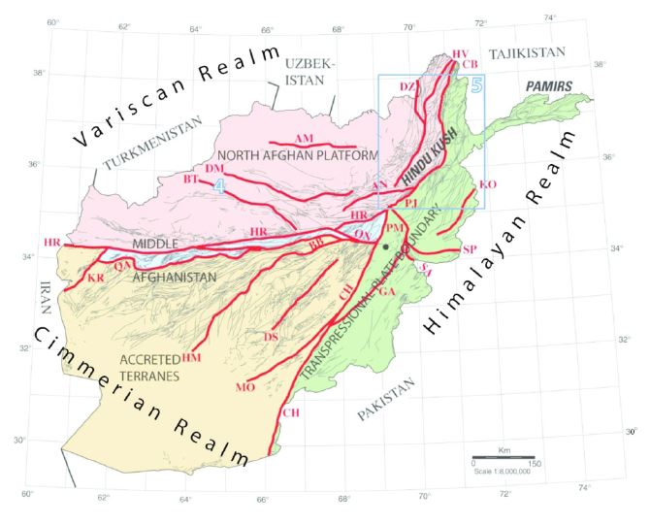
Рисунок 1.1 - Тектоническое подразделение и основные активные разломы в Афганистане по данным

Современная структура Среднеафганской шовной зоны характеризуется системой линзовидных массивов, ограниченных разломами и демонстрирующих признаки сдвиговой деформации. Смещения палеозойских пород указывают на правосторонние перемещения до 600 км [56]. В дальнейшем тектоническая эволюция региона контролировалась изменением направления конвергенции Индийской плиты, что привело к смене кинематики разломов Хари-Руд, Чаман и Дарваз [57].
Ориентации разломов, направления движения и стратиграфически ограниченные сроки движения указывают на конвергенцию Индийской плиты в северо-западном направлении в период 35-20 млн лет назад (поздний эоцен – ранний миоцен) с Северо-Афганской платформой, что привело к правостороннему сдвигу по разлому Хари-Руд. После этого, по-видимому, произошел переход к более северной конвергенции Индийской плиты после 20 млн лет назад,, что привело к продолжающемуся в настоящее время левостороннему сдвигу по разломам Чаман и Дарваз, а также к компоненту взброса на части северо-восточного сегмента Дарвазского разлома.
Изменение кинематики конвергенции и активизация левосторонних сдвигов в системе Чаман–Дарваз сопровождались перераспределением напряжений в пределах Центрального Афганистана. Западная часть разлома Хари-Руд (район Герата), по-видимому, находилась в состоянии относительной тектонической пассивности после основных этапов коллизионного сращивания в среднем мезозое, однако была реактивирована в олигоцен–миоценовое время, что сопровождалось формированием бассейнов растяжения и развитием олигоценового вулканизма (Рисунок 1.2). Отсутствие чётко выраженных разрывных нарушений в отложениях долины Хари-Руд моложе миоценового возраста свидетельствует о постмиоценовой неактивности данного сегмента.
Запирание разлома Хари-Руд в постмиоценовое время при продолжающемся напряжении, обусловленном коллизией Индийской и Евразийской плит, привело к передаче деформаций и активизации правостороннего движения по разлому Банде-е-Туркестан, расположенному примерно в 70–130 км к северу от Хари-Руд и ориентированному субпараллельно ему. Эти разломы соединены изгибом простирания порядка 55°, что обусловило раскрытие растягивающего грабена Якавланг шириной около 5–10 км и протяжённостью до 90 км. В пределах грабена первоначально происходило излияние среднекайнозойских андезитовых лав, позднее перекрытых другими позднекайнозойскими отложениями.
В конечном счёте, в четвертичный период дренажные системы района Бамиана были существенно переорганизованы в результате формирования и развития грабена Якавланг. Стоки из озёр Банди-Амир, сформированных травертиновыми плотинами, осуществлялись через данный грабен в северном направлении, что отражает тектонический контроль над развитием современной речной сети.
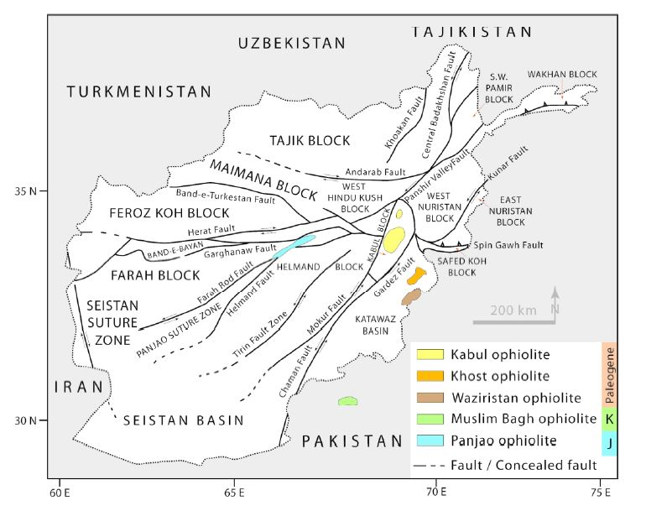

Рисунок 1.2 - Распределение основных активных разломов и офиолитовых комплексов в Афганистане

Западнее, вдоль разлома Банде-е-Туркестан, фиксируются признаки правостороннего сдвигового движения, проявляющиеся в смещении русел рек и перераспределении дренажных систем. В частности, отмечается прогрессивное смещение истоков реки Маймане, что согласуется с кайнозойской активностью разломной зоны и подтверждает её роль в формировании современного рельефа региона.
В провинции Бадахшан современные горные структуры Гиндукуша и Памира представляют собой область сложной тектонической организации, характеризующуюся развитием как более ранних, так и более молодых разломных систем. Разломы коренных пород, ориентированные преимущественно с севера на юг и с северо-востока на юго-запад, интерпретируются как структуры, сформированные на ранних этапах тектонического строительства плит в Афганистане. Эти разломы прорезаются более молодым поколением разрывных нарушений северо-западного простирания, отличающихся меньшей протяжённостью и прерывистостью, что указывает на их формирование или реактивацию в условиях позднекайнозойского напряжённого состояния.
Линейный характер и геометрия этих более молодых разломов, пересекающих высокогорные хребты и глубокие долины, позволяют предполагать их крутое падение. Как отмечено Wheeler и Rukstales (2007), сочетание северо-западного простирания и крутых углов падения согласуется с развитием сдвиговых деформаций в поле современных региональных напряжений.
Система разломов Чаман на юго-востоке Афганистана (Рисунок 1.1), продолжающаяся на юг в пределах Пакистана, представляет собой одну из крупнейших зон левостороннего сдвига, аккумулирующую значительную часть относительного движения между Индийской и Евразийской плитами [58]. Оценки скоростей плит для региона варьируют от 2,9 до 3–4 см/год для Индийской плиты, движущейся в северном направлении, и около 1,3 см/год для Евразийской плиты, движущейся на юг [59-63]. Непосредственно в пределах системы разломов Чаман скорость скольжения составляет 1,9–2,4 см/год [64], что подчёркивает её ключевую роль в современной тектонической и сейсмической эволюции региона.
В пределах Афганистана главный разлом Чаман имеет протяжённость около 650 км и продолжается ещё на 500 км к югу на территории Пакистана. В северной части он раздваивается вокруг Кабульского блока, формируя систему разломов Пагман на западной стороне и Гардезский, Сароби и ряд других разломов на восточной стороне блока. Предполагается, что надвиговая компонента движения по крутопадающему Пагманскому разлому способствовала дифференцированному вертикальному перемещению Кабульского блока, что отразилось в морфологии долины реки Панджшер .
Происхождение Кабульского блока остаётся дискуссионным , и его исходное положение на окраинах Гондваны до настоящего времени окончательно не установлено. Блок рассматривается либо как часть южноазиатского Киммерийского коллажа, смещённого в ранние стадии гималайской коллизии, либо как фрагмент Индийской плиты, либо как экзотический террейн иного происхождения.
Кабульский блок расположен в зоне тройного сочленения Северо-Афганской платформы, центральноафганских блоков (Фарах и Гильменд) и фронтального складчато-надвигового пояса Индийской плиты, представленного бассейном Катаваз. Его фундамент сложен палео- и неопротерозойскими метаморфическими породами с включениями каменноугольных комплексов.
Триасовые осадочные толщи перекрывают мраморы, сланцы, филлиты и метаконгломераты фундамента, которые местами тектонически перекрыты ультраосновными пластинами. Последние интерпретируются различными авторами либо как обдуцированные офиолиты, либо как фрагменты субдуцированной мантийной литосферы. По метаморфическим характеристикам и возрастным данным породы фундамента Кабульского блока демонстрируют сходство с неоархейскими комплексами Таримского и Южно-Китайского кратонов.
Наличие эоценовых нуммулитовых известняков свидетельствует о завершающей морской трансгрессии в Юго-Западной Азии и указывает на стабилизацию положения Кабульского блока в пределах Афганистана к этому времени.
Считается, что в позднем мезозое Кабульский блок существовал в виде изолированного островного массива, окружённого океаническим бассейном , и был отделён от азиатского континента двумя магматическими островными дугами. Основной из них являлась дуга Ладакх–Кохистан–Восточный Нуристан–Кунар, тогда как вторую представляла Кандагарская дуга. Аккреция этих дуг к азиатскому континенту происходила в интервале 100–55 млн лет назад, тогда как окончательное присоединение Кабульского блока, вероятно, имело место в позднем меле – палеоцене, непосредственно перед коллизией с Индийской плитой и формированием осадочного бассейна Катаваз.
Породы океанического бассейна, ранее окружавшие Кабульский блок, в процессе его аккреции и закрытия океанического пространства, вероятно, были преобразованы в офиолитоподобные ультраосновные комплексы Логар и Хост. Эти образования были надвинуты на Кабульский блок в зоне тройного сочленения разломов Чаман–Пагман, Хари-Руд и Панджшерско–Центрально-Бадахшанской системы. Указанные геодинамические условия определяют структурно-тектоническое положение Логарского офиолитового комплекса и служат основой для интерпретации его внутреннего строения и рудоносности, рассматриваемых в последующих главах диссертации.

1.4 Магматизм и метаморфизм, связанные с блоковой аккрецией
Присоединение Индийского континента к южной окраине Евразии представляло собой поэтапный процесс, который включавший отделение множества небольших блоков от большого Индийского террейна Гондваны и формирование магматических дуг до основного континентального столкновения Индии с Евразией. Аккреционные события начались в палеозое и продолжались до недавнего времени.
Большая часть тектонической эволюции Афганистана связана с закрытием палеозойского и мезозойского океана Тетиса. Три основных магматических этапа - триас, мел и эоцен-олигоцен - были сформированы в результате субдукции океанической коры под регион, а также удаленного рифтинга и магматизма, вызванных окончательным столкновением Индии с Евразией (Рисунок 1.6). Меловые гранитоиды Афганистана являются прямым продолжением основного батолита гималайского возраста, который простирается по латерали через регион Кохистан – Ладакх – Трансгималаи. Точно так же выделено три различных метаморфических события в южной части Западного Гиндукуша; первые два события амфиболитовой и зеленосланцевой фаций относятся к протерозою и докаменноугольному периоду, а третье - к эоценовому возрасту, наблюдаемому в гранитных породах триаса и мела вблизи Кабульского блока.

1.5 Стратиграфия и тектонический контекст региона
Докембрий
Докембрийские кристаллические породы занимают значительные площади во многих структурно возвышенных районах Афганистана [65-67], а также составляют большую часть фундамента под осадочными породами и отложениями по всей стране. К сожалению, из-за ограниченного количества изотопных датировок на ранних геологических картах страны, многие докембрийские породы оценивались на основе степени метаморфизма как относящиеся к одному возрасту, хотя на самом деле они могли быть намного моложе. Только в Кабульском блоке по новым датировкам удалось установить, что некоторые породы окончательно относятся архейскому и протерозойскому возрастам.
Таким образом, фундамент Кабульского блока в настоящее время признан фрагментом архейского кратона, стабилизированного в раннем докембрии, а подвергшегося магматическому событию кристаллизации в неоархее 2,5–2,8 млрд лет назад. За этим последовало палеопротерозойское событие 1,85-1,80 млрд лет, а затем еще в неопротерозое 0,9-0,85 млрд лет назад. Эти породы фундамента Кабульского блока указывают на возможное родство с неоархейскими породами Таримского или Южно-Китайского кратонов.
Эдиакарский период был признан в Афганистане геологами советской эпохи только на основе его органических остатков. Однако этот период считался частью самого раннего палеозоя, а не позднего докембрия. Строматолиты упоминались в описаниях, но поскольку большая часть эдиакарских пород в Афганистане состоит из мелкозернистых обломочных пород, вполне вероятно, что с улучшением безопасности в стране тщательные полевые исследования позволят обнаружить отпечатки эдиакарских мягкотелых организмов, типичных для таких отложений позднего докембрия по всему миру.
Палеозойская эратема
В целом, породы палеозоя в Афганистане довольно хорошо представлены для всех различных периодов, но из-за отсутствия многочисленных изотопных датировок, которые широко распространены в других регионах мира, систематические коллекции типичных для этой эпохи руководящих окаменелостей стали основным средством для контроля датировки. Основные типы окаменелостей хорошо представлены и включают трилобитов, брахиоподов, кораллов, пориферов, эктопроктов (мшанок), граптолитов, пелециподов, головоногих моллюсков, конодонтов, фораминифер и некоторых других.
Кембрийская система
Кембрийские породы, по-видимому, имеют ограниченное распространение в Афганистане, хотя в регионе Панвай между Фарахом и Гильмендом известно несколько небольших обнажений, датированных по трилобитам. Аналогично, кембрийские обнажения встречаются к юго-западу от Кабула, к западу от Мокора и на севере страны, но большинство из них слишком малы, чтобы их можно было отобразить на геологической карте Афганистана, составленной Добрихом и Валем (2006) в масштабе 1:850 000.
Ордовикская система
Обнажения ордовикских пород в Афганистане встречаются гораздо чаще, чем кембрийских. Обширные обнажения наблюдаются в блоке Гильменд в провинции Вардак, где они описаны по данным [68] как песчаник и алевролиты, а не сланец. В долинах рек Горбанд и Паншир в центральном Афганистане описываются известняки, песчаники и сланцы. В нескольких местах (Баглан, Таликан) на севере Афганистана основными литологическими составами являются сланцы, песчаники и кремни. Основными руководящими окаменелостями являются трилобиты ордовикского возраста, брахиоподы, граптолиты, губки, пелециподы, конодонты и некоторые другие типы.
Силурийская система
Силурийская система представлена в Афганистане преимущественно карбонатными породами, датируемыми по брахиоподам, таблитчатым кораллам, криноидеям, ортоцеридным головоногим моллюскам и немногочисленным криноидеям. Обнажения этих пород известны в блоке Гильменд в районах Аргандаб и Логар, а также подтверждаются плохо сохранившимися окаменелостями в нескольких других районах.
Девонская и карбоновая системы
Карбонатные и обломочные отложения девона широко распространены на территории Афганистана и содержат богатые фаунистические комплексы. Ископаемые группы включают различные роды тетра- и таблитчатых кораллов, брахиопод спирифероидного типа, мшанок, криноидей и конодонтов .
Породы каменноугольного периода были широко картированы по всему Афганистану, и на карте было использовано более 15 различных символов для обозначения различной литологии. Были нанесены на карту несколько различных известняков, а также песчаников и недифференцированных осадочных пород; все с большим разнообразием окаменелостей. В этих породах было обнаружено большое разнообразие фораминифер, а также различные таблитчатые и тетракораллы, брахиоподы, спириферы, криноидеи и гониатитовые головоногие моллюски.
Возможно, наиболее интересной литологией каменноугольного периода является разнообразие экструзивных магматических пород, туфов и различных лавовых пород . Ранние проявления Варисканской складчатости представлены в период значительного тектонизма во всем мире, который обычно рассматривается как позднепалеозойское континентальное столкновение между Еврамерикой (Лавруссия) и Гондваной, приведшего к образованию суперконтинента Пангея. Варисканское царство Афганистана преимущественно приурочено к южным частям Туранского блока, простирающегося к северу от среднеафганского разлома и шовной зоны долин Хари-Руд и Паншир. Фундамент Туранского блока представляет собой аккреционно-террейновое скопление варисканского возраста, сложенное деформированными и частично метаморфизованными палеозойскими породами. Эти обнажения встречаются в Афганистане, особенно в южной части Фероз-Коха возле Герата и в западном Гиндукуше. Также отметил, что имеется мало данных, указывающих на магматические интрузии возрастом менее 400 млн лет назад во время раннего Варискана. Он полагал, что это может свидетельствовать о том, что афганская часть Туранского блока, вероятно, состояла в основном из осадочных аккреционных клиньев без варисканской магматической дуги, сопоставимой с более поздней ранней киммерийской магматической активностью в том же регионе.
Пермская система
Породы пермского возраста, как известно, широко распространены в Афганистане и представлены преимущественно морскими карбонатами и терригенными отложениями, особенно, такими как красноцветы на северо-западе страны. Контакты с подстилающими карбоновыми породами в некоторых местах согласны, в других – несогласные или залегают с угловым несогласием. Верхние контакты с триасовыми отложениями местами отмечены эрозией, а местами с угловым несогласием. Рокооводящие окаменелости включают обширные фузулиновые фораминиферы и многочисленные роды брахиопод, включая спирифероидные и продуктовидные типы. Часто встречаются тетракораллы, а также некоторые гониатитовые головоногие моллюски и ряд остатков наземных растений.
Мезозойская эратема
Породы этой эпохи довольно широко распространены в Афганистане и все они ископаемые. Во все периоды преобладают морские карбонаты и терригенные отложения, а вулканиты заметно подчинены, хотя в раннекиммерийское (триасовое) время по границам Афганистана с запада на северо-восток по краям того, что впоследствии стало Туранским блоком, возникла магматическая дуга.
Триасовая система
Раннекиммерийский орогенез на территории Афганистана, по-видимому, включал формирование преддугового аккреционного клина на краю Туранского блока (Рисунок 1.3). В этот регион вторглась фронтальная магматическая дуга, сформировавшаяся вдоль Морского пути Палеотетиса. Задуговая рифтовая зона Северного Гиндукуша, вероятно, образовалась за фронтальной островной дугой, в которой отлагались осадки серии Доаб. Вероятно, это произошло вследствие субдукции плиты под Тураном с наклоном на север, хотя ранее Дебон и др. предполагали южное падение плиты. Характерными направляющими окаменелостями триаса в Афганистане являются многочисленные диагностические аммоноидеи и пелециподы, а также некоторые брахиоподы, брюхоногие моллюски, кораллы и другие формы. Некоторые угольные слои позднего триаса также содержат обильные растительные окаменелости.
Юрская система
В этот период на севере Афганистана магматическая активность и экструзия, связанные с варисканской складчатостью, уменьшились, а в неглубоких болотах развивались обширные угленосные отложения сайганской серии недалеко от Памирского моря. В поздней юре на севере также накопились обширные отложения соли, сохранявшиеся до самого раннего мела. В это время произошло столкновение блока Банд-э-Баян с югом острова Фероз, что привело к образованию шва Палеотетиса. После этого в бассейне Фарах развился океан Варас-Панджао, что способствовало накоплению серий Панджао и Варас. Бассейн Фарах сформировался как крупная и глубокая морская впадина, в северной части которой была излита последовательность флишевых серий Панджао, состоящих из обломочных и известковых турбидитов толщиной в несколько километров, образованных из материала, находившегося на севере. Характерными окаменелостями являются аммониты, радиолярии и микропланктонные кальпионеллиды, некоторые из которых встречаются в известняковых рифах . В южной части бассейна офиолиты Вараса состояли из ультраосновных пород и подводных базальтов, в которых также находились крупномасштабные олистолитовые подводно-оползневые отложения, вероятно, образовавшиеся из прилегающих пород блока Гильменд. Вся территория подверглась метаморфизму средней степени, от зеленосланцевой фации на севере до амфиболитовой фации на юге.
Меловая система
Породы нижнего и верхнего мела широко распространены по всему Афганистану и содержат большое количество типичных руководящих окаменелостей того периода. Встречаются аммониты, орбитолинидные фораминиферы, пелециподы, рудистиды, устрицы, брюхоногие моллюски, брахиоподы, морские ежи, кораллы и другие виды .
В северном Афганистане, в регионе Варискан, после морской трансгрессии в позднеюрский период и регрессивного осадконакопления испаритов, несогласно залегает «серия Red Grit» континентальных обломочных пород с эвапоритами. Возобновившаяся морская трансгрессия в позднем раннем меле, продолжавшаяся до палеогена, привела к образованию «зеленых пластов» мергелей и известняков. В бассейне Фарах, к югу, нижние части пород нижнего мела представлены преимущественно красными терригенными отложениями, образованными переработкой неглубоких метаморфических пород материала из турбидитов Панджао.
В западных частях наблюдаются мелководные морские отложения с окаменелостями орбитолинидов и рудистидов, прослоенные туфами и лавами, что свидетельствует о возможной задуговой дивергенции и вулканизме. Считается, что субдукция Неотетиса в северо-западном направлении под юго-восточный блок Гильменд в это время также привела к внедрению гранитных батолитов. Нижнемеловые красноцветы и известняковые песчаники здесь затем перекрывались орбитолинидными и рудистидными известняками.
Преддуговой бассейн Кандагара начал формироваться в поздней юре по окраинам блока Гильменд и продолжил развиваться с внедрением вулканитов в раннем меле и гранитоидных батолитов вплоть до позднего мела. Некоторые из меловых интрузий, протягивающихся из района Кандагара через Ваханский коридор, считаются продолжением большого батолита Кохистан-Ладах-Трансгималаи .
Кайнозойская эратема
Отложения и осадочные породы этой эпохи являются продуктом морских, лагунно-наземных и континентально-наземных сред отложения и широко распространены по всему Афганистану. Самым значительным событием стало прибытие и начальная стыковка Индийского субконтинента, положившая начало подъему Гималаев и Гиндукуша.
Неогеновый период в Афганистане, охватывающий 23 млн лет геологической истории, включает четыре эпохи (миоцен, плиоцен, плейстоцен, голоцен), в течение которого геоморфологический облик страны проявился наиболее четко. Формирование рельефа региона было в основном обусловлено фундаментальными структурными процессами, а также эрозиией и осадконакоплением, связанными с деятельностью рек, ледников, движением масс и ветром.
Бассейн Катаваз, расположенный к югу от Кабульского блока и простирающийся на юг в Пакистан, представляет собой кайнозойский депоцентр длительного погружения. Преимущественно кремнистые обломочные отложения мощностью до 8 км накопились в крупный вогнутый, первоначально морской бассейн на краю утоненной переходной океанической-континентальной коры бывшей пассивной окраины западной Индийской плиты. Нуммулитовые известняки эоценового возраста в основании указывают на заключительную стадию мелководного морского бассейна, который постепенно заполнялся по мере продвижения на юг дельты реки с высоким расходом воды. Этот бассейн ограничен на западе позднекиммерийской Кандагарской дугой и активными левосторонними, сдвиговыми разломами Чаман и Гардез, а на востоке - осевым поясом офиолитов, смещенным вверх с севера на юг на краю Индийской плиты в Пакистане. и прилегающий Афганистан.
Большинство самых верхних пород бассейна Катаваз состоят из плиоценовых связанных с палео-Индской системой реки, приносящей материалы преимущественно из поднимающихся Гималаев на северо-востоке. Эти толщи подверглись интенсивной син-осадочной складчатости, кульминацией которой стал заключительный период позднеплиоценовой деформации, предшествующий несогласию перекрывающих и недеформированных плейстоценовых терригенных материалов.

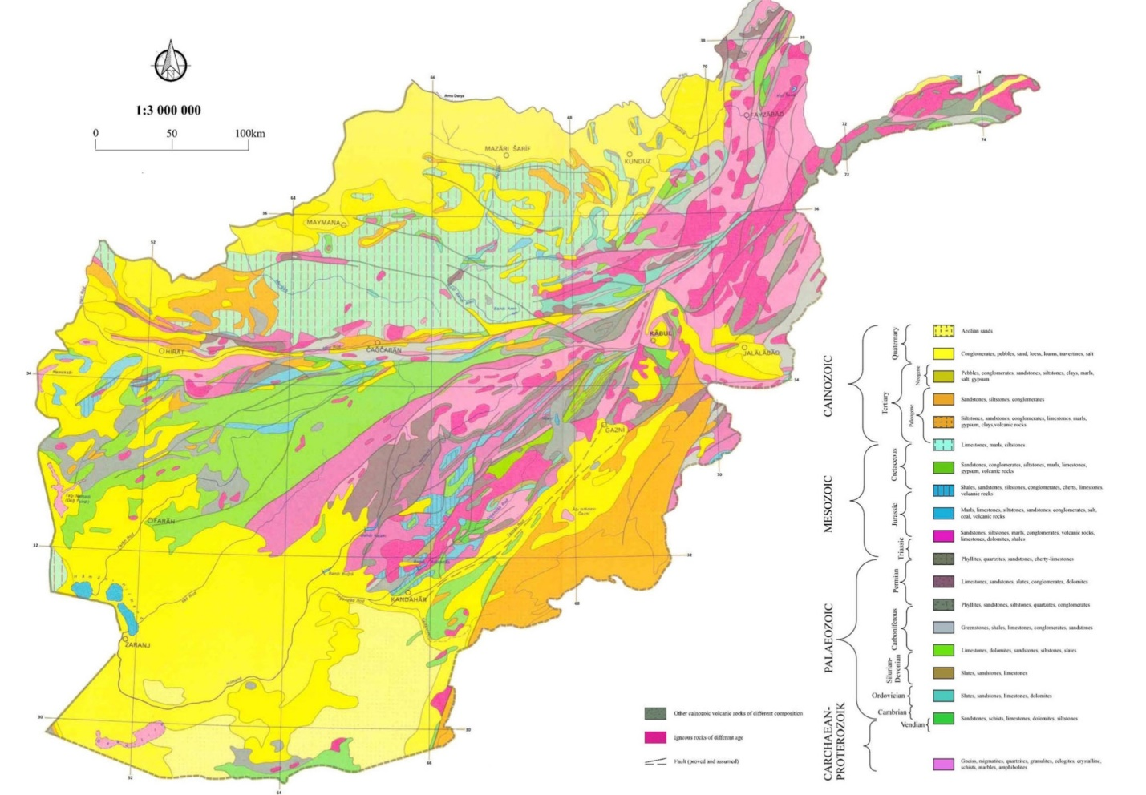

Рисунок 1.3 - Упрощенная геологическая карта Афганистана https://link.springer.com/article/10.1007/s10661-017-6032-1)

Четвертичная система
Плейстоцен и голоцен Афганистана, общая продолжительность которых составляет всего 2,6 млн лет назад, включают минимальный временной отрезок, однако за это время процессы на поверхности Земли оказали максимальное влияние на существующую природную среду, в которой человечество стремится обеспечить будущее. Фундаментальные диастрофические процессы, которые создали сложные горные структуры Афганистана, создали мелкие и крупные разломы, приводящие к опасной сейсмичности в настоящее время.
Длительная история вулканической активности в регионе завершилась появлением только двух недавних вулканов в плейстоцене:: (1) кальдерного извержения Дашти Навар недалеко от Газни, которое в последний раз извергалось около 2,2 млн лет назад, вызвав огромный вулканический лахар до реки Инд [69]; и (2) карбонатитового извержения в Кохи-Ханнешин в нижнем Гильменде, которое произошло в плейстоцене примерно 0,61 млн лет назад.
Эти вулканы представляют собой завершающие стадии магматической активности субдукции, которая когда-то происходила под Афганистаном, когда Индийская плита двигалась на север под Евразийскую плиту.

Выводы по разделу 1
- Территория Афганистана сформирована в результате многоэтапной аккреции, субдукции и коллизии террейнов в системе Палео- и Нео-Тетиса, что обусловило формирование сложной мозаичной литотектонической структуры.
- Кабульский блок является самостоятельным литотектоническим доменом, ограниченным крупными региональными разломами (Чаманская, Гератская системы), которые контролировали сегментацию территории и формирование шовных зон.
- Офиолитовые пояса Афганистана приурочены к шовным структурам и зонам глубинных разломов, что отражает процессы закрытия океанических бассейнов и обдукции океанической литосферы.
- Логарский офиолитовый комплекс расположен в зоне интенсивной тектонической диссекции и характеризуется блоковым строением и развитием зон деформации.
- Структурная позиция ультрамафитовых массивов контролируется разломной системой, что определяет закономерности их пространственного размещения.
- Ограниченность современных детальных полевых исследований и высокая степень обнажённости ультрамафитов обосновывают применение дистанционного зондирования и ГИС-технологий.

2 ОФИОЛИТОВЫЕ КОМПЛЕКСЫ АФГАНИСТАНА: ГЕОДИНАМИЧЕСКАЯ ПРИРОДА, СТРУКТУРНАЯ ОРГАНИЗАЦИЯ И ПОЛОЖЕНИЕ ЛОГАРСКОГО КОМПЛЕКСА

2.1 Понятие и сущность офиолитов, их строение и классификация
Офиолиты представляют собой специфические комплексы основных и ультраосновных пород, интерпретируемые как фрагменты океанической литосферы, тектонически надвинутые на континентальную кору в процессе коллизионных и орогенических событий. Их изучение имеет ключевое значение для реконструкции геодинамической эволюции древних океанических бассейнов и процессов формирования океанической коры.
Согласно современным определениям, офиолиты рассматриваются как фрагменты океанической литосферы, сформированные в различных геодинамических обстановках — на срединно-океанических хребтах, в задуговых бассейнах и преддуговых зонах субдукции. Для офиолитов характерна специфическая литолого-структурная последовательность, включающая подушечные базальты, слоистые и изотропные габбро, комплексы пластинчатых даек, обеднённые ультраосновные породы мантийного разреза, подиформные хромититы, пелагические осадки и плагиограниты.
Офиолиты являются уникальными архивами магматических, тектонических и гидротермальных процессов, связанных с распространением морского дна. Это обусловлено тем, что в современных океанах практически не сохраняется океаническая литосфера возрастом более ~170 млн лет. Наличие комплексов пластинчатых даек и сопряжённых с ними магматических интрузий служит ключевым структурным свидетельством процессов спрединга океанического дна. В совокупности офиолиты фиксируют последовательные этапы эволюции океанических бассейнов — от начального рифтинга и дрейфа литосферных плит до развития субдукции и окончательного закрытия океанов.
Признание офиолитов в качестве структурных и петрологических аналогов океанической коры сыграло важную роль в формировании и развитии теории тектоники плит во второй половине XX века. В настоящее время офиолиты широко используются для изучения процессов, протекающих на срединно-океанических хребтах, химического состава и эволюции мантии, палеогеографии древних океанических бассейнов и тектонической эволюции орогенных поясов.
Исторически первое определение офиолитов было основано на изучении ассоциаций ультраосновных, габброидных, диабазовых и вулканических пород в пределах Итальянских Апеннин. Впоследствии было отмечено широкое распространение ассоциации серпентинитов, базальтов и кремней, известной как «троица Штейнмана» [70], в горных районах Средиземноморья. Эти породы были интерпретированы как дифференцированные магматические образования океанического дна. Позднее исследования [71-80] показали, что данная ассоциация является результатом частичного плавления мантии, приводящего к формированию базальтовых расплавов в верхней части разреза и остаточных перидотитов в нижней.
В настоящее время известно около 150 разновозрастных офиолитовых комплексов, из которых детально закартировано и описано порядка 40 [81]. Разнообразие офиолитов отражает вариации условий формирования океанической литосферы, прежде всего связанные со скоростью спрединга и степенью частичного плавления мантийного вещества. На основании этих критериев офиолиты, развитые в орогенах моложе 200 млн лет, подразделяются на три основные группы [82, 83].
К первой группе относятся офиолиты гарцбургитового типа, характеризующиеся мощным и относительно непрерывным коровым разрезом и мантийной частью, сложенной преимущественно гарцбургитами. Они типичны для океанических бассейнов с промежуточными и быстрыми скоростями спрединга и свидетельствуют о высокой степени частичного плавления мантии, характерной для быстро раскрывающихся срединно-океанических хребтов.
Вторую группу составляют офиолиты лерцолитового типа, отличающиеся прерывистым и тонким коровым разрезом и мантийной частью, представленной преимущественно лерцолитами. Такие офиолиты характерны для медленно распространяющихся хребтов, аналогичных Срединно-Атлантическому хребту, и отражают более низкие степени частичного плавления, связанные с медленным спредингом или рифтовыми условиями.
Между этими крайними типами выделяются офиолиты промежуточного типа, демонстрирующие переходные характеристики корового и мантийного разрезов. Их существование подтверждает наличие океанических хребтов с умеренными скоростями раскрытия, формировавших кору промежуточного строения.
Магматическое строение и геохимические характеристики офиолитов контролируются геодинамическими условиями их формирования и последующими механизмами тектонического внедрения и сохранности. На архитектуру офиолитовых комплексов влияют скорость и геометрия спрединга, состав и температура мантийного источника, степень его обогащённости, доступность флюидов и переработанного корового материала, а также масштабы и характер мантийного плавления и магматической дифференциации. В этом контексте офиолит представляет собой совокупность пространственно и генетически связанных ультраосновных, основных и кислых пород, сформированных в результате многократных эпизодов мантийного плавления в определённой тектонической среде.
По геодинамическим условиям формирования офиолиты подразделяются на несвязанные с субдукцией и субдукционно-связанные типы. К первой группе относятся офиолиты континентальных окраин, срединно-океанических хребтов и плюмового типа. Эти комплексы формируются в условиях рифтинга и спрединга без влияния субдукционных процессов и характеризуются геохимией, близкой к MORB или океаническим плато. Офиолиты, связанные с субдукцией, включают офиолиты надсубдукционной зоны (НСЗ) и вулканической дуги (ВД). К типу НСЗ относятся офиолиты, образовавшиеся в условиях субдукционного (преддугового) и задугового бассейнов.
Офиолиты, не связанные с субдукцией
Тектоническое растяжение и континентальный рифтинг могут приводить к распаду континентов и формированию зарождающихся океанических бассейнов. Магматическая активность, сопровождающая эти процессы, способствует образованию зоны перехода океан–континент (ОКТ), в пределах которой субконтинентальный литосферный мантийный лерцолит непосредственно перекрывается базальтовыми лавами и прорезается габбровыми плутонами и основными дайками (Рисунок 2.1.A1) [84]. Формирование данной ассоциации связано с низкой степенью частичного плавления слабоистощенной литосферной мантии и медленно поднимающейся астеносферы. В орогенных поясах такие комплексы могут сохраняться в виде офиолитов континентальной окраины.
Продолжающееся расширение литосферы после распада континентов приводит к развитию спрединга океанического дна и формированию новой океанической коры за счёт декомпрессионного плавления астеносферы. Скорость поступления магмы и термическая структура под осями спрединга определяют архитектуру океанической коры (Рисунок 2.1.A2). Быстро распространяющиеся хребты (например, Восточно-Тихоокеанское поднятие) характеризуются непрерывным магматизмом и формированием коры пенроузовского типа с переходной структурой Мохо. При средних скоростях спрединга коровый разрез становится более тонким, а дайковый комплекс — более мощным. В условиях медленного спрединга (Срединно-Атлантический и Юго-Западный Индийский хребты) тектоническое растяжение может опережать магматизм, что приводит к эксгумации серпентинизированных перидотитов и габбро на дне океана. В таких условиях Мохо часто представлена тектонической границей или разломом отрыва.
Рифтинг, спрединг морского дна и субдукции, типичные для цикла Вильсона.
Геохимически офиолиты срединно-океанических хребтов (MOR-тип) располагаются вдоль мантийного массива на диаграммах Ta/Yb–Th/Yb и демонстрируют MORB-аффинитет (например, офиолит Масира) (Рисунок 2.1.B2). Офиолит Таитао (юг Чили) занимает промежуточное положение между N-MORB и E-MORB, что указывает на слабое коровое загрязнение при сохранении океанической природы магматизма.
Плюмовые офиолиты (P-тип) формируются на плюмовых океанических хребтах и океанических плато и характеризуются массивными лавовыми потоками пикритовых базальтов с подчинённым развитием подушечных лав.
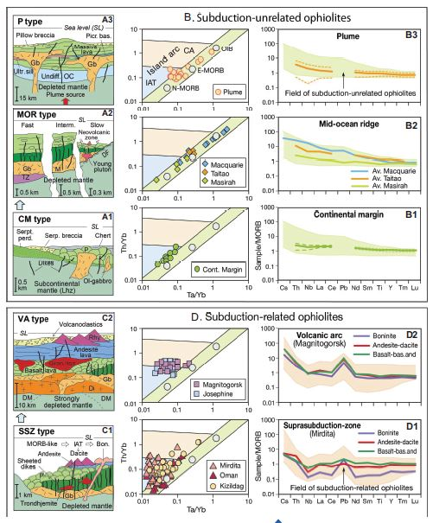

(ЛЕВАЯ КОЛОНКА) Разрезы, показывающие внутреннее строение и литологические подразделения различных типов офиолитов. (ЦЕНТРАЛЬНАЯ И ПРАВАЯ КОЛОНКИ) Th/Yb–Ta/Yb и многоэлементные диаграммы (модифицированные из Dilek and Furnes 2011 и источников данных в ней), отображающие характерные особенности ряда типов офиолитов. Расшифровка букв: (A1) тип CM = тип континентальной окраины; Lhz = лерцолит; Ol = оливин; P = подушка лавы. (A2) DF = ошибка отделения; Gb = габбро; М = Мохо; Тип MOR = тип срединно-океанического хребта; TZ = переходная зона. (А3) Gb = габбро; Тип P = тип шлейфа; Пикр. Bas = пикритовый базальт; Ультра. силл = ультраосновной силл; Недифф. OC = недифференцированная океаническая кора. (С1) Бон. = бонинит; Gb = габбро; IAT = толеит островной дуги; P = подушка лавы; Тип ССЗ = тип надсубдукционной зоны. (C2) Di = диорит; DM = обедненная мантия; Gb = габбро; Гран/тонна = гранодиорит/тоналит; Rhy = риолит; Тип ВА = тип вулканической дуги. (D1) и (D2) Бас. и = андезибазальт.

Рисунок 2.1 - Разрезы, показывающие внутреннее строение и литологические подразделения различных типов офиолитов

Плутонические комплексы представлены габброидами и ультраосновными интрузиями (Рисунок 2.1.A3). Геохимически эти офиолиты занимают промежуточное положение между MORB и базальтами океанических островов (Рисунок 2.1.B3).
Офиолиты, связанные с субдукцией
Офиолиты, связанные с субдукционными процессами, включают офиолиты надсубдукционной зоны (НСЗ) и офиолиты вулканических дуг (ВД). Офиолиты НСЗ формируются в растягивающихся верхних плитах зон субдукции, в преддуговых и задуговых бассейнах, аналогичных современным системам Идзу–Бонин–Мариана и Тонга–Кермадек .
Экструзивные и дайковые комплексы офиолитов НСЗ демонстрируют последовательную эволюцию магматических серий от MORB-подобных базальтов через островодужные толеиты (IAT) к бонинитовым породам (Рисунок 2.1.C1) [85, 86]. Ранние MORB-подобные магмы образуются за счёт декомпрессионного плавления глубокой лерцолитовой мантии и не испытывают влияния субдукции. В последующем мантийный клин подвергается интенсивному метасоматозу, обусловленному дегидратацией субдуцируемой плиты, частичным плавлением субдуцированных осадков и поступлением флюидов, обогащённых мобильными элементами. На поздних стадиях формируются высокомагнезиальные и кремнийсодержащие бонинитовые магмы.
На многоэлементных диаграммах (Lu–Cs) первичные базальты характеризуются относительно плоским спектром, тогда как более молодые IAT и бониниты демонстрируют прогрессивное обеднение тяжёлыми редкоземельными элементами и выраженное обогащение Pb, Th и Cs (Рисунок 2.1.D1).
Офиолиты вулканических дуг характеризуются развитием средней коры, сложенной диоритами, тоналитами и гранодиоритами, и верхней коры, представленной андезитовыми и риолитовыми лавами и пирокластическими породами (Рисунок 2.1.C2). Геохимически эти офиолиты занимают промежуточное положение между IAT и известково-щелочными сериями, демонстрируя более высокие концентрации несовместимых элементов по сравнению с офиолитами НСЗ (Рисунок 2.1.D2).
Магматическая и геохимическая эволюция офиолитов НСЗ и ВД определяется сочетанием повторяющихся эпизодов частичного плавления мантийного клина и дегидратации субдуцируемой океанической плиты. Эти процессы приводят к прогрессивному истощению мантии по Nb, Ti, Y и HREE и одновременному обогащению высокомобильными элементами (Cs, Pb, Ba, Th, U). Выраженные положительные аномалии Pb и отрицательные аномалии Nb в офиолитах вулканических дуг по сравнению с офиолитами НСЗ отражают более длительную историю субдукции (~20–30 млн лет против <10 млн лет).
Рассмотренные магматические и геохимические характеристики офиолитов различных геодинамических типов используются в настоящей работе в качестве методологической основы для интерпретации офиолитовых комплексов Афганистана, в частности Логарского комплекса, рассмотренного в следующем разделе.

2.2 Глобальное распределение офиолитов и импульсов офиолитов
Глобальное распространение фанерозойских орогенных поясов и репрезентативные примеры офиолитов различного генетического типа и возраста представлены на рисунке 2.2. Формирование орогенных поясов аккреционного типа сопровождалось тектоническим присоединением океанических террейнов — подводных гор, океанических плато и вулканических дуг — к длительно существующим активным континентальным окраинам, обращённым к крупным океаническим бассейнам. Классическими примерами таких поясов являются Центрально-Азиатский складчатый пояс, Кордильеры Северной Америки, Анды, Прикарибский ороген и островные дуги Западной части Тихого океана [87].
В пределах аккреционных орогенов офиолиты преимущественно представлены фрагментами океанической литосферы срединно-океанических хребтов и плюмового типа, ассоциированными с аккреционными призмами и высокобарическими метаморфическими комплексами. Эти офиолиты, как правило, сохраняются в виде тектонических пластин и фрагментов в составе меланжевых зон и шовных структур.
Тектоническая эволюция коллизионных орогенных поясов, напротив, связана с серией столкновений микроконтинентов, внутриокеанических дугово-желобных систем и континентальных массивов после закрытия океанических бассейнов. Типичными примерами являются мезозойско-кайнозойский Альпийско-Гималайский орогенный пояс и палеозойский Аппалачско-Каледонско-Уральский пояс. В таких структурах широко распространено пространственное сосуществование офиолитов различного генетического типа — континентальной окраины, срединно-океанических хребтов и надсубдукционной зоны — локализованных вдоль и поперёк шовных зон.
Распределение офиолитов во времени демонстрирует чёткую связь с крупными тектоническими и магматическими событиями в истории Земли. Формирование позднепалеозойских и юрских офиолитов континентальной окраины коррелирует с этапами рифтогенеза и распада северной окраины Западной Гондваны. Развитие юрско-меловых офиолитов плюмового типа совпадает по времени с внедрением гигантских роев даек, формированием крупных магматических провинций (LIP) и эпизодами распада Пангеи [87–89].

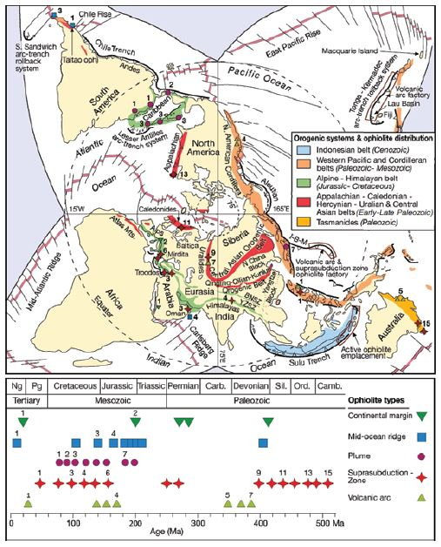

(ВЕРХ) Северная полярная проекция, показывающая глобальное распространение фанерозойских орогенных поясов и примеры различных типов офиолитов. Две основные системы раздвижения дуг и траншей, Идзу-Бонин-Мариана (IBM) и Тонга-Кермадек, являются местом расположения современных фабрик по производству офиолитов. Субдукция пассивной окраины северо-западной Австралии под систему дуговых желобов Сунда представляет собой современный пример внедрения офиолитов в результате столкновения. (ВНИЗУ) Примеры различных типов офиолитов и их распределения во времени (обозначаются номером и цветом): тип континентальной окраины (темно-зеленый, перевернутый треугольник): 1 – Тихама (Красное море, Саудовская Аравия), 2 – Лигурийский (Италия); тип срединно-океанических хребтов (синий квадрат): 1 – Тайтао (Чили), 3 – Рокас Вердес (Чили), 4 – Масира (западная часть Индийского океана); тип плюма (фиолетовый).

Рисунок 2.2 - Северная полярная проекция
В фанерозое выделяются несколько офиолитовых импульсов — пиковых интервалов генерации и внедрения офиолитов, приходящихся на ранний палеозой, позднюю юру и меловой период. Эти импульсы преимущественно отражают этапы формирования офиолитов надсубдукционной зоны, синхронные закрытию океанических бассейнов и развитию крупных орогенных систем.
Региональные примеры подтверждают данную закономерность. Раннепалеозойские офиолиты надсубдукционной зоны Аппалачского и Каледонского орогенов формировались в океане Япет между Североамериканской, Балтийской и Авалонской плитами. Палеозойские офиолиты НСЗ Иберии, Центральной Европы, Северо-Западной Африки и Северной Анатолии связаны с эволюцией Рейского океана между Гондваной, Лавразией и Балтикой-Авалонией. Офиолиты Уральского орогенного пояса отражают закрытие Уральского океана между Восточно-Европейской и Казахстанско-Сибирской континентальными массами [90].
Мезозойско-кайнозойские офиолиты Альпийско-Гималайского пояса сформировались в пределах различных ветвей Тетического океана и предшествовали столкновениям Апулийского, Аравийского, Индийского и других микроконтинентов гондванского происхождения с Евразией. Именно к этой тектонической системе относится территория Афганистана.
Несмотря на выявляемые пространственно-временные корреляции между типами офиолитов и глобальными тектоническими событиями, относительное содержание различных офиолитовых типов в геологической летописи не отражает пропорций образовавшейся океанической литосферы. Это связано с различной вероятностью сохранности офиолитов, определяемой условиями их внедрения и тектонической переработки. Подавляющая часть океанической коры срединно-океанических хребтов была субдуцирована, в связи с чем офиолиты данного типа встречаются сравнительно редко, несмотря на их доминирование в современной океанической системе.
Возрастное распределение офиолитов мира демонстрирует два основных максимума: палеозойский и мезозойско-кайнозойский. Палеозойские офиолиты преимущественно локализованы в складчатых поясах и представлены тектонически фрагментированными блоками в составе меланжевых комплексов. Мезозойско-кайнозойские офиолиты имеют более широкое распространение и формируют наиболее крупные и хорошо сохранившиеся обнажения в пределах Тетического пояса — от Балкан и Восточного Средиземноморья через Анатолию, Иран и Оман до Пакистана и Гималаев.
Таким образом, глобальные закономерности распределения офиолитов и импульсный характер их формирования создают тектонический и геодинамический контекст для интерпретации офиолитовых комплексов Афганистана, рассматриваемых в следующем разделе.

2.3 Распространение офиолитовых поясов Афганистана
Тектоническая эволюция территории Афганистана рассматривается как результат поэтапного присоединения фрагментов Гондваны к активной южной окраине Лавразии, начиная с позднего палеозоя. Палеоактивная окраина Лавразии в пределах Афганистана прослеживается вдоль системы разломов Герат и Панджшер на южной окраине Гиндукуша, далее изгибается вокруг центрального Памира и продолжается на восток вдоль разломных зон Канлунь и Алтын-Таг в Западном Тибете (Китай). К северу от этой границы палеозойские породы испытали региональный метаморфизм в позднем палеозое, тогда как к югу признаки герцинской складчатости практически отсутствуют, что отражает асимметричное развитие орогенического пояса.
Первое столкновение фрагментов гондванского происхождения с Лавразией интерпретируется как произошедшее в раннем мезозое вдоль Гиндукуш–Канлуньской зоны. Более поздние коллизионные события зафиксированы офиолитовыми телами, приуроченными к разлому Панджшер в центральном Афганистане и зоне Панггонг–Нима в Центральном Тибете, что свидетельствует о дополнительной фазе тектонического взаимодействия в поздней юре – раннем мелу.
Шовная зона Инд–Цангпо между Индийской плитой и Евразией коррелирует с двумя офиолитовыми субпоясами в районах Кабула и Хоста на востоке Афганистана. Оба офиолитовых комплекса сформировались в интервале от маастрихта до раннего эоцена и интерпретируются как продукты обдукции океанической литосферы, связанной с закрытием океанического бассейна и блокированием северонаправленных зон субдукции .
Наличие офиолитовых поясов на территории Афганистана и западного Пакистана было отмечено в ранних тектонических моделях, где по крайней мере один из этих поясов рассматривался как отражение шовной зоны между Индией и Евразией [91]. Согласно интерпретации Таппонье и Мольнара [92], после основного столкновения Индии с Евразией центральный Афганистан подвергся латеральному сжатию и тектоническому выдавливанию на запад под воздействием Памирского клина вдоль двух крупных сдвиговых систем — Гератского и Чаманского разломов (Рисунок 2.3).
В пределах Афганистана выделяются несколько палеозойских рифтовых и океанических доменов, пространственное расположение которых с севера на юг отражает последовательные этапы коллизии и аккреции континентальных и океанических блоков в интервале от ранней юры до позднего палеоцена. В ходе закрытия субдукционных бассейнов офиолитовые комплексы преимущественно пермо-триасового возраста были перемещены в южном и юго-восточном направлениях и включены в состав орогенического коллаж.
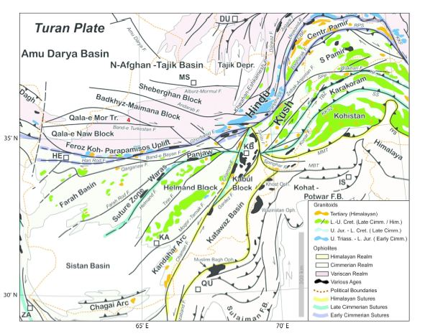

Рисунок 2.3 - Распределение офиолитов в Афганистане и прилегающих регионах по данным Зиел, 2015, Юсуфи и др., 2022., Ахмади и др., 2023

В кайнозойскую эпоху часть древних шовных зон была реактивирована в виде крупных сдвиговых разломов, что привело к значительным латеральным смещениям центральноафганского блока. В результате центральный Афганистан оказался тектонически сопряжён с Центральным Ираном через блок Лут.
Современное тектоническое строение территории, обобщённое на Рисунок 2.4, позволяет выделить три крупные структурные области, различающиеся стилем деформаций и распределением офиолитовых комплексов:
1. восточный Афганистан к востоку от Чаманского разлома, где тектонические единицы надвинуты на окраину Индийской плиты;
2. центральный Афганистан между разломами Чаман и Герат, характеризующийся системой круто падающих разломов северо-восточного простирания и сложной блоковой структурой;
3. северная область к северу от Гератского разлома, соответствующая южной окраине Туранской платформы, которая в кайнозое испытала лишь слабые деформации.

2.3.1 Восточный Афганистан
В восточном Афганистане выделяются два чётко выраженных офиолитовых пояса: Хостский офиолитовый комплекс и Кабул–Альтимурский (Логарский) офиолитовый комплекс. Основные надвиговые структуры и тектонические элементы обоих поясов демонстрируют устойчивую вергентность на юго-восток, что указывает на их формирование в условиях направленной обдукции океанической литосферы .
Хостский офиолитовый комплекс:
Первые обнажения офиолитов в районе Хоста рассматриваются как северо-западное продолжение офиолитовых массивов, развитых южнее в Вазиристане и районе Кветты (Мусульманский Баг) [93]. Комплекс представлен основными и ультраосновными породами (гарцбургитами, габбро, долеритами и подушечными базальтовыми лавами), которые тектонически перекрыты мощной (до 2500 м) пелагической осадочной толщей.
Осадочная последовательность включает радиоляриевые кремни, тонкозернистые известняки и карбонатные турбидиты с редкими песчаниками и микроконгломератами. Микропалеонтологические данные указывают на триасово–позднеюрский возраст этих отложений, сформированных в глубоководных океанических условиях, предположительно на океанической коре. Наличие переработанных пермских бентосных микрофоссилий в базальных турбидитах предполагает источник обломочного материала на мелководном морском шельфе Кабульского блока, расположенного к северо-западу.
Литологические и стратиграфические характеристики пелагической толщи Хостского комплекса имеют значительное сходство с отложениями группы Хавасина, залегающими под офиолитовой плитой Оман–Семаил [94]. Вся пелагическая толща была перемещена на юго-восток в виде надвигового покрова, известного как «Хостский покров» [95]. В его фронтальной части пелагические отложения надвинуты на автохтонные юрско–нижнепалеоценовые осадки Индийского шельфа, а базальный надвиг деформирован миоценовыми складками восточно-западного простирания.
В пределах ультраосновных пород к западу от Хоста выявлены обнажения гранат-слюдяных сланцев, мраморов и глаукофановых празинитов, ассоциированные с разломами. Эти породы интерпретируются как метаморфизованный автохтонный фундамент офиолитового покрова, выведенный на поверхность в результате позднего тектонического подъёма. Минеральные ассоциации соответствуют условиям давления порядка 7 кбар и температуры около 420 °C с последующей надпечаткой более низкого давления.
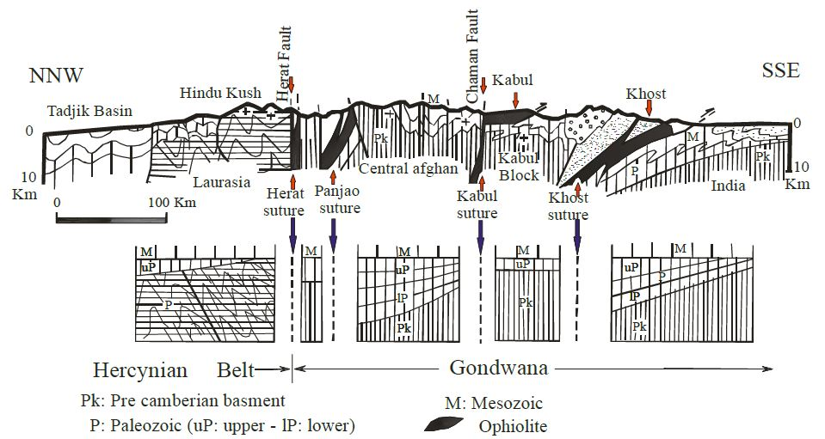

Рисунок 2.4 - Упрощенный разрез восточного Афганистана. Блоки, принадлежащие Гондване в конце палеозоя, характеризуются отсутствием верхнепалеозойской складчатости

Примечание:Эта складчатость сильно затрагивает палеозойские отложения Лавразии. Соответственно, главный шов между Лавразией и Гондваной проходит по Гератскому разлому. Швы Кабул, Панджао и Герат были реактивированы как сдвиговые разломы в третичном периоде, что объясняет их нынешнюю крутопадающую геометрию .
Кабул-Альтимурский офиолитовый комплекс (Логар).
Вторая группа офиолитовых образований приурочена к району Кабула и тектонически внедрена в пределах докембрийского Кабульского блока [95,96]. Перидотитовые пачки офиолитов залегают непосредственно к востоку от Чаманского разлома в виде крупных клиппов на кровле осадочного чехла Кабульского блока. Покров представлен мощными пермо–триасовыми шельфовыми карбонатами, перекрытыми более глубоководными сланцевыми отложениями, возраст которых достигает позднего мела. Южнее Кабула пермо–мезозойский чехол интенсивно складчат и метаморфизован в условиях среднего давления (гранат–биотит–хлоритоидная ассоциация).
Верхние члены офиолитов сохранились преимущественно в пределах хребта Альтимур, который интерпретируется как меланжевый пояс, отражающий высокую тектоническую сложность региона. Меланж включает перидотиты и тектонические фрагменты океанической коры мощностью до 2000 м. Подушечные лавы перемежаются с долеритами, вулканическими туфами и редкими известняками, содержащими плохо сохранившиеся фоссилии, предположительно юрского возраста.
Крупные экзотические блоки пермских известняков («серия Альтимур») имеют значительное сходство с известняками верхней части группы Хавасина под офиолитами Семаил в Омане. На восточной окраине пояса Альтимур в верхнюю часть меланжа включены олистолиты маастрихтских известняков. Надвиговые листы офиолитов и меланжа были перемещены с северо-запада на юго-восток до верхнего палеоцена – нижнего эоцена, после чего в течение кайнозоя регион испытывал дополнительное надвигание, складчатость и сдвиговые деформации.

2.3.2 Центральный Афганистан
Центральный Афганистан, как и Индийская плита и Кабульский блок, в палеозое являлся частью Гондваны. Его кристаллический докембрийский фундамент перекрыт мощной и в целом непрерывной последовательностью гондванского кембрия, не демонстрирующей признаков палеозойской орогении [97]. В отличие от восточных районов, наиболее значительная тангенциальная тектоника в Центральном Афганистане происходила не в позднемеловое или раннетретичное время, а в среднем мезозое.
Шов Панджао
В районе Панджао и Вараса развиты мощные толщи верхнетриасового и юрского флиша, а также типичные офиолитовые меланжи, содержащие экзотические блоки пермо–триасовых известняков. Шовная зона прослеживается на юго-запад до Фараха на расстояние около 500 км. Офиолиты интерпретируются как остатки океанической коры, надвинутой в позднеюрско–раннемеловое время, что подтверждается несогласным залеганием барремских и аптских эпиконтинентальных отложений, поверх деформированных флиша и меланжа. Наличие глаукофана в амфиболитах указывает на эпизоды метаморфизма высокого давления.
Варасские офиолиты
Офиолиты Вараса обнажены вдоль шовной зоны гор Центрального Афганистана (гора Баба и Банд-Баян) и представлены узкой полосой вулканитов, габбро и серпентинитов океанического происхождения нижнемелового возраста. Они включают ультраосновные комплексы, габбро-плагиогранитные интрузии и диабаз-спилитовые серии, сформированные в условиях альпийской складчатости позднекиммерийского этапа.
Кандагарский вулканический комплекс
Южнее, в районе Кандагара, выявлен крупный вулканический комплекс, представленный преимущественно известково-щелочными вулканитами [98]. Его возраст варьируется от верхней юры на севере до альбо-апта на юге. Вулканическая среда изменяется от субаэральной к морской, а вулканиты перекрываются неглубокими карбонатами. Радиометрические данные по интрузивным гранитам Центрального Афганистана указывают на возраст 100–110 млн лет, что подтверждает существование в это время северопадающей зоны субдукции вдоль окраины Кандагара [99].
В кайнозойскую эпоху тектоника Центрального Афганистана характеризовалась преимущественно сдвиговыми деформациями. Палеогеновые граниты локализуются вдоль Чаманского разлома, а эоцен-олигоценовые дацит-андезитовые вулканиты широко развиты в западной части региона [22]. Четвертичная вулканическая активность зафиксирована в бассейне Дашт-и-Навар вблизи Чаманского разлома [100].

2.3.3 Северный Афганистан
К северу от Гератского разлома широко развиты структуры верхнепалеозойской складчатости, аналогичные тектоническим элементам юга Центральной Азии. Крупные складки метаморфизованных нижне–среднепалеозойских отложений несогласно перекрыты мелководными карбонатами каменноугольного и пермского возраста, а также триасовыми вулканитами [101,102]. В Гиндукуше широко распространены известково-щелочные граниты и гранодиориты триасового возраста (~210 млн лет), а также зафиксированы признаки юрских (киммерийских) тектонических событий [103].
На севере и западе структуры Гиндукуша погружаются под мощный мелово–палеоценовый покров мелководных морских известняков Туранской платформы, перекрытый континентальными палеоген–неогеновыми отложениями. В Таджикском бассейне мощность мезозойско–нижнекайнозойских отложений достигает 10 км, залегающих на юрских эвапоритах и предположительно триасовых базальтах. Неогеновые деформации выражены крупными концентрическими складками вдоль северной границы Гиндукуша и интенсивной деформацией плиоценовых моласс в предгорьях Памира.

2.4 Ориентировочная история наложения швов и последовательных столкновений с Азией
Имеются убедительные полевые свидетельства существования по меньшей мере трёх постгерцинских шовных зон на территории Афганистана — Хостской, Кабульской и Панджаоской. Эти зоны представлены офиолитами, тектоническими меланжами и метаморфическими комплексами высокого давления. Дополнительно, на основании биогеографических и стратиграфических данных установлено, что блоки земной коры, расположенные к югу от Гератского разлома, в палеозойское время входили в состав Гондваны [104]. Как отмечал Стоклин , их континентальный фундамент был консолидирован ещё в докембрии и не испытывал палеозойской складчатости, в то время как севернее Гератского разлома широко развиты герцинские деформации. Следовательно, несмотря на ограниченное распространение офиолитовых фрагментов вдоль Гератского разлома, палеогеновая сдвиговая активизация этой зоны, по-видимому, наследует раннемезозойский шов.
В рамках тектоники плит геодинамическая эволюция Афганистана, начиная с палеозоя, может быть интерпретирована как результат последовательного отделения четырёх континентальных блоков от Гондваны и их последующего столкновения с южной окраиной Азиатского континента (Рисунки 2.5, 2.6). В пользу данной интерпретации свидетельствует согласованная хронология магматических, тектонических и метаморфических событий, зафиксированных на территории страны.
Миграция зон субдукций в Центральном Афганистане
Известково-щелочной характер и радиометрический возраст интрузивных пород Гиндукуша (около 210 млн лет), расположенных к северу от системы разломов Герат–Панджшер–Акбайтал, указывают на существование в триасе зоны субдукции и связанной с ней вулканической дуги [10]. Предполагается, что эта дуга могла мигрировать от основной азиатской континентальной окраины в процессе раскрытия окраинного бассейна, локализованного в пределах современной Таджикской впадины. Погребение триасовых базальтов под мощной мезо-кайнозойской осадочной толщей указывает на значительное утонение земной коры в этом регионе.
Последующее столкновение северной части Центральноафганского блока (блок Фарах) с активной окраиной Азии вдоль Гератского шва, вероятно, обусловило раннеюрское тектоническое сжатие в Гиндукуше. За этим событием последовало столкновение южной части Центрального Афганистана (блок Гильменд) вдоль офиолитового пояса Панджао в поздней юре. Интенсивная складчатость верхнеюрского–нижнемелового возраста, широко развитая в Центральном Афганистане, подтверждает масштабность данного коллизионного этапа.
Верхнеюрские–нижнемеловые известково-щелочные вулканиты Кандагарской дуги и синхронные интрузивные гранитоиды на юге Центрального Афганистана свидетельствуют о возобновлении субдукции океанического дна под вновь аккрецированные к Азии континентальные блоки. Совпадение по времени коллизии в зоне Панджао и активации субдукции вдоль окраины Кандагара позволяет предположить, что северное столкновение инициировало миграцию зоны субдукции в южном направлении. Таким образом, прогрессивная континентальная аккреция в Центральном Афганистане сопровождалась поэтапным смещением активной субдукционной системы к югу в течение юрского периода.
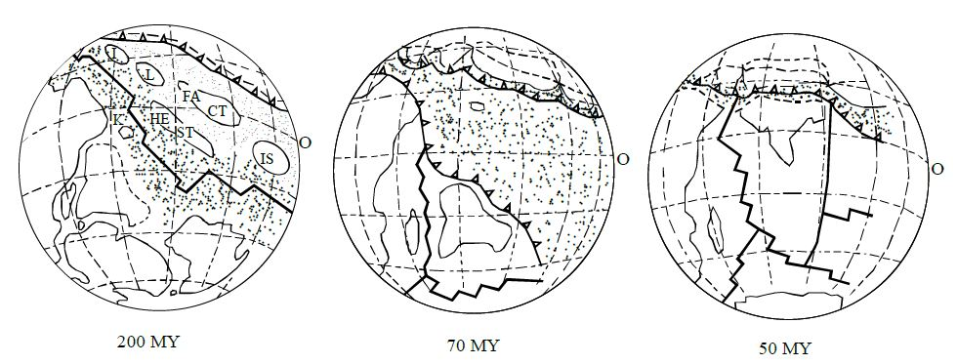

Рисунок 2.5 - Раскол Гондваны и присоединение к Лавразии

Примечание: приблизительные реконструкции основаны на работах Мольнара и Таппонье, Ирвинга и Нортона и Склейтера. Экватор показан как ориентир для каждой эпохи. Неплотно пунктирная область представляет дно Палеотетиса; густо пунктирная область — у Неотетиса; заштрихованная область — Индийский океан. Контуры и положение небольших континентальных блоков гондванского происхождения в возрасте 200 млн лет назад. гипотетические: I = Иран, L = Лут, FA и CT = блок Фарах и центральный Тибет, HE и ST = блок Гильменд и южный Тибет, 1S = индонезийский блок. Жирными линиями обозначены основные границы плит; нормальные линии: хребтовые и трансформные разломы, линии с открытыми треугольниками с одной стороны: зона субдукции. О положении зон субдукции можно судить с некоторой уверенностью, но местонахождение, а иногда и существование хребтов в пределах Палеотетиса и Неотетиса, уточнить, конечно, невозможно, поскольку соответствующее дно океана практически исчезло. Пунктирные линии представляют собой шовные зоны. Если реконструкция в 70 млн.лет. Примерно верно, геологическая летопись и время в Афганистане, Пакистане и Ладакхе требуют двух активных зон субдукции между Индией и Евразией в верхнем мелу.

Эта миграция, по-видимому, продолжалась и в меловом периоде, однако в ином, диахронном режиме. Смена условий вулканической активности и седиментации в Кандагарском комплексе указывает на формирование окраинного бассейна. В интервале между 60° и 65° в.д., где последующее столкновение с Индийской плитой не происходило, миграция зоны субдукции на юг, вероятно, сохранялась на протяжении всего палеоген-неогенового времени вплоть до настоящего времени [105].
В рамках данной интерпретации конечным этапом этой миграции является активная субдукция вдоль побережья Макрана — одного из немногих сегментов Альпийского орогенного пояса, где Евразия и основные континентальные блоки гондванского происхождения до настоящего времени не завершили окончательное сращивание. В этом контексте Сейстанский бассейн, расположенный к северу от Сулайман-Макранского складчато-надвигового пояса, может рассматриваться как область значительного растяжения континентальной коры, заполненная мощной толщей обломочных отложений палеоген-неогенового возраста.
По механизму формирования данный бассейн во многом сопоставим с внутриконтинентальными бассейнами типа Эгейского, Тирренского, Паннонского и Трансильванского .

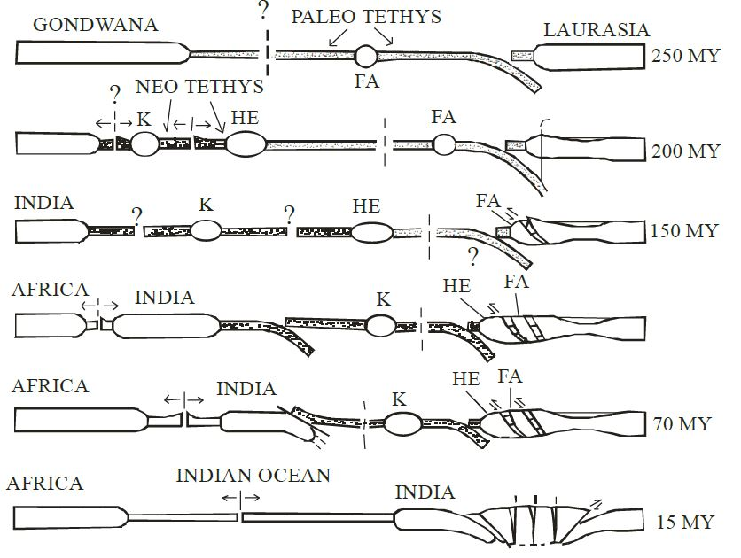

Рисунок 2.6 - Закрытие Тетиса и открытие Индийского океана создают тектонический каркас плит для структуры Афганистана

Примечание: эта серия схематических разрезов дополняет рисунок 3. Обозначения океанической коры и континентальных блоков такие же, как на рисунок 3. Для центров спрединга ограничения такие же, как на рисунок 3. Ширина океанских котловин не указана. представлены в масштабе, как показано, в частности, вертикальной пунктирной линией. Относительное положение различных блоков Гондваны в третьем измерении (Рисунок 3) на ранних стадиях неизвестно, но такая диаграмма, хотя и двумерная, необходима для понимания крупномасштабной кинематики. Наибольшие неопределенности в этой схеме эволюции касаются возраста океанического дна в бассейне Панджао (между FA и HE) и наклона поглощавшей его зоны субдукции.
Обдукция офиолитов в Восточном Афганистане
В Восточном Афганистане и северо-западном Пакистане обдукция офиолитов представлена двумя основными тектоническими событиями, связанными с надвиганием океанической литосферы на Кабульский блок и на северную окраину Индийской плиты. Эти процессы напрямую отражают завершающие этапы закрытия Тетисского океана в меловом–палеогеновом времени, когда Индийская плита демонстрировала высокие скорости конвергенции по отношению к Евразии.
Оба эпизода обдукции произошли после маастрихта, но до среднего эоцена, вероятнее всего в палеоцене. Тектонические признаки — характер складчатости, вытянутость покровных тел и ориентировка структур — указывают на преимущественное направление переноса офиолитовых покровов с северо-запада на юго-восток. Аналогичные механизмы обдукции хорошо задокументированы в других регионах мира, включая Новую Гвинею, Оман, Корсику и Западные Альпы, где надвигание океанической коры на континентальную обусловлено действием тянущих сил погружающейся плиты [106–108].
С точки зрения геодинамики, оба офиолитовых шва соответствуют существованию как минимум двух субдукционных зон с северным падением, сформировавшихся в условиях поддвига плавучей континентальной коры. Такой механизм считается механически более устойчивым по сравнению с альтернативными моделями, поскольку значительные силы, необходимые для надвигания плотной океанической литосферы на континент, обеспечиваются за счёт гравитационного притяжения тонущей плиты, всё ещё связанной с пододвигаемым континентом [109]. Возраст океанической коры, вовлечённой в обдукцию, различается для Хостского и Кабульского офиолитовых швов. Для Хостского комплекса предполагается нижнемезозойский, вероятно триасовый возраст океанической коры, на которую были отложены глубоководные турбидиты, сходные с толщами группы Хавасина в Омане. Неглубоководные меловые карбонаты и вулканические тела, локально сохраняющиеся в кровле офиолитов, интерпретируются как фрагменты подводных возвышенностей или островных дуг мелового возраста, аналогичных структурам Кохистана в северном Пакистане [110]. Возраст океанической коры Кабульского офиолитового комплекса менее определён, однако наличие пелагических осадков, переслаивающихся с подушечными лавами, а также неглубоководных известняков в верхних частях разреза указывает на домеловой возраст формирования океанического бассейна. Обдукция на Кабульский блок, по-видимому, носила более локальный характер и была связана с существованием небольшого континентального блока между Индией и Евразией. Согласно реконструкциям, этот процесс мог происходить позже, чем в районе Хоста, вероятно в интервале 60–50 млн лет назад, когда Индийский и Евразийский континенты ещё были разделены остаточной океанической котловиной [111].
Конвергенция между Индией и Афганистаном в эоцене, по всей видимости, обеспечивалась преимущественно за счёт субдукции дна этого остаточного бассейна. Субдукция могла протекать под мощной аккреционной призмой обломочных осадков, что хорошо объясняет интенсивную складчатость и сокращение осадочных толщ бассейна Катаваз, где эоценовое сжатие могло достигать нескольких сотен километров. Предполагается, что зона субдукции имела северо-западное падение и была приурочена к системам разломов Чаман–Гардез, о чём свидетельствуют раннекайнозойские гранитоиды и вулканиты, развитые вдоль и к западу от Чаманского разлома .
В региональном масштабе эквивалентом бассейна Катаваз на юго-западе является современная аккреционная призма Макрана, где субдукция океанической коры сохраняется до настоящего времени. На северо-востоке аналогичные процессы могли происходить вдоль Кунарского разлома и Каракорумского шва. Такая интерпретация позволяет объяснить различия между двумя офиолитовыми подпоясами Восточного Афганистана: во внешнем южном подпоясе (Вазиристан–Хост–Кохистан) преобладают крупные связные мафит-ультрамафитовые покровы, тогда как во внутреннем северном подпоясе (Кабул–Альтимур, Кунар–Ясин) доминируют офиолитовые меланжи и мощные флишевые толщи, характерные для начальных стадий субдукции вблизи континентальной окраины.
К концу эоцена столкновение Индийской и Евразийской плит было практически завершено, а остаточные участки океанического дна либо исчезли, либо сохранились в виде изолированных фрагментов. В олигоцене начался этап внутриконтинентальных деформаций, сопровождавшийся реактивацией мезозойских швов в форме крупномасштабных сдвиговых разломов, что определило современную тектоническую архитектуру Восточного Афганистана.

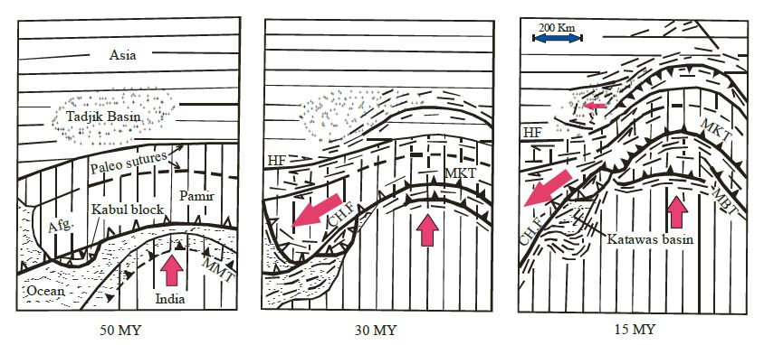
Рисунок 2.7 - Вдавливание кайнозойской Азии «Памирским клином»

Примечание: область с горизонтальной линией представляет собой Лавразию, а область с вертикальной линией — Гондвану. Тонкие линии указывают на расположение складок. Открытые треугольники соответствуют субдукции дна океана; сплошные треугольники — внутриконтинентальным надвигам. Проникновение северо-западной оконечности Индии в Евразию начиная с эоцена вызывает вытеснение центрального Афганистана на запад. Мезозойские швы реактивируются в виде крупных сдвигов.

2.5 Выдавливание Центрального Афганистана на запад Памирским клином
Хотя тесный контакт между Индийской и Евразийской плитами был в целом установлен около 30 млн лет назад, последующее продвижение Индии в пределы Евразии продолжалось и составило порядка 1500–2000 км при средней скорости 4–5 см/год. Значительная часть этого внутриконтинентального сокращения была компенсирована не утолщением земной коры, а горизонтальными смещениями вдоль системы крупных сдвиговых разломов [112]. Данный процесс может быть интерпретирован в рамках модели плоскодеформационного вдавливания жёсткого индентора (Индийской плиты) в жёсткопластичную среду Евразии, при котором континентальная литосфера вытесняется латерально в стороны, преимущественно в направлении существующих зон субдукции. Такой механизм энергетически более выгоден, поскольку часть деформации перераспределяется за счёт субдукции океанической или истончённой континентальной литосферы на периферии орогена.
Более адекватной аналогией кайнозойской тектоники западного сегмента Гималайского пояса является модель жёсткого клина, внедряющегося в пластичную среду (Рисунок 2.7). В этой модели клин соответствует северо-западной оконечности Индийского континента, в настоящее время ограниченной Чаманским разломом на западе и Каракорумским разломом на востоке. Несмотря на то что геометрия этого клина изменялась во времени, его современная конфигурация позволяет использовать термин «Памирский клин».
Предполагается, что начиная с конца эоцена вдавливание Памирского клина обусловило латеральное выдавливание Центрального Афганистана в западном направлении — в сторону зон субдукции, которые в то время сохраняли активность на юге и западе (Белуджистан и восточная окраина блока Лут) (Рисунок 2.7). С учётом направления движения Индии относительно Азии и простирания левостороннего Чаманского разлома теория линий скольжения предсказывает смещение Центрального Афганистана преимущественно с востока на запад, сопровождаемое правосторонним движением по Гератскому разлому.
Сдвиговые разломы играли доминирующую роль в формировании структуры Центрального Афганистана в олигоцен–миоценовое время. Существенные горизонтальные перемещения вдоль многочисленных разломов северо-восточного и восточно-западного простирания являются наиболее вероятной причиной формирования вытянутых участков крутопадающих мезозойских и кайнозойских толщ, характерных для области между Гератским и Чаманским разломами.
Основная доля латеральных смещений была сосредоточена вдоль Гератского разлома, тогда как Панджао–Фарахский и Чаман–Панджшерский разломы не демонстрируют сопоставимых по масштабу горизонтальных перемещений. При этом деформации, связанные с движением Индии относительно Азии, реализовывались не исключительно по Чаманскому разлому. Его протяжённость и роль в тектонической системе региона возрастали по мере усиления взаимодействия Индийской и Евразийской плит. На юге это выражается в постепенной миграции зоны субдукции через аккреционную призму Макрана, где элементы системы разломов омолаживаются в западном направлении. Аналогичные процессы, вероятно, имели место и на севере, где до окончательного столкновения с Индией фрагменты азиатской коры подвергались уплотнению и согласованному смещению к северу.
Вершина Памирского тектонического узла сложена преимущественно породами азиатского происхождения мелового возраста. Панджшерский и Дарваз–Каракульский разломы рассматриваются как северное продолжение Чаманской системы, тогда как их восточными аналогами в пределах Памира и Каракорума являются Каракорумский разлом и зона грабенов Мастак–Эта [113]. Столкновение Индии и Евразии, включая его западные и восточные сегменты (Гиндукуш и Кан-Лунь), обусловило основную часть тектонических перемещений в северной части Памира. Почти вся современная кривизна Памирского ороклина объясняется внедрением северо-восточного сегмента Индийского клина в пределы Азии (Рисунок 2.7), что подтверждается палеомагнитными данными.
Современная геометрия и структурное строение Центрально-Афганского блока в значительной степени являются результатом этих позднемезозойских и кайнозойских тектонических процессов, что имеет принципиальное значение для интерпретации размещения офиолитовых поясов и связанных с ними структур.
Регион Памир–Гиндукуш относится к числу наиболее сейсмически активных областей мира. Наиболее распространённая интерпретация глубинных землетрясений требует существования зоны субдукции океанической литосферы в условиях продолжающейся конвергенции Индийской и Евразийской плит (Рисунок 2.8). Под относительно асейсмичной континентальной корой мощностью до 70 км, по-видимому, развивается крутонаклонённая зона субдукции, что согласуется как с сейсмологическими наблюдениями, так и с геологическими и тектоническими данными.
Таким образом, позднемезозойская и кайнозойская тектоническая эволюция Афганистана, включавшая вдавливание Индийской плиты, латеральное выдавливание Центрального Афганистана и активизацию системы сдвиговых разломов, создала благоприятные условия для обдукции и тектонической переработки офиолитовых комплексов Восточного Афганистана. В этом контексте особый интерес представляет Логарский офиолитовый комплекс, структурное положение и эволюция которого рассматриваются в следующем разделе.

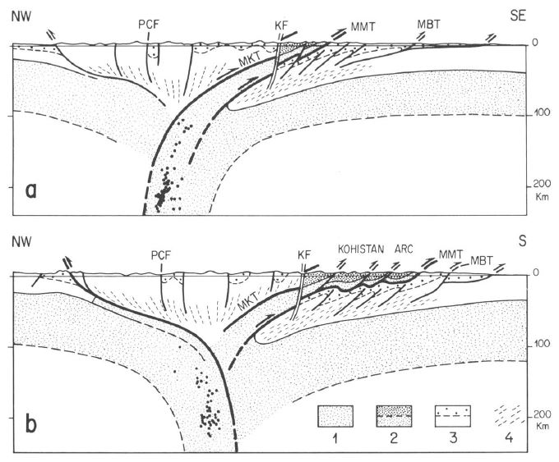

Рисунок 2.8 - Возможное происхождение Памиро-Гиндукушских промежуточных землетрясений

Гипоцентры землетрясений (черные точки) взяты из Roecker et al. . Оба сечения показаны на рисунок Вертикальный и горизонтальный масштабы одинаковы. Если землетрясения происходят в плите погруженной океанической литосферы, наиболее вероятное происхождение такой плиты на западе и востоке различно. Западная плита, падающая на север (разрез а) могла возникнуть в зоне Кунар-Ясинского разлома. Восточный, падающий на юг (разрез б) может быть дном Таджикской котловины. Условные обозначения: 1 = литосферная мантия; 2 = литосферная мантия и кора Кохистанской островной дуги; 3 = континентальный фундамент и фанерозойский осадочный чехол; 4 = предполагаемое расслоение нижней части континентальной коры. Жирными линиями показаны основные поверхности развязки, вдоль которых могла произойти субдукция. Двойная линия обозначает поздний сдвиг по Кунарскому разлому.

2.6 Логарский офиолит
Логарский лакколитовидный офиолитовый комплекс относится к кайнозойским ультраосновным образованиям Афганистана и приурочен к офиолитовому поясу юго-восточного Афганистана в пределах Кабульского блока (Рисунки 2.9, 2.10). Он является частью офиолитов Неотетиса Альпийско-Гималайской складчатой системы эоценового возраста и относится к числу крупнейших офиолитовых комплексов региона, занимая площадь порядка 200 км². В плане Логарский офиолит имеет форму вытянутого овала с максимальной длиной около 70 км и шириной до 50 км [114].
Ультраосновные породы Логарского комплекса залегают между карбонатными и филлит-карбонатными толщами верхнего палеозоя и прорезаются дайками диабаза, габбро-диабаза, диорита, лампрофира и гранита [115]. Комплекс расположен в интервале 68°55′–69°30′ восточной долготы и 33°41′–34°21′ северной широты. Ультраосновные породы традиционно рассматриваются как основные элементы офиолитовой серии и изучались с позиций их структурного положения, возраста, металлогении и магнитометрических характеристик [116, 117].

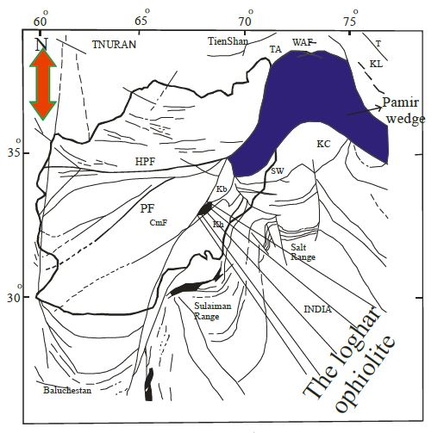

Сокращения: Ch — Чатрал; CmF — разлом Чаман–Могар; HK — Гиндукуш; HPF — разлом Герат–Панджшер; Kb — Кабул; Kh — Хост; Ko — Кохистан; KL — Куньлунь; Ld — Ладакх; PF — разлом Панджао; SF — разлом Сруби; Sw — Сват; Ta — Трансалай; WAF — разлом Ванч–Акбатал.

Рисунок 2.9 - Положение Кабульского блока и Логарского офиолита в тектонической структуре региона

Положение Логарского ультраосновного комплекса к югу от Кабула указывает на его тектоническое перемещение с юга на север. Окраинная часть Мадианского массива Центрального Афганистана, ограниченная с востока Пагманским разломом, представляла собой жёсткий домен, вдоль которого происходило медленное скольжение и перемещение ультраосновных масс. Фронтальная часть комплекса перекрыта блоковыми структурами вдоль поверхности Аб-Паранского надвига. Комплекс ограничен с запада Пагманским глубинным разломом, а с востока — Эльтиморским глубинным разломом (Рисунок 2.10).
Пагманский глубинный разлом является ответвлением Самалинской ветви крупного разлома Чаман–Могар, отделяющего блок Гильменд от Кабульского блока. Эльтиморский разлом отделяет впадину Катаваз от Логарского офиолита. Андвик-Аб-Паранский разлом протяжённостью 50–60 км и падением на юго-восток образует северную границу Логарского офиолитового комплекса с Кабульским блоком; значительная часть этого разлома перекрыта четвертичными отложениями. На юге комплекса развиты разломы длиной до 35 км с падением на север и северо-восток, также в основном перекрытые четвертичными образованиями.
Логарский офиолитовый комплекс характеризуется относительной петрологической однородностью и сложен преимущественно гарцбургитами. В северной части в ограниченном объёме присутствуют дуниты, пироксениты и лерцолиты, а также шлировые тела. По зонам разломов и внутренним контактам широко развиты серпентиниты и серпентинизированные разновидности ультраосновных пород. Около двух третей ультраосновных масс перекрыто неогеновыми и четвертичными отложениями (Рисунок 2.10). Лерцолиты имеют крайне ограниченное распространение и приурочены главным образом к южным частям комплекса. Дуниты встречаются в виде линз в гарцбургитах; мощность дунитовых шлиров варьирует от нескольких десятков сантиметров до нескольких метров.
Логарский офиолит известен значительным развитием хромититовой минерализации. Хромититы приурочены преимущественно к дунитам и образуют мелкие и крупные линзы, особенно в районе Мохаммад-Ага (Рисунок 2.10). Отмечено, что линзы хромита нередко располагаются в дунитовых капсулах, при этом по мере удаления от рудных тел возрастает содержание ортопироксена, и вмещающие породы переходят в гарцбургиты. В отдельных случаях сообщалось о формировании хромитовых линз в гарцбургитах с постепенным переходом к лерцолитам к периферии.
Габброидные породы имеют ограниченное распространение (Рисунок 2.10). Три массива габбро выявлены в долине Раджан и один массив — в долине Кабула. Кроме того, в офиолитах Логара развиты габброидные дайки. Раджанские габбровые интрузии ограничены разломами северного простирания с западным падением на правом берегу реки Раджан. Габброидные породы подверглись метасоматическим изменениям; вмещающие габбро породы частично окварцованы и перекристаллизованы .
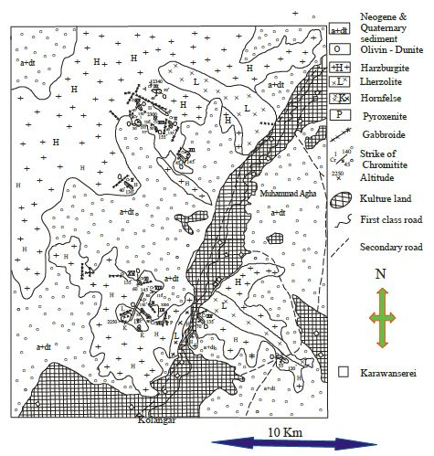
Рисунок 2.10 - Геологическая карта Логарского офиолитового комплекса с указанием офиолитовых тел и хромититовых рудопроявлений

Граница между лерцолитами, гарцбургитами и дунитами носит постепенный характер, вследствие чего дуниты часто выглядят как линзы в гарцбургитах. В отличие от этого, контакты между пироксенитами и мантийными перидотитами резкие и чёткие. Пироксениты представлены жилами мощностью от нескольких сантиметров до 5–10 м и протяжённостью до 300–500 м. В составе Логарского офиолитового комплекса выделяются две группы пироксенитов: жилы в дунитах и гарцбургитах и крупные кристаллические тела в верхней части ультраосновной массы .
В южной части Логарского офиолита отмечены узкие дайки, вероятно базальтового, диабазового и нейритового состава, пересекающие друг друга под углами, близкими к 90°. По одной интерпретации, эти габброидные дайки отражают ранние этапы магматизма, связанные с подъёмом перидотитовой магмы, по другой — они приурочены к завершающим стадиям формирования и тектонического внедрения офиолитового комплекса. До формирования этих даек имела место более ранняя магматическая активность, включавшая образование габбро и диоритов Лойко в южной части комплекса .

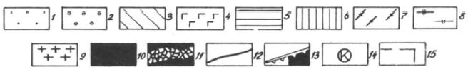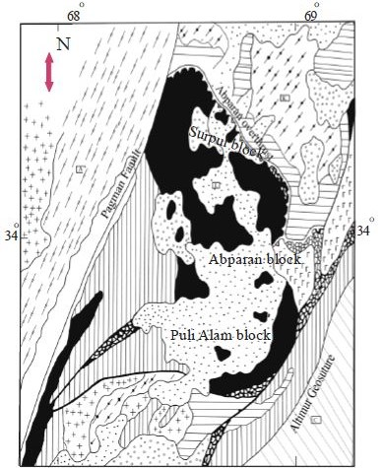

1 — четвертичные отложения; 2 — неогеновые молассовые толщи; 3 — палеогеновая плотоподобная серия; 4 — нижнемеловой радиоляриевый комплекс; 5 — верхнепермские карбонатные толщи платформенного чехла; 6 — палеозойские осадочно-метаморфические толщи; 7 — протерозойский комплекс кристаллических сланцев, амфиболитов, гнейсов и мраморов; 8 — нижнепротерозойский комплекс мигматизированных сланцев и гнейсов; 9 — палеогеновые гранитоиды; 10 — ультрабазиты; 11 — зона серпентинитового меланжа; 12 — разломы; 13 — надвиги; 14 — K — Кабульский блок, L — Логарский массив, A — Аргандабский блок, C — Катавазская впадина; 15 — границы магнитометрической съёмки .

Рисунок 2.11 - Геолого-тектоническая схема Логарского офиолита

На основании петрографических, геохимических и структурных данных Логарский офиолитовый комплекс подразделяется на три блока (Рисунок 2.11):
- блок Су-Поль, включающий северную и центральную части комплекса;
- блок Аб-Паран, охватывающий восточную часть;
- блок Пол-Алам, приуроченный к южной части комплекса.
Блок Су-Поль сложен дунитами, гарцбургитами, лерцолитами и верлитами. В верхних частях развиты габброиды; замещение ультраосновных пород габбро происходит через пироксениты с плагиоклазом. В пределах блока широко развиты милонитизированные зоны. Площадь блока составляет около 700 км², ширина — около 23 км, длина — до 40 км. Офиолитовые породы обнажаются в районах Вагжан, Мохаммад-Ага, хребта Сорполь и впадин Аб-Базак и Шекар-Кала.
Блок Аб-Паран занимает площадь около 450 км² и представлен преимущественно гарцбургитами с редкими дунитами и серпентинитами. Северо-восточная часть блока несколько приподнята. Поперечное сечение блока отличается относительной однородностью, признаки магматической дифференциации выражены слабо. Блок приурочен к надвиговой зоне, вследствие чего перидотиты часто представлены серпентинизированными бластомилонитами.
Блок Пол-Алам занимает площадь около 800 км²; до 80 % его территории перекрыто неогеновыми и четвертичными отложениями. Ультраосновные породы обнажаются главным образом в западной части, в районе гор Шери-Гар. Породы блока представлены гарцбургитами и лерцолитами с подчинёнными дунитами и серпентинитами.

Выводы по разделу 2
- Офиолиты Афганистана представляют собой тектонически внедрённые фрагменты океанической литосферы, сохранившие элементы мантийного и корового разреза.
- По архитектуре разреза и литологическому составу комплексы восточного Афганистана относятся преимущественно к надсубдукционному (SSZ) типу.
- Логарский офиолит сложен преимущественно гарцбургитами с подчинёнными дунитами и лерцолитами, что указывает на экспозицию мантийного уровня офиолитовой толщи.
- Комплекс имеет выраженное блоковое строение; блоки Сур-Поль, Аб-Паран и Пол-Алам различаются степенью тектонической переработки и серпентинизации.
- Петрографические и структурные признаки свидетельствуют о формировании комплекса в условиях субдукционно-коллизионной обстановки.
3 МЕТОДИКА ИНТЕГРАЦИИ МУЛЬТИСПЕКТРАЛЬНЫХ ДАННЫХ ASTER И ПОЛЕВЫХ ИССЛЕДОВАНИЙ ПРИ ИЗУЧЕНИИ ЛОГАРСКОГО ОФИОЛИТОВОГО КОМПЛЕКСА

Комплекс Логарского офиолита, являющийся частью Кабульского блока, расположен приблизительно в 30 км к югу от Кабула, Афганистан. Площадь комплекса составляет около 2000 км², располагаясь между Чаманом и Гардезом вдоль альтимурумского разлома сдвигового типа. Комплекс включает в себя нижние лагеритовые, дунитовые, гарцбургитовые, габбро-ультрамафические и мафические единицы, переходящие вверх в комплекс долеритовых дайков, базальтовых подушек и верхнюю последовательность вулканокластических и терригенных единиц.
Традиционное определение геологических структур, горных комплексов и поверхностной минералогии в полевых условиях на ранних стадиях геологической разведки и исследований является времязатратным и иногда невозможным из-за физических и географических ограничений. В связи с этим за последние десятилетия быстрое развитие дистанционного зондирования и географических информационных систем стало жизненно важным инструментом в подобных геологических исследованиях.
Для разведки минералов и тектонических структур данное развитие предоставляет оптимальные возможности для всестороннего картирования и анализа поверхности Земли. Многочисленные спутники функционируют и используются для различных задач, включая наблюдение за землей, обнаружение изменений, исследование окружающей среды, качество воды, гидрологию, разведку минералов и нефти, вулканологию, сейсмологию, мониторинг наводнений и опасных природных явлений, а также детальное картирование рельефа и отдалённых районов.
Усовершенствованный космический радиометр теплового излучения и отражения (ASTER), спектрометр Sentinel-2 MSI и радиометр Landsat 8 OLI/TIRS — это мультиспектральные данные дистанционного зондирования, широко применяемые в геологических исследованиях. Эти инструменты используются для литологического картирования, выявления стратиграфических последовательностей, картирования гидротермальных изменений и структурного анализа. [118–122].
Результаты исследования дистанционного зондирования подтверждаются наземными данными для обеспечения надежности и точности результатов. Для определения офиолитовых комплексов и связанных с ними последовательностей применяются многочисленные подходы, использующие различные методы цифровой обработки изображений. Эти методы включают композиции ложных цветов (FCC), нормирование полос (BR), декорреляционное растяжение (DS), картирование спектрального угла (SAM), минералогические показатели (MI), минимальную долю шума (MNF) и анализ главных компонентов (PCA).
Ограниченные исследования офиолитовых комплексов проводились на территории региона Логар на юго-востоке Афганистана. Эти исследования были проведены Союзом Советских Социалистических Республик (СССР), Геологической службой США (USGS) и коллегами из кафедры геологического проектирования и разведки шахт Кабульского политехнического университета. Исследования проводились традиционными методами и в основном были сосредоточены на ультраосновных комплексах Афганистана и связанных с ними минералах Логарского офиолитового комплекса (LOC). В исследовании дистанционного зондирования [123] использовались данные Landsat 8 OLI/TIRS для поиска хромита в районе Логара. Для разделения хромитовых масс применялись методы композиции ложных цветов (FCC), нормирования полос (BR) и анализа главных компонентов (PCA). Кроме того, в недавнем исследовании использовались методы спектрального анализа с использованием данных ASTER для различения четырех различных масс офиолитов внутри LOC и его окрестностей.
Учитывая применяемые в литературе методы определения офиолитового комплекса по данным дистанционного зондирования, использование одного метода может не дать значимого результата из-за сходства спектральных характеристик выбранных минералов, таких как карбонатные минералы (например, кальцит и доломит). Для разделения этих минералов требуется использование нескольких подходов или данных дистанционного зондирования с высоким спектральным разрешением. Поэтому в данном исследовании были рассмотрены три различных метода спектрального анализа.
Кроме того, применение нескольких алгоритмов позволяет определить только минералогию поверхности на основе ее характеристик поглощения и отражения, что позволяет определить лишь пространственное распределение комплексов. Однако для понимания геологического и тектонического значения этих пород важна также характеристика геологических, минералогических и петрографических свойств выявленных комплексов. Большинство ранних дистанционных исследований [124] в LOC определили лишь пространственное распределение офиолитов, однако типы пород, а также геологическая и тектоническая конфигурация остаются неясными.
Таким образом, интеграция результатов дистанционного зондирования с полевыми данными является оптимальным решением для достижения этой цели и проверки конечных результатов. В данном исследовании рассматривается комбинация трех методов дистанционного зондирования: минералогических индексов (MI) для конкретных минералов и горных пород, нормирования полос (BR) и картирования спектрального угла (SAM), а также полевых данных для обеспечения точности картографирования офиолитовых масс в Логаре и прилегающих районах. Такая интеграция позволяет дополнить или подтвердить результаты предыдущих работ и характеризовать петрографические и минералогические свойства массивов горных пород. Ранее тщательный анализ Логарского офиолитового комплекса с использованием как полевых исследований, так и данных дистанционного зондирования не проводился .

3.1 Район исследования Логарского офиолитового комплекса
Район исследования, известный как Логарский офиолитовый комплекс, расположен в 30 км к югу от города Кабул, Афганистан, охватывая провинцию Логар и части других провинций, включая Кабул, Пактию, Газни и Вардак (Рисунок 3.1). Комплекс расположен над южным блоком Кабула, примыкающим к бассейну Катаваз на востоке и экзотическому террейну Гильменд-Аргандаб на западе. Левосторонние сдвиги, такие как Чаманский и Гардизский разломы, отделяют Логарский офиолитовый комплекс от прилегающих блоков (Рисунок 3.2). Благодаря своему расположению в зоне столкновения Индийского и Евразийского суперконтинентов, Афганистан обладает сложной геологической обстановкой и длительной тектонической историей. Коллизия инициировалась последовательной аккрецией фрагментов гондванского происхождения к южной окраине Лавразии, начиная с палеозоя и заканчиваясь закрытием океана Тетис в позднемеловое – раннепалеогеновое время. Территория Афганистана разделена на несколько террейнов, границами между которыми являются активные разломы. Большая часть офиолитового комплекса обнажена вдоль активных разломов страны.
Помимо Логарского офиолитового комплекса, на территории исследований расположен фундамент экзотического террейна Центрального Афганистана и платформенно-чехловая толща южного Кабульского блока . Как показано на (Рисунок 3.2), этот платформенный чехол состоит в основном из кайнозойских и палеозойских отложений, включая поверхностные отложения, песчаники, глины, конгломераты, кварциты, слюдяные сланцы и доломиты. На территории исследований наблюдается полный спектр мафит-ультрамафитовых магматических комплексов, включающих дунит, перидотит, серпентинит и габбро. Геологический возраст этих комплексов не установлен; однако, основываясь на данных региональной геологии, их возможный возраст относится к периоду от мела до палеогена.
Механизм внедрения и неотектоника Логарского офиолитового комплекса остаются малоизученными; однако, согласно, данный комплекс представляет собой фрагмент мезозойской океанической коры, обрушенный на Кабульский блок во время гималайской складчатости. Комплекс перекрыт вулканогенно-осадочной толщей и осадочными породами аккреционной призмы мелового возраста.

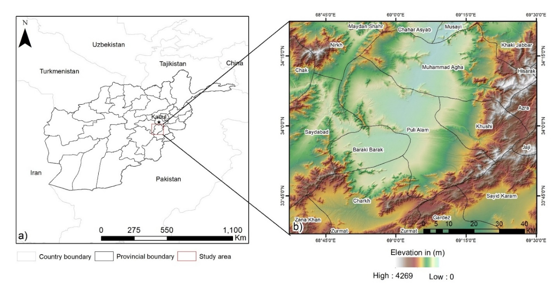

а) общее расположение офиолитового комплекса Логар в Афганистане, б) рельеф изучаемой территории в отмывке холмов, полученный из DEM – SRTM 1Arc-Second, загруженного с сайта Earth Explorer НАСА.

Рисунок 3.1 - Географическое положение Логарского офиолитового комплекса

Основу Логарского офиолитового комплекса составляют дуниты и гарцбургиты с небольшими вкраплениями лерцолитов, верлитов, серпентинитов и серпентинитовых брекчий. Эти породы представляют собой важные элементы офиолитового комплекса и отражают сложные процессы формирования и последующей тектонической эволюции региона.

3.2 Материалы и методы
Датчик ASTER, запущенный на платформе Terra системы наблюдения Земли NASA (EOS) в декабре 1999 года, характеризуется узкими спектральными диапазонами и высоким пространственным разрешением в спектральных диапазонах VNIR, SWIR и TI. Описание спектральных полос приведено в (Таблица 3.1).
В этом исследовании мы использовали три подхода для достижения поставленных целей: кабинетные исследования, цифровую обработку изображений и полевые исследования. В рамках кабинетных исследований была проанализирована соответствующая литература, включая статьи, книги и отчеты, с целью выявления постановки проблемы и пробелов в исследованиях.

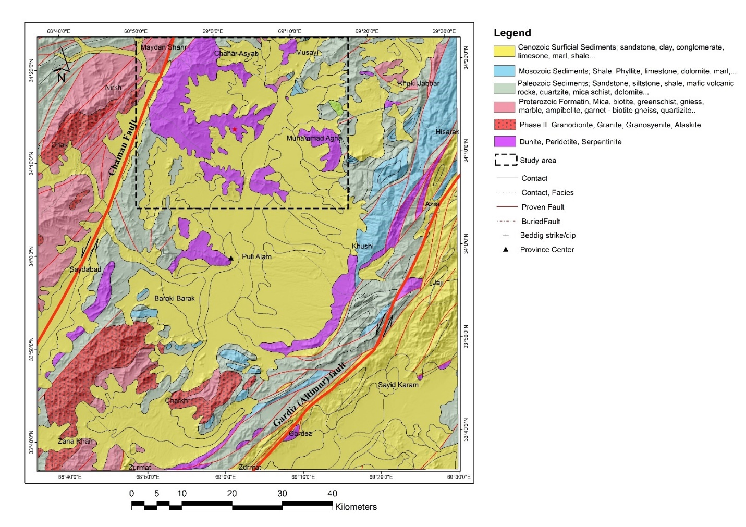
Рисунок 3.2 - Региональная геологическая карта, иллюстрирующая геологию изучаемой территории в масштабе 1:500 000, модифицированная

После предварительной обработки данных ASTER была проведена цифровая обработка изображений для улучшения информативности данных. Безоблачные данные L1T ASTER были загружены с веб-сайта Earth Explorer Геологической службы США (USGS) для исследуемой территории, полученные в августе 2007 года. Загруженные данные были радиометрически откалиброваны и подвергнуты двум различным процессам атмосферной коррекции: каротажный остаток для мультиспектральных диапазонов и термическая атмосферная коррекция для тепловых диапазонов. После этого скорректированные изображения были преобразованы в 30-метровые мозаики и подвергнуты спектральному анализу в программе ENVI 5.3. В результате процесса мозаики изображений вдоль 69-й восточной долготы наблюдается ограниченная резкая граница.
Общие этапы методологии описаны на рисунке 3.3. Поскольку данное исследование является продолжением метода обнаружения офиолитов с использованием данных ASTER, проведенного ранее , проанализированные данные были модифицированы и реорганизованы для достижения более точных результатов.

Таблица 3.1 - Детали изображений датчика ASTER на основе

Подсистемы | Полосы | Спектральный диапазон (µm) | Пространственное разрешение (m) | Радиометрическое разрешение
VNIR | 1 | 0.52 – 0.60 | 15 | 8 Бит
VNIR | 2 | 0.63-0.69 | 15 | 8 Бит
VNIR | 3N | 0.78-0.86 | 15 | 8 Бит
VNIR | 3B | 0.78-0.86 | 15 | 8 Бит
SWIR | 4 | 1.60-1.70 | 30 | 8 Бит
SWIR | 5 | 2.145-2.185 | 30 | 8 Бит
SWIR | 6 | 2.185-2.225 | 30 | 8 Бит
SWIR | 7 | 2.235-2.285 | 30 | 8 Бит
SWIR | 8 | 2.295-2.365 | 30 | 8 Бит
SWIR | 9 | 2.360-2.430 | 30 | 8 Бит
TIR | 10 | 8.125-8.475 | 90 | 12 Бит
TIR | 11 | 8.475-8.825 | 90 | 12 Бит
TIR | 12 | 8.925-9.275 | 90 | 12 Бит
TIR | 13 | 10.25-10.95 | 90 | 12 Бит
TIR | 14 | 10.95-11.65 | 90 | 12 Бит

Полевые исследования были проведены с целью верификации картированных мафит-ультрамафитовых пород офиолитоносных территорий на основе данных ASTER. Образцы были отобраны из выбранных участков, таких как центр, запад и юго-запад района Мохаммад Ага, для изучения минералогических и петрографических характеристик комплексов. Это позволило интегрировать результаты анализа с пространственным распределением обнаруженных областей.
Собранные образцы были отправлены в лаборатории Института геологических наук им. Сатпаева в Казахстане и на факультет инженерно-геологической разведки Кабульского политехнического университета в Афганистане для изготовления простых и полированных шлифов, предназначенных для изучения микроскопических свойств.
Минералогические индексы для обнаружения основных и ультраосновных минералов и горных пород (SI), нормирования полос (BR) и картирования спектрального угла (SAM) были изучены для выделения выбранных масс офиолитов. Эти методы позволили детализировать и уточнить результаты, полученные при дистанционном зондировании, и провести точное картографирование мафит-ультрамафитовых пород.

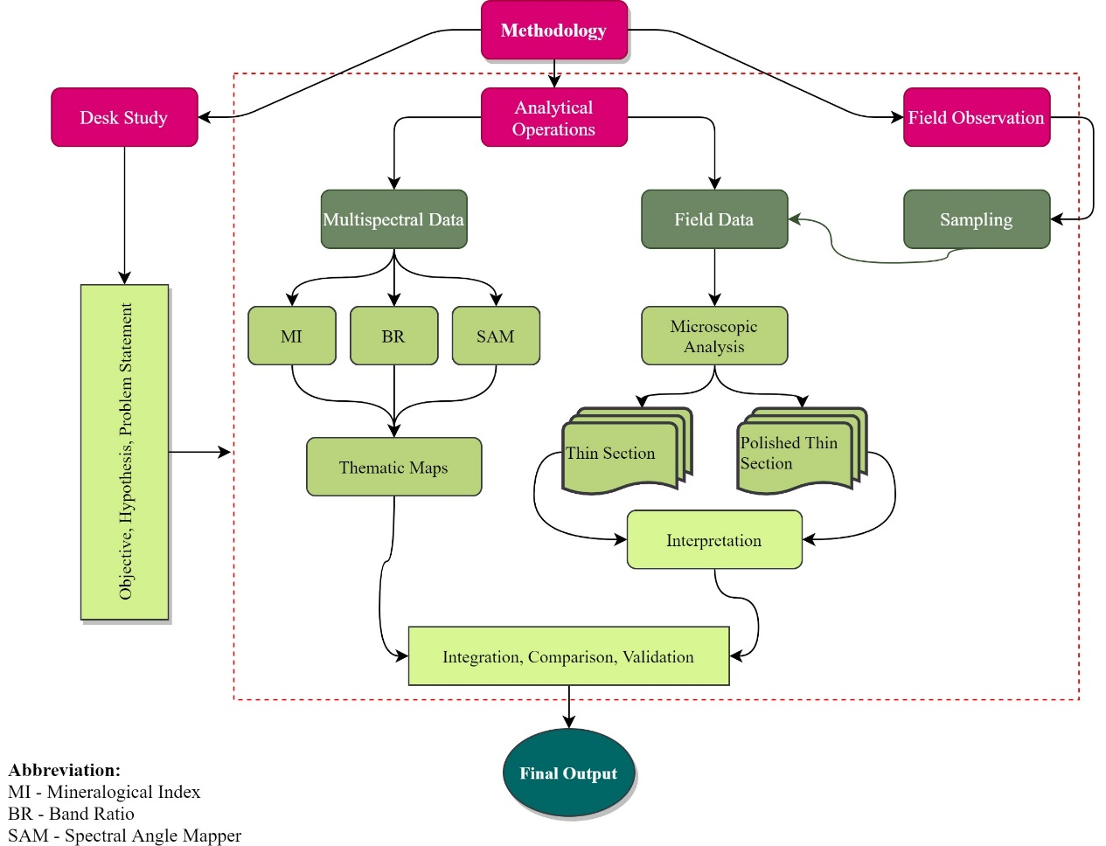

Рисунок 3.3 - Блок-схема методики

3.3 Методы дистанционного зондирования
3.3.1 Минералогические индексы (МИ)
Ортогональное преобразование минералогических индексов (МИ) широко применяется в геологическом дистанционном зондировании для разграничения отдельных литологических единиц и минералов, таких как карбонаты, оксиды железа и глинистые минералы на земной поверхности [125]. Однако исследователи [126, 127] отмечают, что спектральные индексы и анализ основных компонентов (PCA) имеют схожие свойства с точки зрения ортогонального преобразования [128]. В то время как дисперсия мультиспектральных данных в PCA максимизируется путем математического определения осей, в MI преобразованные оси определяются для конкретного шаблона.
Большинство литологических единиц в засушливых и полузасушливых регионах, таких как кальцит, доломит, гранит, гнейсы, кварцевые породы и мафит-ультрамафитовые комплексы, можно эффективно различать с помощью данных ASTER в диапазонах SWIR и TIR благодаря их более высокому спектральному разрешению [129].
Некоторые минералы и горные породы, такие как кварц и карбонаты, могут быть достаточно различимы в пределах диапазонов SWIR и TIR по сравнению с VNIR и SWIR из-за их более высоких отражательных характеристик в тепловом диапазоне. В этой связи [130] разработали специальные минералогические индексы, такие как Индекс кварца (QI), Индекс карбонатов (CI) и Индекс основного вещества (MI) для идентификации отдельных геологических единиц.
Кроме того, [131] определили два дополнительных индекса горных пород для определения основных и ультраосновных пород, а также два других индекса для богатых кварцем пород в диапазонах TIR данных ASTER, используя функцию Планка, описывающую общее количество излучения, испускаемого черным телом на длине волны (λ) и температуре (T).
Также в работе [132] были использованы три дополнительных минералогических индекса для кварца, полевого шпата и основных минералов гранитоида на основе термических полос данных ASTER. Эти индексы включают Индекс горных пород, содержащих кварц (QRI), Индекс пород, содержащих основные минералы (MRI), и Индекс пород, содержащих полевой шпат (FRI).
В данном исследовании были изучены спектральные свойства основных и ультраосновных минералов, таких как антигорит, хризотил, оливин, серпентин и тальк, а также горных пород, включая дунит, пироксенит, серпентинит и габбро. Диагностические спектральные поглощения этих минералов и пород были выделены в диапазонах SWIR и TIR (Рисунок 3.4 и 3.5). Минералогические индексы применялись для усиления спектральных различий целевых мафит-ультраосновных материалов.
Мафит-ультраосновные минералы и породы демонстрируют низкую излучательную способность в диапазоне 8–9 мкм, что фиксируется полосами TIR 10, 11 и 12 данных ASTER. В то же время, эти минералы и породы обладают высокой излучательной способностью в диапазоне 10–11 мкм, о чем свидетельствуют полосы TIR 13 и 14 данных ASTER (Рисунок 3.5). Высокая и низкая излучательная способность выбранных минералов и горных пород связаны с их химическим составом и физическими свойствами.
Учитывая вариации в излучательной способности мафит-ультраосновных материалов, с помощью полос ASTER TIR были протестированы различные минералогические индексы, включая Mafic Index и уточненный Mafic Index. Мафический индекс (MI) был предложен в работе , а два других индекса для мафит-ультраосновных комплексов (M1 и M2) были предложены в исследовании для определения офиолитовых комплексов. Индекс MI на основе полос ASTER рассчитывался следующим образом:

$MI= \frac{B12}{B13}$ (1)

Индекс MI также может быть коррелирован с содержанием SiO₂ в
силикатных породах, особенно в кислых магматических породах. Однако, учитывая чувствительность карбонатных пород в диапазоне TIR, возможна путаница карбонатных пород с мафит-ультраосновным комплексом при использовании MI. Поэтому была рассмотрена усовершенствованная версия MI, предложенная в работе, с целью уменьшения влияния карбонатов (Рисунки 3.4, 3.5). Пересчитанная версия MI в была определена с использованием следующего уравнения:

${MI}_{n}= \frac{D_{12}×D_{14}n}{D_{13}n+1}$ (2)

n определяет степень разделения карбонатов, и ее можно определить на основе результатов и изучения различных серий МI. n = 0 в случае исходного MI. В этом исследовании мы обнаружили, что MI₃ может дать эффективный результат, и индекс рассчитывается следующим образом:

${MI}_{3} =\frac{\left(B12 ×{B14}^{3}\right)}{{B13}^{4}}$ (3)

Рассчитанное изображение MI выявило мафит-ультрамафитовые породы с более яркими пикселями на изображении в оттенках серого. Сгенерированную карту в оттенках серого нельзя прочитать напрямую. Поэтому мы определили порог изображения, добавив среднее значение к стандартному отклонению, учитывая [133] и метод проб и ошибок.

3.3.2 Соотношения полос (BR)
Иногда одинаковые материалы на земной поверхности отражают разные значения яркости из-за топографического наклона, ракурса, теней, углов освещения и плотности в результате сезонных изменений в одной или нескольких спектральных полосах, что может сбить с толку интерпретатора. Этот проблемный фактор можно решить путем улучшения спектра или преобразования мультиспектральных данных (соотношение полос) за счет уменьшения воздействия на окружающую среду и предоставления информации, которую невозможно получить из одного диапазона [134]. Соотношение полос рассчитывается путем разделения одной спектральной полосы на другую с учетом спектральных характеристик выбранного материала. Математическое выражение приведено ниже:
${BV}_{i,j,r}= \frac{{BV}_{i,j,k}}{{BV}_{i,j,l}}$ (4)

Где ${BV}_{i,j,r}$новое значение яркости для пикселя полосы r в строке i и столбце j, ${BV}_{i,j,k}$значение яркости полосы k , а ${BV}_{i,j,l}$значение яркости полосы l.
Соотношение полос широко используется для минерального и литологического картирования, поскольку оно может эффективно уменьшить альбедо и вариации топографического наклона. VNIR – SWIR-части данных ASTER в основном используются внутриполосным соотношением для разграничения минералов, содержащих оксид железа (2/1, 5/3), гидроксильных минералов алюминия (4/6) и карбонатных минералов (4/8). Поскольку основные-ультрамафитовые породы демонстрируют диагностические характеристики спектральной излучательной способности в тепловых частях электромагнитного спектра, исследовали соотношение полос (12/14) в данных ASTER для улучшения основных-ультраосновных единиц. Соотношения полос 4/8 и 12/14 для карбонатов рассчитаны на основе поглощения и отражения CO₃. Карбонаты обладают сильными абсорбционными свойствами в диапазоне 1,70–2,55 мкм из-за колебательных процессов их карбонат-ионов (CO₃⁻²) (Рисунок 3.4). Процент поглощения карбонатов контролируется катионами (Mg⁺², Ca⁺²), связанными с карбонат-ионами в кристалле. Например, кальцит демонстрирует сильное поглощение в диапазоне от 2,34 до 2,54 мкм, доломит демонстрирует сильное поглощение в диапазоне от 2,32 до 2,52 мкм, а сильное поглощение магнезита происходит в диапазоне от 2,30 до 2,52 мкм. Этим участкам соответствуют полосы ASTER SWIR 8 и 9.
Исследования двух различных соотношений спектральных полос проводилось для картирования офиолитового комплекса и окружающих карбонатных пород. Для этой цели использовалось соотношение полос TIR (12/14), ориентированное на основные и ультраосновные породы офиолитового комплекса, так как они демонстрируют высокую излучательную способность в полосе 12 и низкую в полосе 14. Также использовалось соотношение полос SWIR (4/8) для выделения карбонатных пород, таких как известняк, мергель, доломит, карбонатизированные ультраосновные породы, смешанные с другими фрагментами карбонатсодержащих минералов из-за их высокому коэффициенту отражения в полосе 4 и высокому поглощению в полосе 8 данных ASTER.
Полученные изображения соотношений полос были визуализированы в оттенках серого, что затрудняло четкую интерпретацию данных. Поэтому были определены пороговые значения на основе значений среднего и стандартного отклонения, следуя методам, для извлечения чистого изображения, представляющий офиолитовый комплекс и соответствующее карбонатсодержащее покрытие. После рассмотрения порогового подхода был также применен метод проб и ошибок для определения эффективного значения. Для соотношения полос 4/8 было установлено пороговое значение 1,09, а для порогового значения соотношения полос 12/14 было выбрано значение 1,06.

3.3.3 Устройство отображения спектрального угла (SAM)
Устройство отображения спектрального угла (SAM), являющееся алгоритмом спектрального сопоставления, широко применяется для литологического картирования с использованием гиперспектральных и мультиспектральных данных. Принцип работы классификатора SAM основан на спектральном сходстве между спектром пикселей изображения и эталонным спектром, так называемыми эталонными данными.
Этот алгоритм определяет целевые пиксели объекта , учитывая спектральный угол между изображением и эталонными данными, где меньший угол означает более близкое совпадение с эталонным спектром. Алгоритм SAM работает по следующему математическому уравнению:

$∝ = \cos^{-1}\left(\frac{\sum_{i=1}^{nb}{t_{i}r_{i}}}{{\left(\sum_{i=1}^{nb}{t_{i}^{2}}\right)}^{1/2}{\left(\sum_{i=1}^{nb}{r_{i}^{2}}\right)}^{1/2}}\right)$ (5)

Где nb — номер полосы, t — тестовый спектр, а r — эталонный спектр. Мы использовали ENVI 5.3 для развертывания алгоритма SAM для определения соответствующих минералов-изменений мафит-ультрамафита, представляющих офиолитовый комплекс, и установили значение угла по умолчанию, которое составляло 0,1 радиан.
Ультраосновные породы состоят из оливина и пироксена. В условиях гидротермальных изменений эти минералы могут замещаться серпентиновой группой, в частности антигоритом, хризотилом, реже бруситом и тальком [6, 120]. Минералы плагиоклаз, пироксен и оливин составляют основные породы, которые в ходе гидротермальных изменений могут превращаться в хлорит, эпидот, кальцит, оксиды и гидроксиды железа.
Спектры указанных минералов были выбраны из спектральной библиотеки ECOSTRESS версии 1.0 и USGS. Принимая во внимание спектроскопические свойства минералов, представленных на (Рисунки 3.4 и 3.5), пространственное распределение этих минералов по исследуемой территории было идентифицировано, как описано на (Рисунок 3.8).

3.4 Петрография образцов
В пределах Логарского офиолитового комплекса были проведены полевые работы на различных геологических участках с целью сбора образцов и детального наблюдения за геологическими особенностями. В результате было собрано 11 проб с мафит-ультрамафитовых обнажений для проверки результатов дистанционного зондирования и описания типов пород. Эти образцы прошли лабораторную обработку, включая изготовление тонких срезов: девяти (9) для поляризованных микроскопов - шлифов (Рисунок 3.8) и двух (2) полированных - аншлифов (Рисунок 3.10). Эти шлифы использовались для описания минералогических комплексов и сопутствующих типов пород, что позволило провести более детальный анализ минерального состава и структурных особенностей пород комплекса.
Кроме того, были отобраны две пробы для исследования наличия рудных минералов, в частности хромита. Эти образцы взяты из центральной части района Мохаммад Ага, где хромитовые обнажения встречаются особенно часто. На микрофотографиях полированных шлифов (Рисунок 3.10 а, б) можно наблюдать, что хромиты распределены в виде узловых масс серого цвета. Хромиты окружены ультраосновными измененными минералами, такими как антигорит, хризотил, оливин, серпентин и тальк, которые интерпретируются как соседние частицы. Эти частицы характеризуются наличием трещин и изломов..
Петрографический анализ образцов показал, что офиолитовые породы, распространенные на территории исследований, подверглись воздействию тектонических и геологических процессов, приводящих к появлению трещин, трещинам и гидротермальным изменениям. Собранные пробы были классифицированы по минералогическому составу на основе их примерного процентного содержания. Результаты петрографического анализа представлены в таблице 3. 2.

Таблица 3.2 - Описание анализируемых шлифов собранных проб

Номер образца | Минеральный комплекс  Примерно в (%) |  |  |  |  | Тип пород | Примечания | Связанный Рисунок
Номер образца | Ol | CPx | OPx | Serp | Ore | Тип пород | Примечания | Связанный Рисунок
1 | 2 | 3 | 4 | 5 | 6 | 7 | 8 | 9
A0127 | 90 | 8 | - | - | 2 | Дунит | Внутри частиц оливина, заполненных серпентином, наблюдаются трещины | 9a
B0142 | 90 | 8 | - | - | 2 | Дунит | Образец характеризуется меньшей степенью изменений, частицы оливина сопровождаются крупными зернами и трещинами | 9b
B0149 | 75 | - | 20 | - | 5 | Гарцбургит | Трещины и высокие изменения внутри образца породы свидетельствуют об активных гидротермальных изменениях и тектонических режимах | 9c

Продолжение таблицы 3.2

1 | 2 | 3 | 4 | 5 | 6 | 7 | 8 | 9
A0134 | 50 | - | 48 | - | 2 | Гарцбургит | Из-за тектонического процесса на образец влияют трещины | 9d
B0143 | - | 60 | 40 | - | - | Пироксенит | Швы и трещины в образце заполнены серпентином и рудным минералом, например хромит | 9e
A0141 | 20 | 40 | 40 | - | - | Вебстерит | Наблюдаемые микротрещины в образце образовались в результате интенсивного процесса изменения, а мелкие фрагменты заполняют трещины | 9f
A0138 | - | 40 | 60 | - | - | Пироксенит | Вокруг образца наблюдается высокий эффект минеральных изменений, некоторая часть превращается в серпентин | 9g
B0144 | - | - | - | 98 | 2 | Серпентинит | Для большинства обнажений характерна зона изменения ультраосновных минералов | 9h
A0128 | - | - | - | 98 | 2 | Серпентинит |  | 9i

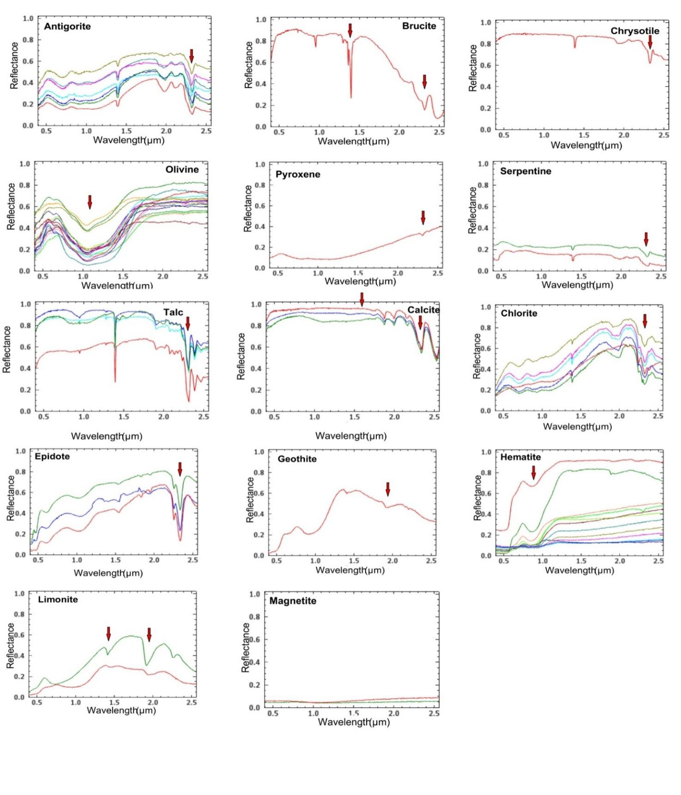
Рисунок 3.4 - График спектров мафит-ультрамафитовых измененных пород, включающих железо и карбонатные минералы, был создан на основе данных, взятых из спектральной библиотеки Геологической службы США. Эти данные охватывают диапазон 0,4–2,5 мкм. На графиках красные стрелки указывают на области, где наблюдаются особенности поглощения

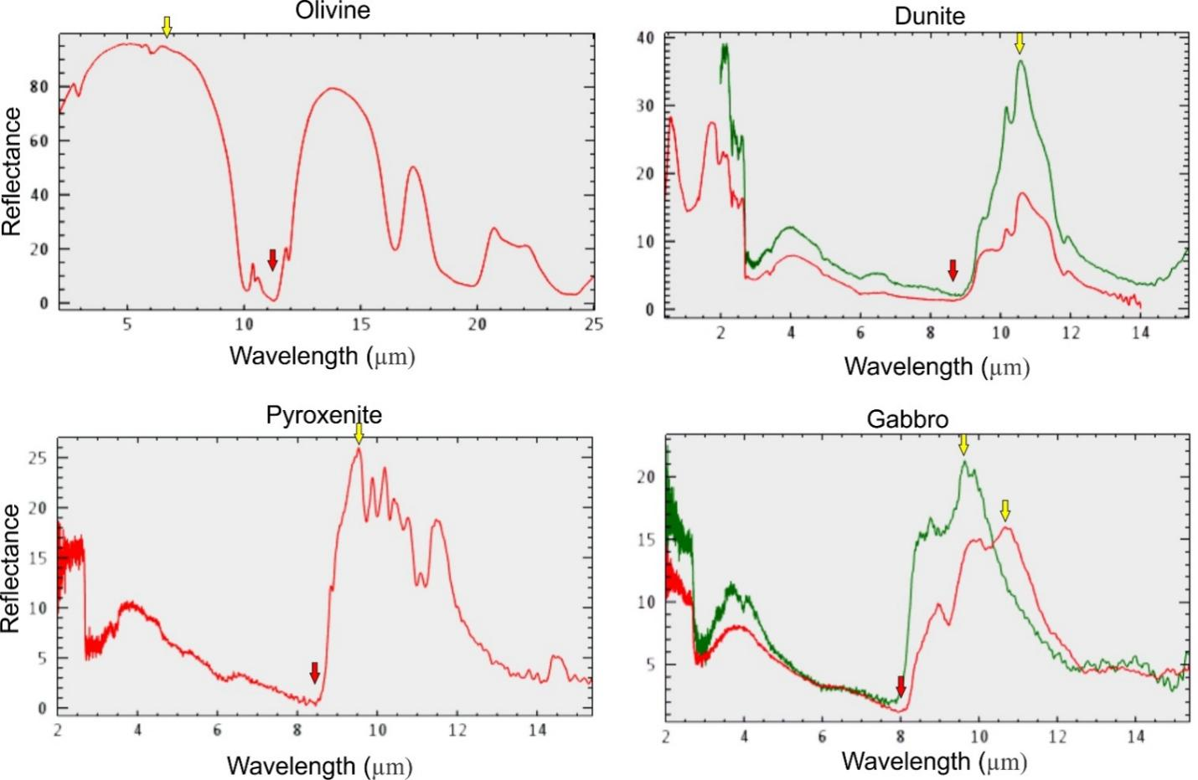

Красные стрелки указывают области поглощения, а желтые стрелки показывают области отражения/излучения, обусловленные составляющими материалами.

Рисунок 3.5 - Спектральные характеристики основных-ультраосновных минералов (оливин) и горных пород (дунит, пироксенит и габбро) размером 0,4–15 мкм.

3.5 Результаты и обсуждение
В этом исследовании применена интеграция геопространственного анализа и полевых исследований для картирования пространственного распределения и конфигурации основных-ультраосновных пород офиолитов в офиолитовом комплексе Логар на юго-востоке Афганистана. Были объединены результаты трех спектральных анализов, включая минералогические индексы (MI), соотношение полос (BR) и карту спектрального угла (SAM), с результатами микроскопического анализа в поляризованном и отраженном свете образцов, собранных из офиолитовых обнажений. Разработаны различные минералогические индексы, такие как мафический индекс (MI) и пересмотренный мафический индекс (MI3) для мафит-ультраосновных масс. Спектральный алгоритм, примененный к данным дистанционного зондирования, не всегда дает одинаковые результаты на разных тестируемых участках, поэтому были исследованы все связанные минералогические индексы (MI и MI3) и сравнены с полевыми данными. Однако некоторые индексы не смогли правильно выделить офиолитовый комплекс, соответствующий реальности месторождения из-за спектрального сходства минералов и пород.
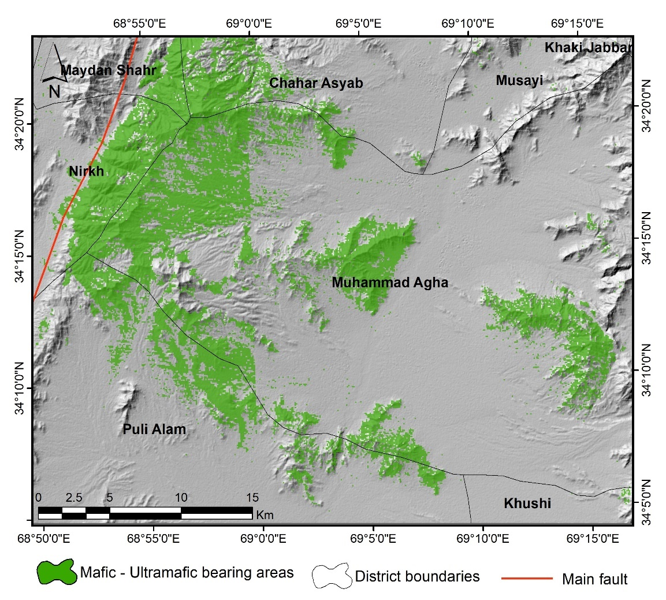
Уточненный индекс (MI), предложенный и исследованный, представил надежные результаты, согласующиеся с предыдущими исследованиями, проведенными полевыми наблюдениями и геологической картой, как показано на рисунке 3.6. Карбонаты, в частности кальцит и доломит, часто путаются с родственными минералами и породами мафит-ультрамафитового остава, поэтому другие индексы (МI) на данном участке исследований смешивали карбонаты с офиолитовым комплексом. Для лучшей визуализации и масштабов обнажений окончательные результаты были наложены на заштрихованное изображение рельефа.

Рисунок 3. 6 - Пространственное распределение основных-ультраосновных пород (офиолитов) в офиолитовом комплексе Логар, полученное с помощью уточненной версии MI, добавленной к заштрихованной карте рельефа

Большую часть времени мафит-ультрамафитовые породы (офиолиты) сопровождаются карбонатами; поэтому мы выбрали и применили наиболее подходящие соотношения полос (BR). Наиболее эффективные BR были обнаружены 14/12 и 4/8 для картирования распределения основных-ультраосновных пород, содержащих области, а также карбонаты и поверхностные отложения, включая глину, кальцит, доломит, известняк и мергель, как показано на рисунке 3.7.

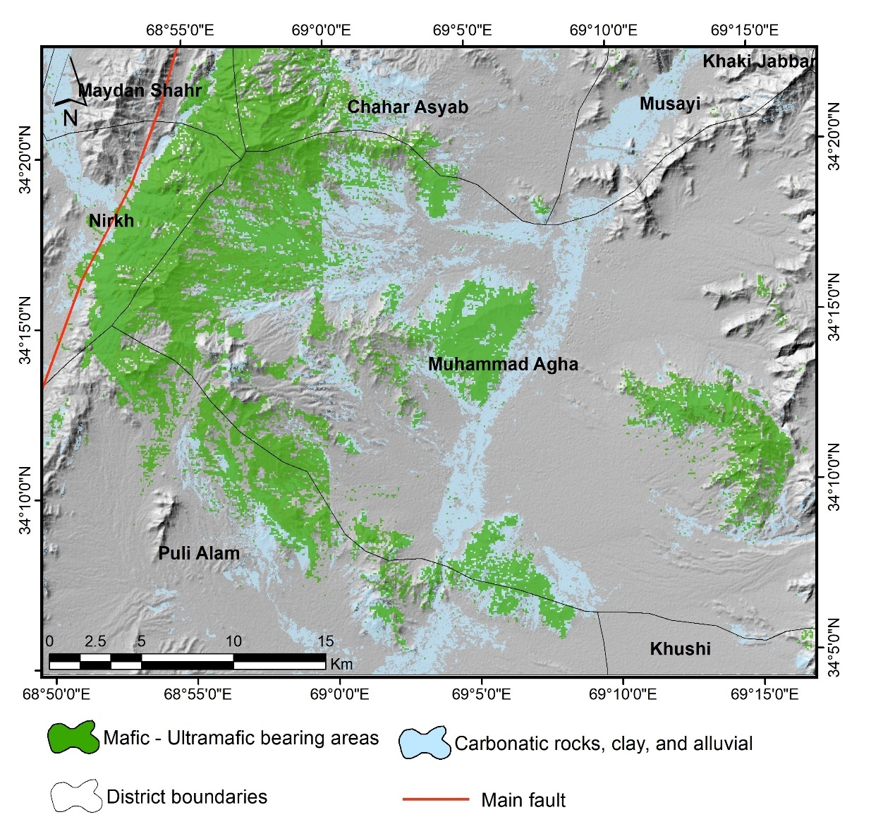

Рисунок 3.7 - Пороговые пиксели офиолитов и карбонатсодержащих пород с использованием соотношений полос 12/14 и 4/8 по офиолитовому комплексу Логар

Кроме того, результат, полученный из соотношений полос, согласуется с результатами прикладного МI. Информация, полученная в результате обоих спектральных анализов (МI и BR), распределена поровну по Логарскому офиолитовому комплексу. Офиолитовые комплексы распространены в центральной, западной и юго-западной ачстях округа Мохаммад-Ага, а также к северо-востоку от Пули-Алама в провинции Логар, к югу от района Чахар-Асьаб в провинции Кабул, к юго-востоку от Майдан-Шахра, к востоку от Нирха в провинции Майдан-Вардак (Рисунки 3.6 и 3.7). Вокруг выявленного офиолитового комплекса и в долинах наблюдаются карбонаты и поверхностные отложения. Поскольку распределение офиолитовых комплексов является маркером шовных зон и активных разломов, данная закономерность прослеживается и на этом участке исследований. Закартированный офиолитовый комплекс приурочен к активному левостороннему сдвигу зоны Чаманского разлома, который отделяет Кабульский блок от прилегающих центральных афганских террейнов. При этом выявленный офиолитовый комплекс продолжается на прилегающих территориях и сопровождается активными разломами.
В данном исследовании акцент сделан на минералогическом комплексе и типах пород картируемого комплекса. Учитывая спектральные характеристики минералов основных-ультраосновных пород и изменений, как показано на рисунках 3.4 и 3.5, применена контролируемая классификация с использованием Spectral Angle Mapper (SAM). На рисунке 3.8 показано, что большая часть территории исследования покрыта минералами оливина и серпентина. Это указывает на то, что породы, распространенные на территории, сложены этими минералами в ультраосновном комплексе. Более того, два других часто встречающихся минерала ультраосновных изменений, например, антигорит и хризотил, распространены в восточной и юго-восточной частях исследуемой территории, где два других спектральных подхода не смогли обнаружить офиолитовые комплексы. Полученные данные свидетельствуют о распространении талька как измененного минерала по западным окраинам выявленного крупного офиолитового комплекса вдоль зоны Чаманского разлома. Тальк обычно встречается в ультраосновных породах, которые превратились в тальк-карбонаты. Вокруг офиолитового комплекса встречаются минералы кальцита и доломита, являющиеся маркерами минералов основных изменений (Рисунки 3.7, 3.8). Полевые наблюдения подтвердили результаты геопространственного анализа. Образцы наблюдались и фотографировались под поляризационным и минералогическим микроскопом с увеличением 40x (Рисунки 3.9 и 3.10). Картированный Логарский офиолитовый комплекс может быть связан с первой зоной офиолитового комплекса в пределах Логарской провинции и прилегающих территорий.
Карбонаты широко распространены вокруг основных-ультраосновных пород. В большинстве случаев карбонизация происходит из-за введения богатых CO2 флюидов, которые реагируют с оливином и пироксеном, приводя к изменению и осаждению карбонатов и гидросиликата (Рисунки 3.7 и 3.8). Карбонизация офиолитов Логарского комплекса наблюдается в северо-западных и западных регионах, указывая на значительный поток CO₂-содержащего флюида. Для детального изучения источников, состава и условий карбонизации флюидов требуется дополнительное исследование. Обычно карбонатные офиолиты залегают вдоль активной левосдвиговой зоны Чаманского разлома, что приводит к формированию богатых тальком пород (Рисунок 3.8).

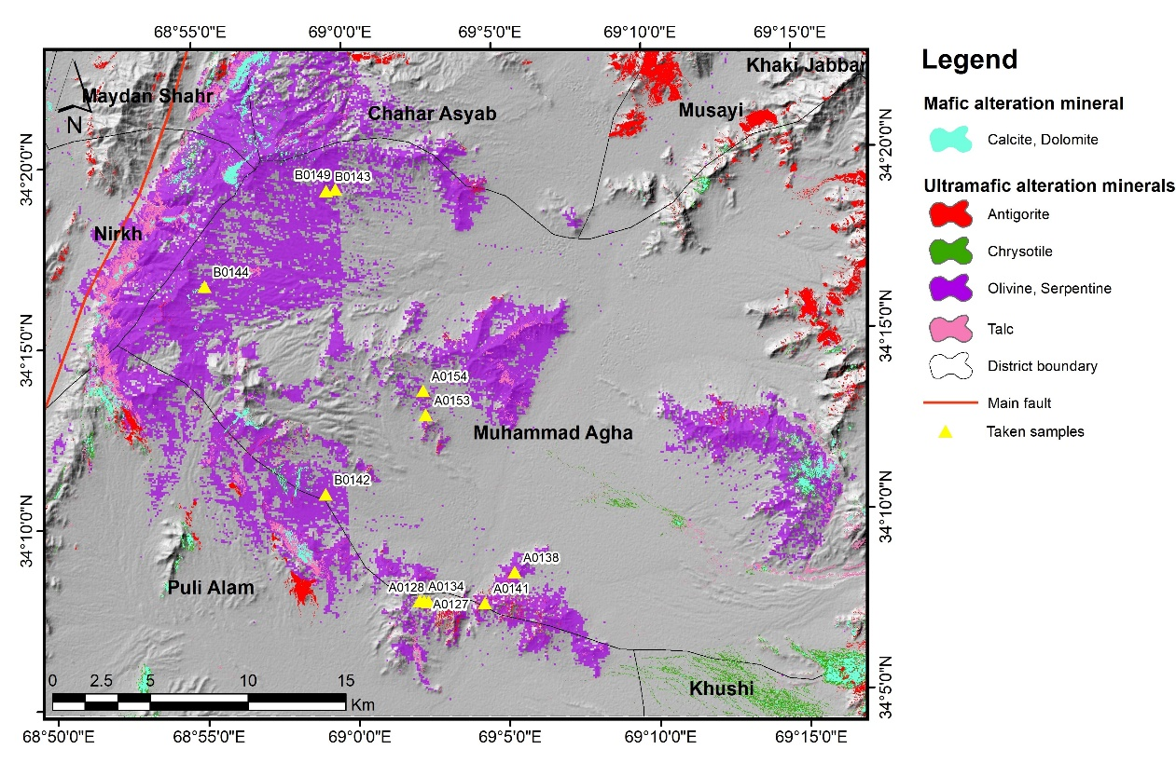

Рисунок 3. 8 - Комбинация классифицированной тематической карты с использованием SAM, MI и BR, показывающая распределение выбранных основных-ультраосновных минералов

Офиолитовые комплексы в Афганистане имеют ограниченное распространение, присутствуя в восточных и центральных регионах страны и сопровождаясь активными разломными и шовными зонами. На востоке Афганистана, на Кабульском блоке и окраине Индии, были идентифицированы два отдельных офиолитовых комплекса – офиолиты Логар и Хост. Согласно данным исследования , восточные офиолиты Афганистана, включая Логарский офиолитовый комплекс, ассоциированы с окончательным закрытием океана Тетис в мелу и нижнем третичном периоде, учитывая быстрое перемещение Индийской плиты на север к Евразийской плите. Обе обдукции произошли позднее маастрихта, но до среднего эоцена, предположительно в палеоцене. Однако механизм внедрения и возраст Логарского офиолитового комплекса остаются спорными и требуют детального изучения.

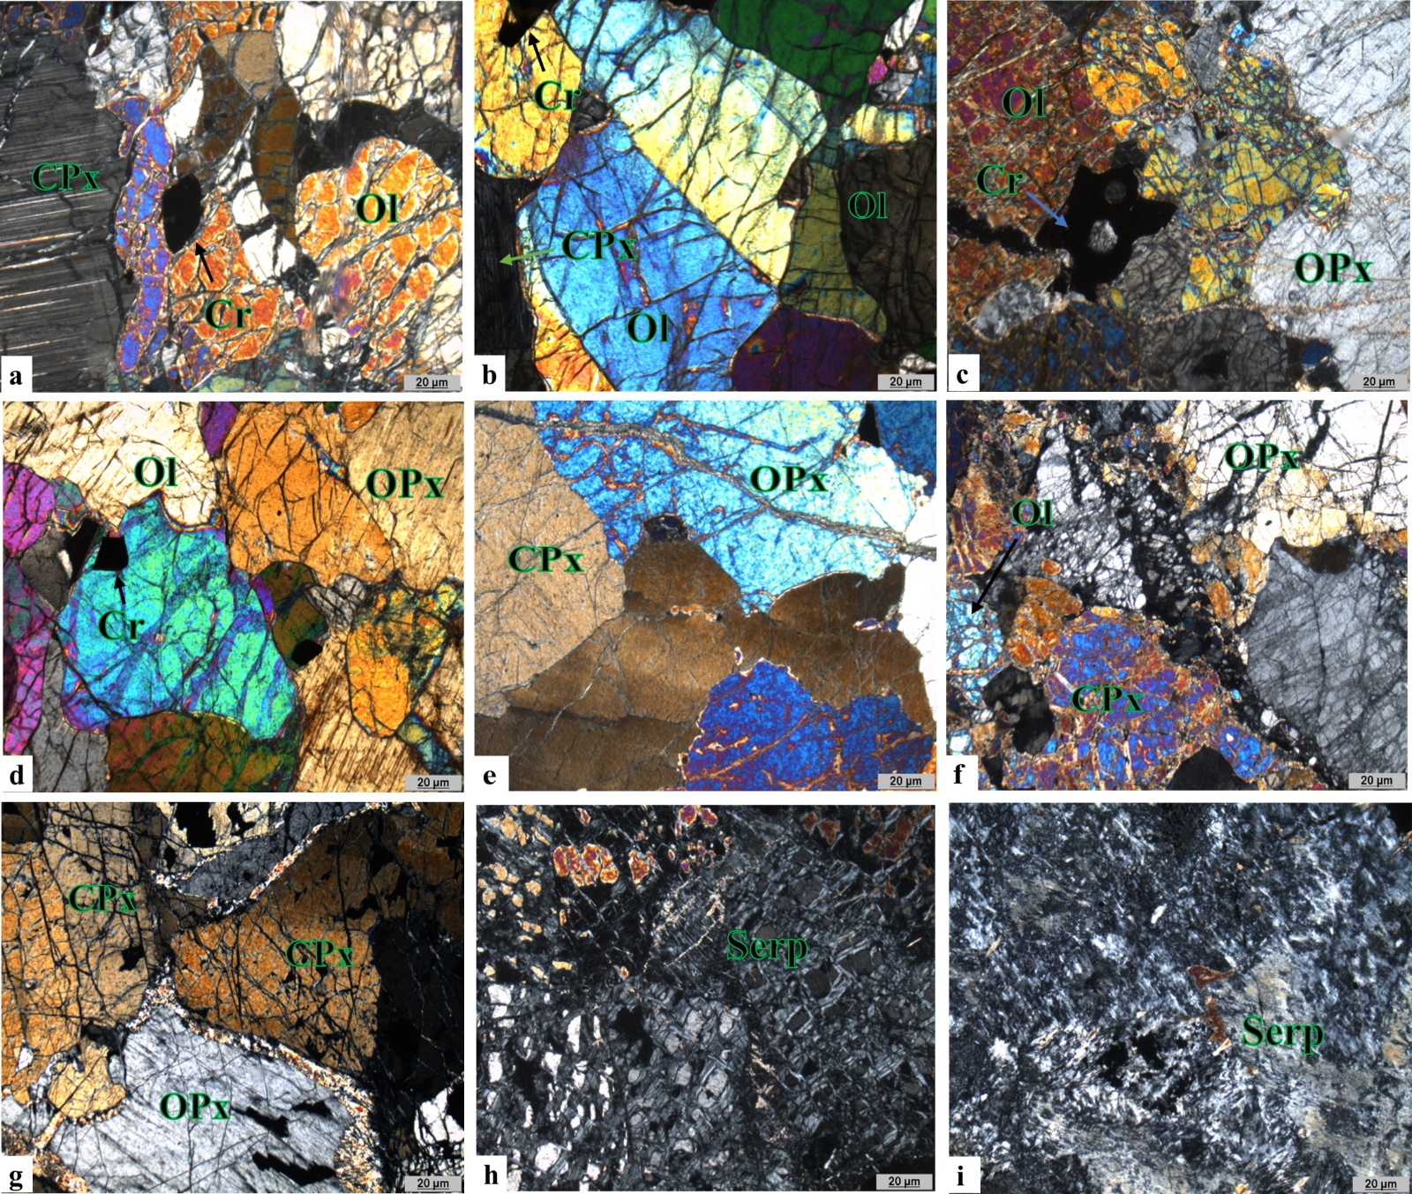

а) дунит, b) дунит, c) гарцбургит, d) гарцбургит, e) пироксенит, f) вебстерит, g) пироксенит, h) серпентинит, i) серпентинит. CPx – клинопироксен; Ol - Оливин; OPx – ортопироксен; Serp Серпентинит; Ск – Хромит.

Рисунок 3. 9 - Микрофотографии коллекции образцов с описанием их минеральных комплексов и возможных типов пород

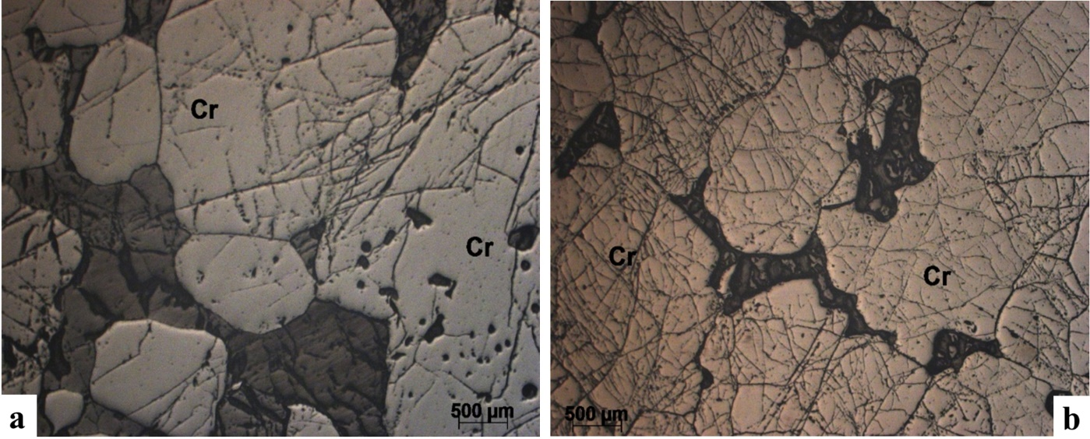

а) частицы хромита, окруженные измененными ультраосновными минералами, напр. оливин и серпентин, b) узлы хромитов с высокими трещинами и прилегающими ультраосновными измененными минералами. Cr – Хромит.

Рисунок 3. 10 - Микрофотографии аншлифа отобранных образцов под микроскопом в отраженном свете

Предыдущие исследования офиолитов с помощью дистанционного зондирования в офиолитовом комплексе Логар выявили только пространственное распределение основных-ультраосновных пород. Однако офиолит сложен мафит-ультрамафитовыми слоями с разными типами пород. Для восполнения этого пробела и уточнения типов горных пород, геологические данные полевых исследований были интегрированы с результатами дистанционного зондирования. Образцы, собранные в ходе полевых наблюдений, использовались для подтверждения данных дистанционного зондирования и описания петрографических и минералогических свойств обнаруженного комплекса. Образцы собирались случайным образом и накладывались на обнаруженный комплекс. Они были полностью совмещены, что подтвердило точность подхода дистанционного зондирования. Пространственное распределение образцов, собранных на территории исследования, показано на рисунке 3.8.
На основании минералогического состава, исследованного в ходе микроскопического анализа и интерпретации дистанционного зондирования, картированные мафит-ультрамафитовые комплексы состоят из дунита, гарцбургита, пироксенита, вебстерита. и серпентинита с соответствующими рудными минералами, особенно хромитовыми и основными слоями (Рисунки 3.9 и 3.10). Макроскопические фотографии родственных ультраосновных пород представлены на рисунке 3.11.

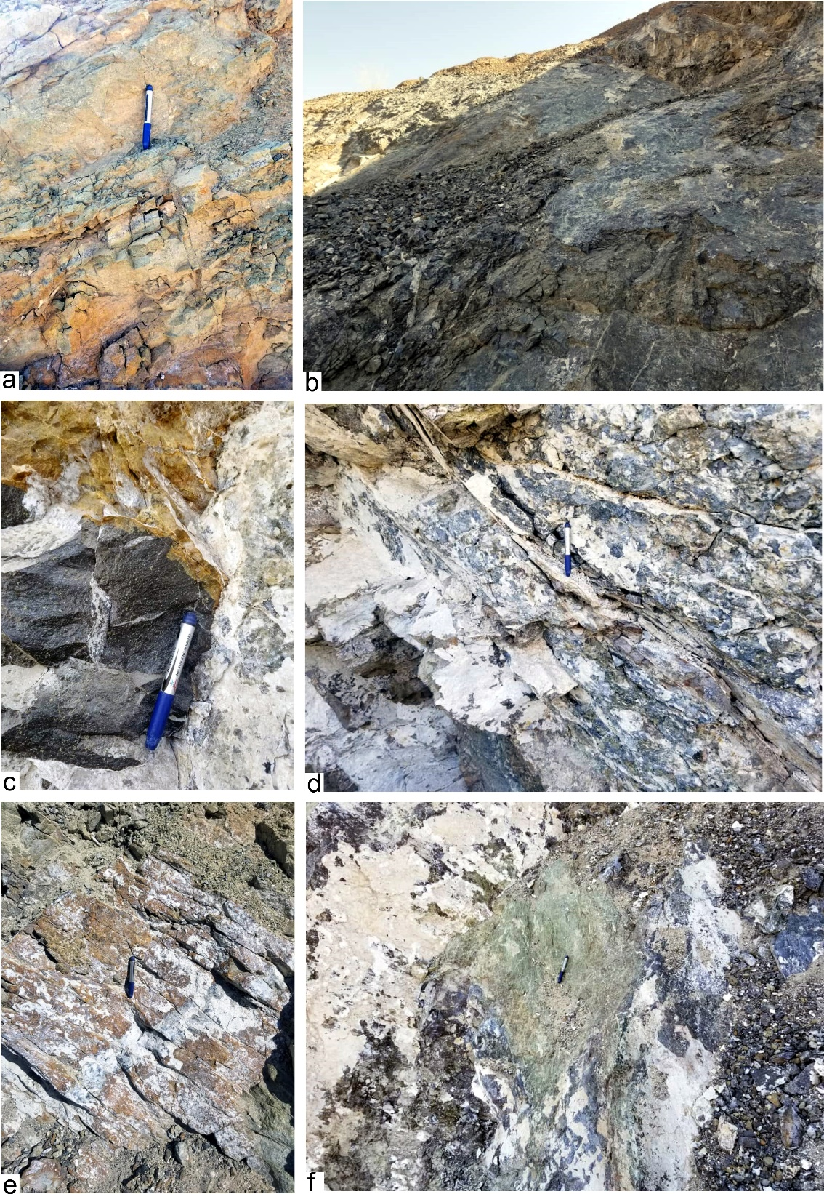

а) Трещиноватый массив дунита, b) Контакт дунита (коричневый) и пироксенита (серый), c) Четкий контакт дунита (коричневый) и пироксенита (серый) и распределение карбонатов (белый цвет) вокруг, d) процесс серпентинизации ультраосновных пород, обнажения серпентинита, e) трещиноватый выход серпентинита и f) серпентинит, окруженный пироксенитом и подверженный влиянию карбонатов.

Рисунок 3. 11 - Фотографии ультраосновных обнажений в пределах Логарского офиолитового комплекса:
Выводы по разделу 3
В работе выполнено картирование мафит-ультрамафитовых массивов Логарского офиолитового комплекса (LOC) на основе интеграции ASTER-данных (SWIR, TIR) и полевой верификации (отбор образцов, петрография шлифов/аншлифов).
  - Из трёх применённых спектральных подходов (MI/MI3, BR, SAM) наиболее устойчивые результаты для выделения офиолитов показали уточнённый мафический индекс MI3 и соотношение полос TIR 12/14; для разграничения карбонатного обрамления и покровов эффективно использовано SWIR-соотношение 4/8.
  - Результаты дистанционного зондирования подтверждены полевыми и микроскопическими данными: в пределах закартированных участков установлены типичные породы LOC — дунит, гарцбургит, пироксенит/вебстерит, серпентинит, а также рудные минералы, включая хромит (в отдельных образцах).
  - Пространственно выявленные мафит-ультрамафитовые тела приурочены к зонам активной разломной тектоники (в т.ч. системе Чаманского левосдвига) и локализованы в районах Мохаммад-Ага, Пули-Алам (Логар), Мусайи и Чахар-Асяб (Кабул), Майдан-Шахр и Нирх (Майдан-Вардак).
  - Показано, что совмещение MI/BR/SAM с полевыми исследованиями повышает достоверность интерпретации в условиях спектральной близости карбонатов и мафит-ультрамафитов и может применяться как оперативная методика ранних стадий геологоразведки в труднодоступных засушливых районах.
  - Полученные результаты формируют основу для последующего анализа структурного контроля, механизма внедрения (обдукции) и металлогении LOC, включая оценку факторов локализации хромититовой минерализации.

4 СТРУКТУРНО-ПРОСТРАНСТВЕННАЯ ИНТЕРПРЕТАЦИЯ ЛОГАРСКОГО ОФИОЛИТОВОГО КОМПЛЕКСА ПО ДАННЫМ ДИСТАНЦИОННОГО ЗОНДИРОВАНИЯ И ПОЛЕВЫХ ИССЛЕДОВАНИ

4.1 Геолого-тектонические условия территории исследования
Район исследования расположен в центральном высокогорье Афганистана (34°00′–34°30′ с.ш.; 66°30′–68°00′ в.д.) и охватывает районы Пенджаб и Варас провинции Бамиан, а также Марказ-э-Бехсуд провинции Майдан-Вардак (Рисунок 4.1). Рельеф характеризуется расчленённой горной местностью с абсолютными высотами 2012–4200 м. Климат полузасушливый.
В структурном отношении территория относится к зоне сочленения нескольких тектонических блоков, разделённых системой продольных и трансверсальных разломов, часть которых сохраняет современную активность. Данные разломные структуры контролируют пространственное размещение офиолитовых тел и сопутствующих им литологических комплексов.
Ключевым тектоническим элементом является шов Панджао, пересекающий районы Пенджаб и Варас и прослеживающийся в юго-западном направлении на протяжении около 500 км (Рисунок 4.1). В пределах шовной зоны развиты толщи верхнетриасово–юрского флиша и офиолитовые меланжи, включающие экзотические блоки пермо-триасовых известняков.
Офиолитовые комплексы интерпретируются как фрагменты океанической коры, надвинутые на континентальные структуры в позднеюрско–раннемеловое время. Наличие эпиконтинентальных отложений баррема–апта и проявлений глаукофановой фации метаморфизма свидетельствует о развитии процессов обдукции и высокобарического метаморфизма .
Согласно , в палеоген–неогеновое время в регионе доминировали сдвиговые деформации, что выражается в вертикальных смещениях разновозрастных комплексов вдоль крупных разломов северо-восточного восточно-западного простирония (Рисунок 4.1)
Согласно , в пределах исследуемой территории развиты метаморфические, осадочные и магматические комплексы протерозойского–кайнозойского возраста (Рисунок 4.2).
Протерозойский фундамент представлен кварцитами, амфиболитами, мраморами и сланцами, распространёнными преимущественно в южной части районов Марказ-э-Бехсуд и Варас. Контакты фундамента с перекрывающими палеозойскими и мезозойскими толщами контролируются сдвиговым разломом Гильменд (Рисунок 4.2).

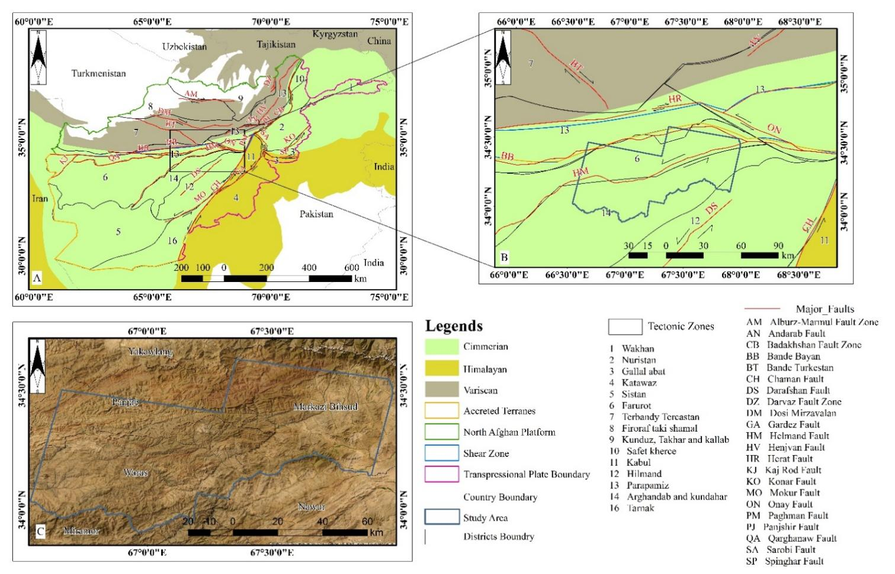

А) протяженность территории исследования в пределах орогенных поясов, локальных тектонических зон и основных активных разломов Афганистана, модифицированных из, Б) тектоническое положение территории исследования в пределах протяженности Киммерийского складчатого пояса в Центральном Афганистане, C) географические и геоморфологические параметры исследуемой территории и прилегающих регионов, составленные на основе базовых карт ArcMap.

Рисунок 4. 1 - Географические и тектонические схемы района исследований в Центральном Афганистане

Палеозойские образования (D–C–P) развиты локально и сложены карбонатно-терригенными толщами с участием основных вулканических пород.
Мезозойские комплексы (T–J–K) широко распространены в северной части района и представлены терригенными и карбонатными отложениями с фрагментами кислых и основных вулканитов (Рисунок 4.2).
Кайнозойский осадочный чехол (Pg–N–Q) формирует разновозрастные аккумулятивные бассейны и перекрывает более древние структуры.
Магматические образования представлены кислым, основным и ультраосновным комплексами, пространственно приуроченными к зонам разломов. Ультраосновные тела (дунит, перидотит, серпентинит), вероятно мелового возраста, залегают в виде линз и тектонических пластин в центральной и юго-западной частях района (Рисунок 4.2). Они ассоциируют с габброидами и другими основными породами, формируя фрагменты офиолитового комплекса.
Палеогеновые граниты, гранодиориты и гнейсовидные граниты интрудируют протерозойский фундамент в южной части территории.

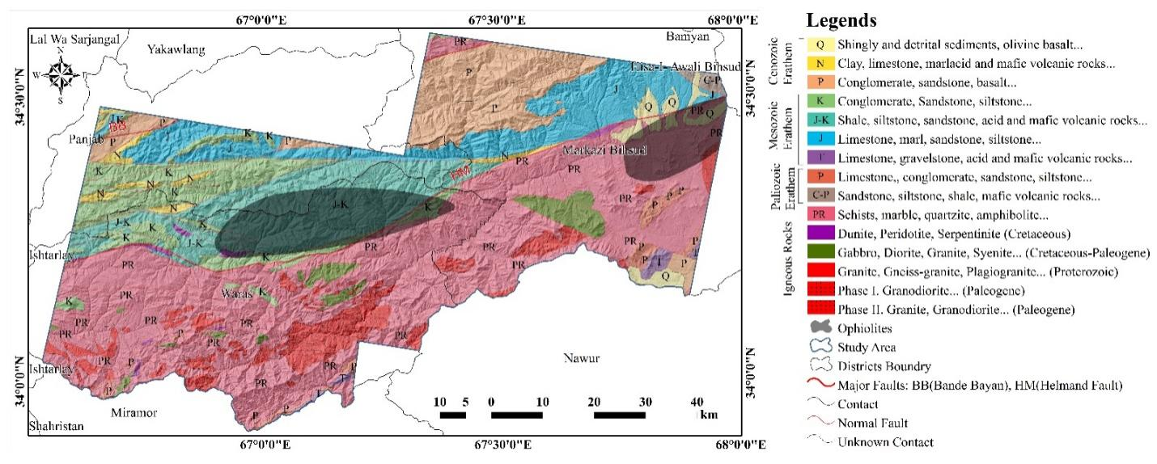

Рисунок 4. 2 - Упрощенная геологическая карта района исследования, охватывающая районы Марки Бехсуд, Пенджаб в Центральном Афганистане, модифицированная на основе

4.2 Материалы и методы
Данное исследование проведено на основе комплексного анализа данных дистанционного зондирования, дополненного последующими полевыми работами для верификации полученных результатов. Был использован широкий спектр академических ресурсов, включая журнальные статьи, материалы конференций, книги, опубликованные геологические отчеты, карты и авторитетные официальные веб-сайты. Это обеспечило углубленный обзора литературы и тщательное предварительное исследование.
Как показано на (Рисунок 4.3), исследования дистанционного зондирования включали этапы предварительной обработки, обработки и постобработки. Данные, полученные с усовершенствованного космического радиометра тепловой эмиссии и отражения (ASTER) использовались для картирования офиолитовых комплексов и сопутствующих им минералов и горных пород. Необработанные данные проходили предварительную обработку, включающую радиометрическую калибровку и атмосферные поправки. Далее, результаты были направлялись на обработку для извлечения объектов. На заключительном этапе извлеченные объекты подвергались постобработке для верификации и определения их геологического и тектонического значения.
Спутниковая система ASTER, представляющая собой коллекцию мультиспектральных изображений, была запущена на борту платформы NASA Terra в рамках Системы наблюдения Земли (EOS) в декабре 1999 года . Подробные характеристики данных ASTER представлены в таблице 4.1.

Таблица 4.1 - Описание данных АСТЕР на основе

Подсистемы | Полос | Спектральный диапазон (µm) | Пространственное разрешение (m) | Радиометрическое разрешение
VNIR | 1 | 0.52 – 0.60 | 15 | 8 bits
VNIR | 2 | 0.63-0.69 | 15 | 8 bits
VNIR | 3N | 0.78-0.86 | 15 | 8 bits
VNIR | 3B | 0.78-0.86 | 15 | 8 bits
SWIR | 4 | 1.60-1.70 | 30 | 8 bits
SWIR | 5 | 2.145-2.185 | 30 | 8 bits
SWIR | 6 | 2.185-2.225 | 30 | 8 bits
SWIR | 7 | 2.235-2.285 | 30 | 8 bits
SWIR | 8 | 2.295-2.365 | 30 | 8 bits
SWIR | 9 | 2.360-2.430 | 30 | 8 bits
TIR | 10 | 8.125-8.475 | 90 | 12 bits
TIR | 11 | 8.475-8.825 | 90 | 12 bits
TIR | 12 | 8.925-9.275 | 90 | 12 bits
TIR | 13 | 10.25-10.95 | 90 | 12 bits
TIR | 14 | 10.95-11.65 | 90 | 12 bits

Для данного исследования с официального сайта NASA (Earthexplorer) были получены два отдельных фрагмента данных ASTER, охватывающих всю исследуемую территорию. Временной интервал загрузкиданных был выбран таким образом, чтобы он соответствовал летнему сезону, когда атмосферные осадки минимальны. Краткий обзор характеристик этих плиток представлен в таблице 2.

Таблица 4.2 - Характеристики загруженных данных ASTER распространяются на территорию исследования

No | Tile ID | Широта | Долгота | Дата Приобретения
1 | AST_L1T_00308252001062523_20150419005002_30352 | 34.29369 | 67.58912 | 2001/08/25
2 | AST_L1T_00308192002062551_20150424123453_18609 | 34.17228 | 66.90345 | 2002/08/19

Помимо данных дистанционного зондирования, также была тщательно изучена геологическая карта Афганистана масштаба 1:500 000 с целью проверки и установления связи между результатами дистанционного зондирования и геологическим контекстом исследуемой территории.

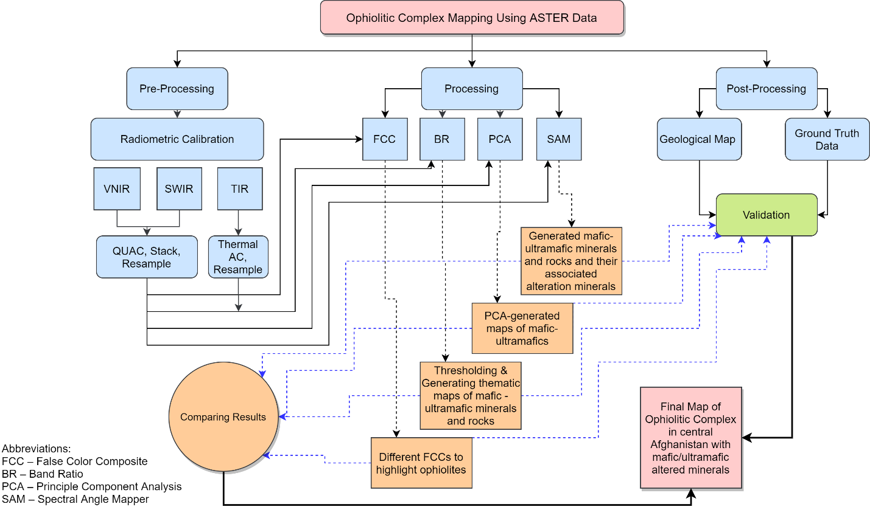

Рисунок 4.3 - Блок-схема методологии

Для облегчения обработки данных ASTER были применены различные спектральные анализы. В их число входят такие методы, как композиция ложных цветов (FCC), соотношение полос (BR), анализ главных компонентов (PCA) и картограф спектральных углов (SAM). Эти методологии были использованы для картирования пространственного распределения основных-ультраосновных пород (офиолитов) и связанных с ними измененных минералов. Конечные результаты были подтверждены на основе достоверных данных, собранных в ходе полевых работ и наблюдений, проведенных на исследуемой территории. Для обработки, анализа и интерпретации спутниковых изображений использовались программные продукты ENVI 5.3, QGIS и Google Earth Pro. В то время как ArcMap 10.5 применялся для построения графиков и выполнения других задач векторной обработки.

4.2.1 Искусственный Цветной Композит (FCC)
Композиция ложных цветов (False Color Composite, FCC) представляет собой метод улучшения цветовых композиций, заключающийся в размещении трех отдельных мультиспектральных или тепловых полос в последовательности красного, зеленого и синего каналов. Когда полосы располагаются в порядке красного, зеленого и синего цветов, такая комбинация называется истинной цветовой комбинацией, отображающей объект в его натуральных оттенках. Напротив, комбинация ложных цветов возникает, когда альтернативные каналы электромагнитного спектра заменяют полосы RGB, в результате чего изображение объекта не передает его естественные цвета .
В данных ASTER используются различные конфигурации композитов ложных цветов (FCC) в видимом и ближнем инфракрасном (VNIR), коротковолновом инфракрасном (SWIR) и тепловом инфракрасном (TIR) диапазонах. Этот подход помогает отображать потенциальные зоны, содержащие различные типы горных пород и минералов. Основываясь на исследования, проведенных, в данном исследовании были расмотрены три различных композита ложных цветов (FCC): 463, 432 и 193, каждый из которых служит каналами RGB. Результаты этих комбинаций будут обсуждены далее.

4.2.2 Соотношение Полос (BR)
Нормирование полос и спектральный индекс — это метод, который усиливает спектральные различия между двумя полосами многоспектрального изображения путем деления значений одной полосы на значения другой, основываясь на спектральных характеристиках отображаемых объектов. Соотношение полос BR рассчитывается по следующей формуле:

${BV}_{i,j,r}=\frac{{BV}_{i,j,k}}{{BV}_{i,j,l}}$ (6)

В этой формуле BVi, j, r представляют собой выходные данные пикселей на пересечении строки i и столбца j. Значения яркости в полосе 𝑘 обозначаются как BV𝑖, 𝑗, 𝑘, а значения яркости в полосе 𝑙 обозначаются как BV𝑖, 𝑗, 𝑙.
Соотношение полос считается важным методом извлечения информации, а широко применяется в геологических картах для картирования различных геологических единиц, особенно основных-ультраосновных тел. Коэффициенты BR определяются гребнями и впадинами кривой отражения, обычно это предполагая деление полосы с высоким коэффициентом отражения на полосу с низким коэффициентом отражения. Этот подход усиливает определенные свойства или вещества, которые могут оставаться скрытыми в исходных спектральных диапазонах. Более того, он смягчает такие проблемы, как тени и искажения, связанные с рельефом, что делает его хорошо подходящим для сложных ландшафтов .
Согласно данным исследований к основным минералам, обнаруженным в основных породах, относятся плагиоклаз, оливин и пироксен. Эти минералы подвержены изменениям, приводящим к образованию хлорита, эпидота, кальцита, оксидов железа и гидроксидов. С другой стороны, ультраосновные породы содержат преимущественно пироксен и оливин, которые под воздействием изменений переходят в группу серпентина, состоящую преимущественно из антигорита и хризотила, а также в меньшем количестве из брусита и талька. Эти преобразования являются результатом процессов гидротермальных изменений.
Используя спектральные характеристики основных-ультраосновных пород и их измененных минералов, в литературе для данных ASTER обычно упоминаются следующие соотношения полос: 5/7, 4/5, 3/1, 4/7, 4/1, 3/5, 7/6 и 3/4 .
В данном исследовании использовались три основных соотношения полос: 12/14 для идентификации мафит-ультрамафитовых тел и 4/6 и 4/8 для оконтуривания карбонатных формаций. . Кроме того, на основе диагностических спектральных атрибутов и отличительных характеристик основных-ультраосновных пород размером от 0,556 до 2,4 мкм), минералов и их измененных составов, как показано на рисунках 4 и 5 из, а также спектральной библиотеки Геологической службы США, были введены новые соотношения полос. Для удобства эти соотношения сведены в таблицу 4. 3.

Таблица 4.3 - Предлагаемые соотношения полос ASTER для офиолитовых пород и связанных с ними минералов изменений в этом исследовании

Офиолитовые породы/минералы | Предлагаемое соотношение диапазонов | Спутники/датчик
Дунит | 4/3 | ASTER
Пироксенит | 2/6 | ASTER
Перидотит, Базальт | 1/9 | ASTER
Габбро | 4/9 | ASTER
Габбро, Базальт | 3/8 | ASTER
Габбро, Базальт | 3/9 | ASTER
Хлорит | 5/3 | ASTER
Серпентин, Тальк + Кальцит | 4/8 | ASTER
Эпидот, Доломит | 5/1 | ASTER

4.2.3 Анализ главных компонентов (PCA)
Анализ главных компонент (PCA) — это статистический метод, используемый для преобразования набора коррелирующих переменных в набор некоррелированных переменных. Это достигается путем нахождения нового набора переменных, называемых главными компонентами, которые представляют собой линейные комбинации исходных переменных. Главные компоненты упорядочены по их дисперсии: первый главный компонент обладает наибольшей дисперсией, второй — следующей по величине и так далее. В контексте данных изображения PCA позволяет уменьшить размерность данных при сохранении как можно большего количества информации. Это достигается путем выделения небольшого количества главных компонентов, отражающих большую часть дисперсии исходных данных. В результате полученные изображения будут состоять из меньшего количества полос, но каждая полоса будет содержать более четкую информацию, чем полоса в исходном изображении.
Методы PCA широко используются для литологического картирования, а также для выявления зон изменений и минерализации. В этом контексте полосы ASTER VNIR и SWIR имеют особое значение из-за их высокой степени корреляции. В данном исследовании подход PCA применялся для идентификации основных-ультрамафитовых пород, таких как дунит, перидотит, габбро и базальт, которые составляют офиолитовый комплекс. Кроме того, с помощью метода PCA были распознаны такие минералы, как хлорит, тальк, кальцит, доломит и эпидот, указывающие на минералы мафит-ультрамафитовых изменений.
Учитывая спектральные характеристики этих пород и минералов, анализ был сосредоточен на мультиспектральных диапазонах данных ASTER. Полосы для анализа выбирались с учетом точек наибольшего и наименьшего отражения, а также максимального и минимального поглощения, связанных с конкретными исследуемыми породами и минералами. После выполнения PCA был выбран наиболее перспективный главный компонент (PC) путем выявления двух полос с противоположными знаками и значительными различиями в значениях, как подробно описано в таблицах 4 и 5. Признавая, что мозаика из нескольких плиток может создавать проблемы при статистическом анализе, PCA выполнялся независимо для каждой отдельной плитки. Впоследствии результаты были объединены в единые карты, что будет рассмотрено далее.

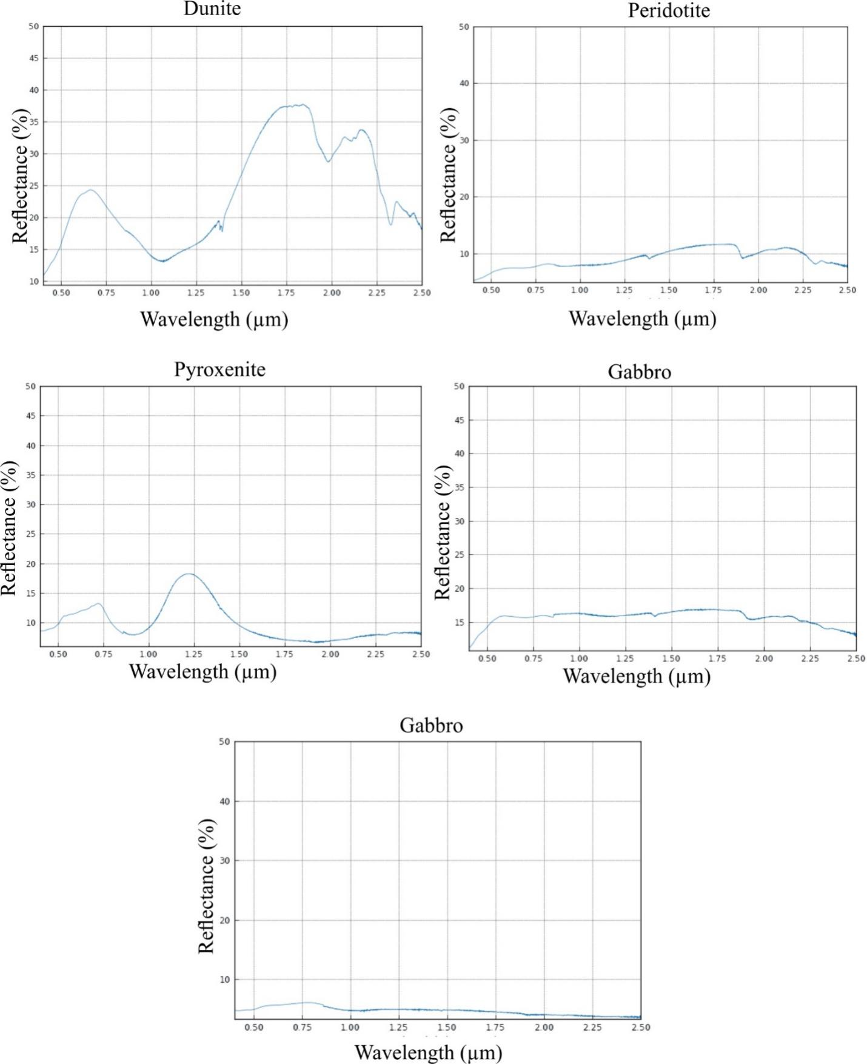

Рисунок 4. 4 - Спектральная подпись мафит-ультраосновных пород в диапазоне (0,50-2,50 µm)

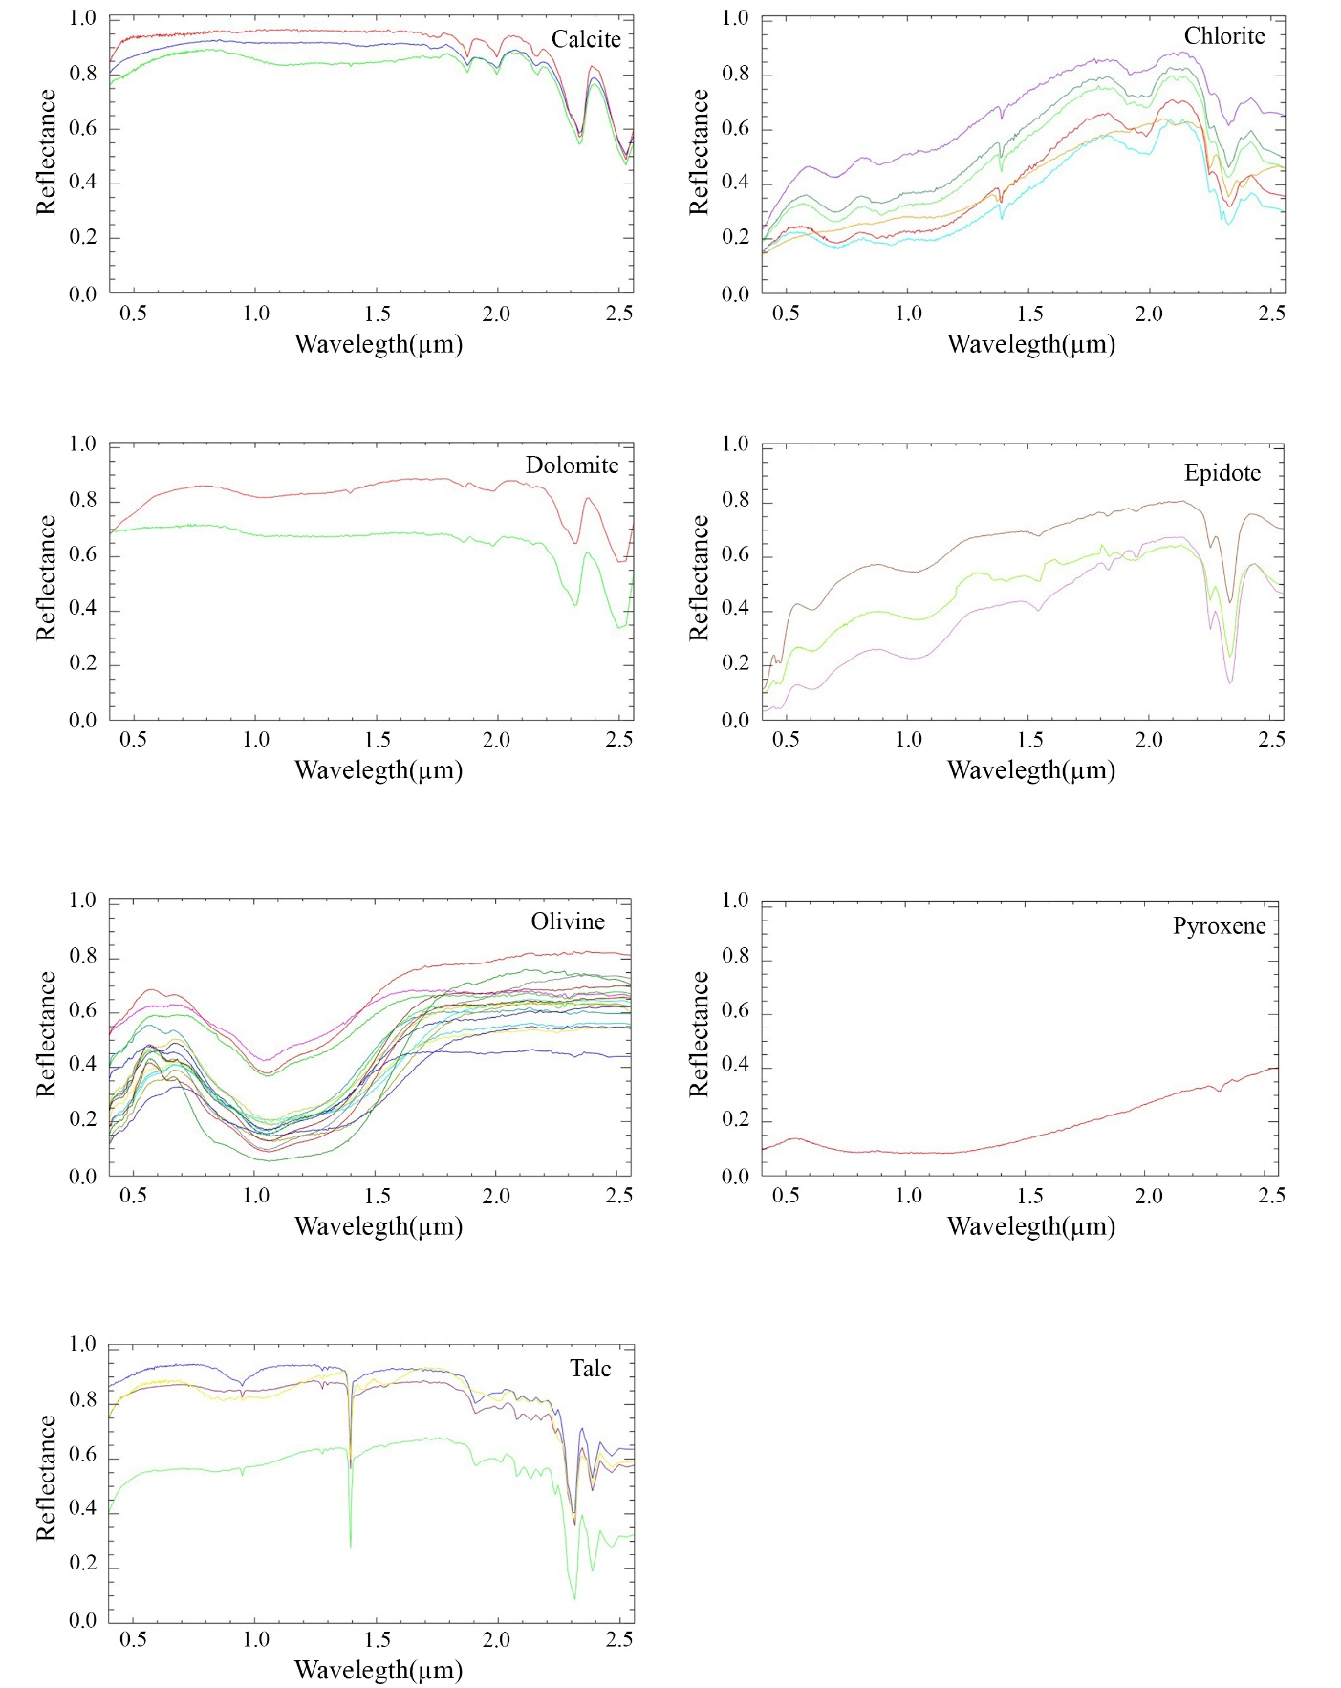

Рисунок 4. 5 - Спектральная подпись мафит-ультрамафитовых основных и измененных минералов, модифицированных из спектральной библиотеки Геологической службы США

4.2.4 Устройство отображения спектрального угла (SAM)
Spectral Angle Mapper — это алгоритм спектральной контролируемой классификации, который оценивает спектральное сходство между пикселем и эталонными спектрами в n-мерном пространстве, характеризуемом n спектральными полосами [6, 16, 116]. Надежность результатов этого алгоритма зависит от качества обучающих данных (спектральной библиотеки) и выбранных спектральных полос. Расчет SAM производится по следующему уравнени:

$∝ = \cos^{-1}\left(\frac{\sum_{i=1}^{nb}{t_{i}r_{i}}}{{\left(\sum_{i=1}^{nb}{t_{i}^{2}}\right)}^{\frac{1}{2}}{\left(\sum_{i=1}^{nb}{r_{i}^{2}}\right)}^{\frac{1}{2}}}\right)$ (7)

Где «nb» представляет количество полос, «t» соответствует тестовому спектру, а «r» относится к эталонному спектру. При использовании этого метода акцент делается на направлении, а не на величине .
В этом исследовании алгоритм Spectral Angle Mapper (SAM) был применен с использованием программного обеспечения ENVI 5.3. Угол варьировался в диапазоне от 0,1 до 0,2 радиан для обнаружения мафических и ультрамафитовых минералов. Этот метод служил вспомогательным и дополнительным подходом к другим методам, а также эффективно демонстрировал основные-ультраосновные минералы.
Результаты SAM дополняли данные, полученные другими спектральными методами, и подтверждали идентификацию минералов и горных пород на территории исследования. Этот подход показал свою эффективность в сочетании с полевыми исследованиями и позволил более точно картировать распределение мафических и ультрамафитовых пород в Логарском офиолитовом комплексе
Таблица 4.4 - Статистический РСА- анализ мультиспектральных данных ASTER для обнаружения основных-ультраосновных пород

Плитка № 1 |  |  |  |  |  | Плитка № 1
Дунит
Собственный Вектор | Полос 1 | Полос 3 | Полос 4 | Полос 6 | Собственное Значение | Собственный Вектор | Полос 1 | Полос 3 | Полос 4 | Полос 6 | Собственное Значение
1 | 2 | 3 | 4 | 5 | 6 | 7 | 8 | 9 | 10 | 11 | 12
PC1 | 0.987076 | −0.11292 | −0.092764 | 0.065771 | 0.090936 | PC1 | 0.991175 | −0.00972 | −0.130986 | −0.0179 | 0.076236
PC2 | −0.10632 | −0.98095 | 0.131024 | 0.096302 | 0.004027 | PC2 | 0.004224 | −0.9731 | 0.130159 | −0.19004 | 0.001328
PC3 | −0.07328 | 0.079341 | −0.183588 | 0.977052 | 0.00054 | PC3 | −0.12961 | −0.14414 | −0.978894 | 0.064743 | 0.000577
PC4 | 0.094908 | 0.136748 | 0.969806 | 0.17824 | 0.000429 | PC4 | 0.027503 | −0.17946 | 0.087565 | 0.979475 | 0.000312
Пироксенит
Собственный Вектор | Полос 1 | Полос 2 | Полос 4 | Полос 6 | Собственное Значение | Собственный Вектор | Полос 1 | Полос 2 | Полос 4 | Полос 6 | Собственное Значение
PC1 | 0.986174 | −0.1374 | 0.067083 | −0.0639 | 0.087974 | PC1 | 0.994808 | −0.05014 | −0.087554 | 0.013348 | 0.067865
PC2 | −0.13781 | −0.98181 | 0.097656 | 0.086744 | 0.003858 | PC2 | −0.05908 | −0.99041 | −0.112475 | −0.05435 | 0.001479
PC3 | −0.05424 | 0.104619 | 0.992835 | −0.01977 | 0.000538 | PC3 | 0.080826 | −0.11837 | 0.989439 | 0.021587 | 0.000364
PC4 | −0.07434 | −0.07893 | −0.015539 | −0.99398 | 0.000096 | PC4 | −0.01827 | −0.05069 | −0.02635 | 0.9982 | 0.000063
Перидотит
Собственный Вектор | Полос 1 | Полос 2 | Полос 8 | Полос 9 | Собственное Значение | Собственный Вектор | Полос 1 | Полос 2 | Полос 8 | Полос 9 | Собственное Значение
PC1 | 0.986174 | −0.1374 | 0.067083 | −0.063896 | 0.087974 | PC1 | 0.99283 | −0.0772 | −0.084745 | −0.033879 | 0.072021
Продолжение таблицы 4.4
1 | 2 | 3 | 4 | 5 | 6 | 7 | 8 | 9 | 10 | 11 | 12
PC2 | −0.13781 | −0.98181 | 0.097656 | 0.086744 | 0.003858 | PC2 | −0.08549 | −0.98909 | −0.114647 | 0.035288 | 0.001096
PC3 | −0.05424 | 0.104619 | 0.992835 | −0.019772 | 0.000538 | PC3 | 0.075817 | −0.12051 | 0.989589 | 0.021059 | 0.000161
PC4 | −0.07434 | −0.07893 | −0.015539 | −0.993983 | 0.000096 | PC4 | 0.035106 | 0.034875 | −0.019693 | 0.998581 | 0.000074
Габбро
Собственный Вектор | Полос 3 | Полос 4 | Полос 8 | Полос 9 | Собственное Значение | Собственный Вектор | Полос 3 | Полос 4 | Полос 8 | Полос 9 | Собственное Значение
PC1 | 0.997215 | 0.050312 | −0.0289 | 0.046858 | 0.079917 | PC1 | 0.994491 | −0.07535 | 0.067791 | −0.02673 | 0.097971
PC2 | 0.04867 | −0.99699 | 0.029369 | 0.052814 | 0.004159 | PC2 | −0.06607 | −0.9863 | −0.14451 | −0.04432 | 0.00141
PC3 | 0.027295 | 0.030883 | 0.999148 | 0.00222 | 0.000385 | PC3 | −0.07847 | −0.13813 | 0.986931 | −0.02702 | 0.000439
PC4 | 0.049482 | −0.05036 | 0.002421 | −0.9975 | 0.000127 | PC4 | 0.02157 | −0.04955 | 0.022113 | 0.998294 | 0.00017
Базальт
Собственный Вектор | Полос 2 | Полос 3 | Полос 8 | Полос 9 | Собственное Значение | Собственный Вектор | Полос 2 | Полос 3 | Полос 8 | Полос 9 | Собственное Значение
PC1 | 0.994922 | 0.096247 | −0.02824 | 0.00835 | 0.074576 | PC1 | 0.993671 | 0.002424 | 0.072208 | −0.08601 | 0.083341
PC2 | 0.097048 | −0.99475 | 0.031275 | 0.008354 | 0.003522 | PC2 | −0.00595 | 0.977309 | 0.180629 | 0.110479 | 0.001016
PC3 | 0.025072 | 0.033864 | 0.999112 | 0.000685 | 0.000384 | PC3 | 0.073712 | 0.177945 | −0.98071 | 0.033271 | 0.000435
PC4 | −0.00914 | 0.007483 | −0.00071 | 0.99993 | 0.000124 | PC4 | 0.084554 | −0.11488 | 0.019083 | 0.98959 | 0.000157

Таблица 4.5 - Статистический PCA-анализ мультиспектральных данных ASTER для обнаружения основных-ультраосновных минералов

Плитка № 1 |  |  |  |  |  | Плитка № 2
Хлорит
Собственный Вектор | Полос 2 | Полос 3 | Полос 5 | Полос 6 | Eigenvalue | Собственный Вектор | Полос 2 | Полос 3 | Полос 5 | Полос 6 | Собственное Значение
1 | 2 | 3 | 4 | 5 | 6 | 7 | 8 | 9 | 10 | 11 | 12
PC1 | 0.999625 | −0.00197 | −0.02669 | 0.005867 | 0.088405 | PC1 | 0.993617 | 0.081199 | 0.077181 | −0.013216 | 0.072439
PC2 | −0.00113 | −0.99945 | 0.032608 | 0.005671 | 0.00374 | PC2 | 0.090669 | −0.986679 | −0.133124 | −0.022822 | 0.001337
PC3 | 0.026752 | 0.032554 | 0.999109 | −0.00222 | 0.000382 | PC3 | −0.065411 | −0.139255 | 0.988089 | −0.003012 | 0.000439
PC4 | −0.0058 | 0.005752 | 0.002186 | 0.999964 | 0.000165 | PC4 | 0.015009 | −0.021872 | 0.000958 | 0.999648 | 0.000113
Серпантин
Собственный Вектор | Полос 4 | Полос 5 | Полос 8 | Полос 9 | Eigenvalue | Собственный Вектор | Полос 4 | Полос 5 | Полос 8 | Полос 9 | Собственное Значение
PC1 | 0.98688 | 0.157311 | −0.03264 | −0.01598 | 0.088852 | PC1 | 0.994194 | −0.007177 | −0.080523 | −0.071012 | 0.080433
PC2 | 0.160308 | −0.96524 | 0.205328 | −0.0213 | 0.000975 | PC2 | 0.010717 | 0.993644 | −0.046254 | 0.102068 | 0.000834
PC3 | −0.00192 | 0.208642 | 0.976229 | −0.05866 | 0.000377 | PC3 | 0.087246 | 0.035535 | 0.991102 | 0.094033 | 0.000278
PC4 | 0.01911 | −0.00582 | 0.061247 | 0.997923 | 0.000114 | PC4 | −0.062061 | 0.106574 | 0.095359 | −0.987774 | 0.000129
Тальк
Собственный Вектор | Полос 1 | Полос 4 | Полос 8 | Полос 9 | Eigenvalue | Собственный Вектор | Полос 1 | Полос 4 | Полос 8 | Полос 9 | Собственное Значение
PC1 | 0.981146 | −0.08249 | −0.17352 | 0.020952 | 0.077419 | PC1 | 0.992041 | −0.088076 | −0.020357 | −0.087656 | 0.077778
PC2 | −0.11089 | −0.98091 | −0.15935 | 0.011179 | 0.002151 | PC2 | 0.074608 | 0.927662 | −0.365883 | −0.00276 | 0.000987
PC3 | −0.15727 | 0.175744 | −0.97175 | 0.008834 | 0.000972 | PC3 | −0.060973 | −0.359879 | −0.924014 | −0.113873 | 0.000668
PC4 | −0.01793 | 0.011145 | 0.014006 | 0.999679 | 0.00012 | PC4 | 0.081063 | −0.046625 | −0.109148 | 0.989617 | 0.000141
Кальцит
Собственный Вектор | Полос 3 | Полос 4 | Полос 8 | Полос 9 | Eigenvalue | Собственный Вектор | Полос 3 | Полос 4 | Полос 8 | Полос 9 | Собственное Значение
PC1 | 0.986451 | 0.034419 | 0.159074 | 0.020613 | 0.087008 | PC1 | 0.995438 | 0.040073 | −0.00247 | −0.08655 | 0.089285
PC2 | 0.007967 | −0.9866 | 0.16256 | 0.011646 | 0.003408 | PC2 | 0.032823 | −0.98973 | −0.11559 | −0.07745 | 0.00094
Продолжение таблицы 4.5
1 | 2 | 3 | 4 | 5 | 6 | 7 | 8 | 9 | 10 | 11 | 12
PC3 | 0.162753 | −0.15922 | −0.9737 | −0.008666 | 0.000966 | PC3 | −0.00041 | 0.109912 | −0.99115 | 0.074469 | 0.000804
PC4 | −0.01902 | 0.009404 | −0.01361 | 0.999682 | 0.00012 | PC4 | 0.089585 | −0.08215 | 0.065269 | 0.990437 | 0.000144
Доломит
Собственный Вектор | Полос 1 | Полос 2 | Полос 4 | Полос 5 | Eigenvalue | Собственный Вектор | Полос 1 | Полос 2 | Полос 4 | Полос 5 | Собственное Значение
PC1 | 0.986151 | −0.13871 | 0.067819 | −0.060554 | 0.088654 | PC1 | 0.995477 | −0.06488 | −0.06847 | −0.01132 | 0.069385
PC2 | −0.1381 | −0.98316 | 0.078174 | 0.09064 | 0.003984 | PC2 | −0.06967 | −0.99261 | −0.08169 | 0.056586 | 0.001457
PC3 | −0.05614 | 0.087006 | 0.994625 | 0.000379 | 0.000461 | PC3 | 0.062303 | −0.0878 | 0.993768 | −0.02886 | 0.000323
PC4 | −0.07269 | −0.08117 | 0.003376 | −0.994041 | 0.000096 | PC4 | 0.017047 | 0.053009 | 0.032599 | 0.997916 | 0.000061
Эпидот
Собственный Вектор | Полос 1 | Полос 2 | Полос 5 | Полос 6 | Eigenvalue | Собственный Вектор | Полос 1 | Полос 2 | Полос 5 | Полос 6 | Собственное Значение
PC1 | −0.99463 | 0.077989 | −0.01847 | 0.065481 | 0.078319 | PC1 | 0.999321 | −0.00051 | −0.0121 | −0.0348 | 0.061158
PC2 | 0.072129 | 0.993705 | 0.036176 | −0.07771 | 0.003272 | PC2 | −0.00037 | 0.999147 | 0.024041 | −0.03357 | 0.001385
PC3 | −0.00765 | −0.0207 | 0.982384 | 0.185567 | 0.000167 | PC3 | −0.01163 | 0.024486 | −0.99955 | 0.013075 | 0.000114
PC4 | 0.073825 | 0.077714 | −0.18241 | 0.977363 | 0.000095 | PC4 | −0.03496 | −0.03324 | −0.01347 | −0.99875 | 0.000074

4.3 Полученные результаты
4.3.1 FCC
В этом исследовании использовались различные композиции ложных цветов (FCC) на основе данных ASTER для визуализации мафит-ультраосновных комплексов. Среди них наибольшую эффективность показали FCC 463 и 432. Как видно на рисунке 6, композиция FCC 463 в представлении RGB отчетливо выделяет офиолитовый комплекс благодаря светло-зеленой окраске с красной окантовкой. Данный офиолитовый комплекс расположен на юго-западе района Маркази Бехсуд провинции Майдан-Вардак и в центре района Варас, относящегося к провинции Бамиан. Комплексы в основном ориентированы в направлении северо-восток — юго-запад, что соответствует ориентации активных разломов поблизости. Также небольшие тела офиолитов обнаружены в других районах, особенно в районе Пенджаба.

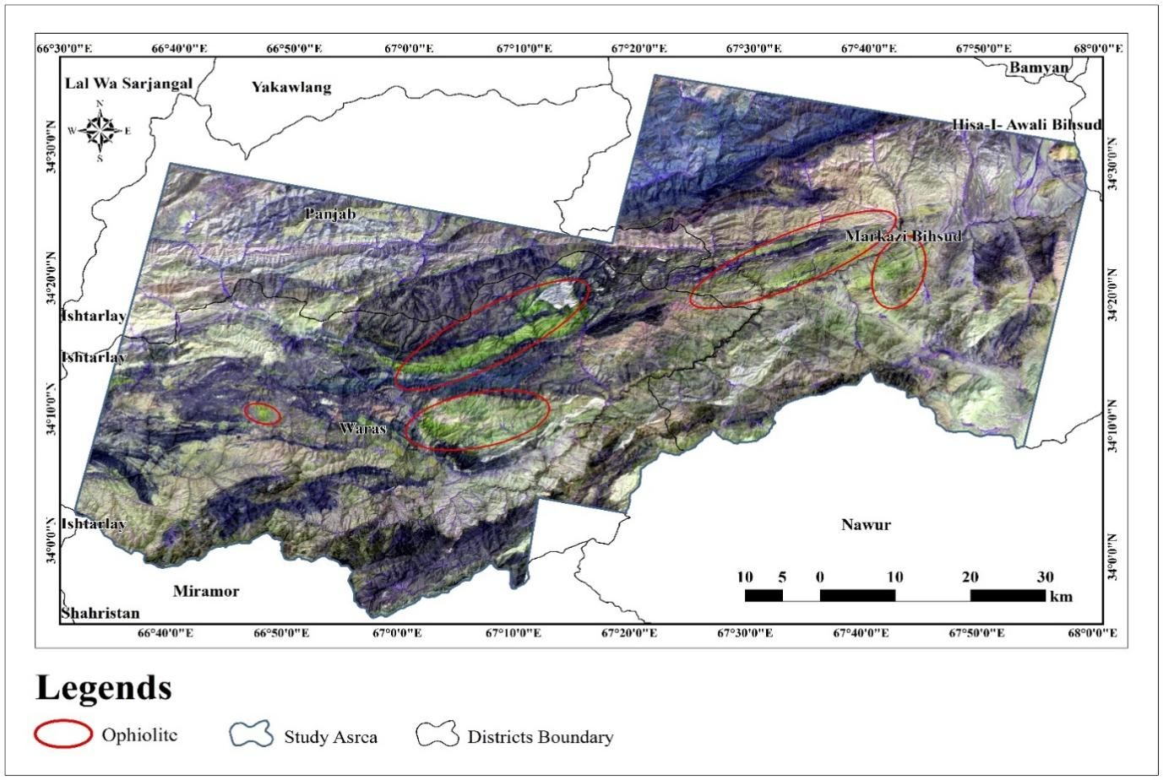

Рисунок 4. 6 - Визуализация выходных данных, полученных из 463-полосной комбинации, представленной в виде каналов RGB с использованием данных ASTER

Использование каналов RGB в FCC 432 также позволило разграничить офиолитовые комплексы, обозначив их темно-зеленым цветом (Рисунок 4.7). Комплекс, показанный внутри красной границы, имеет ту же ориентацию, что и в FCC 463. Основное распространение комплексов наблюдается в районах Маркази-Бехсуд и Варас с расширением на северо-восточные и западные регионы, выходящие за рамки нашей области исследования.

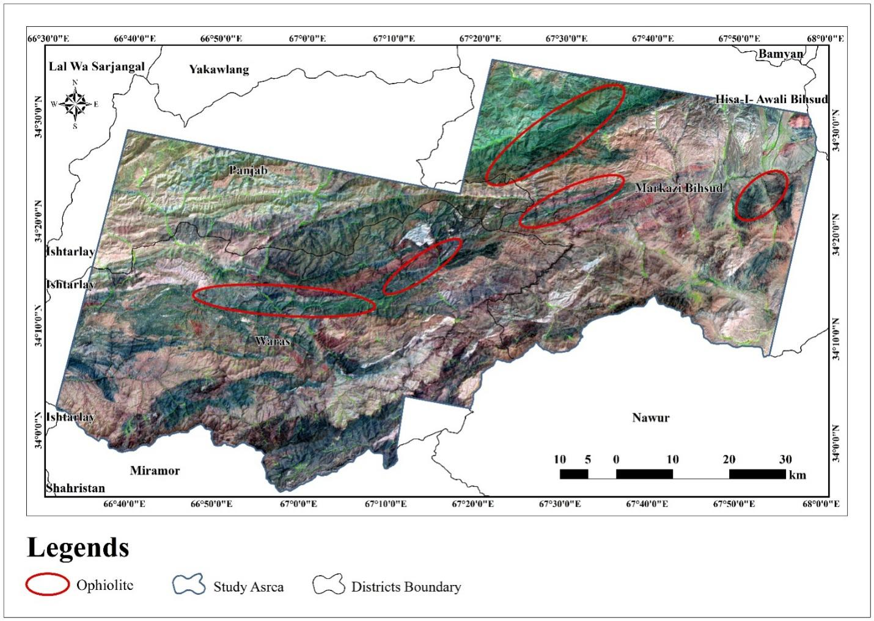

Рисунок 4. 7 - Визуализация выходных данных, полученных из 432-полосной комбинации, представленной в виде каналов RGB с использованием данных ASTER

4.3.2 Соотношение полос (BR)
С учетом спектральных характеристик офиолитовых комплексов и связанных с ними пород и минералов, было проведено исследование соотношений полос, предложенных как в литературе, так и авторами. Исследование было направлено на выявление пространственного распределения основных-ультраосновных пород (таких как дунит, перидотит и габбро) и минералов (карбонаты, эпидот и хлорит). Что касается коэффициентов полос, мы углубились в использование различных коэффициентов. С целью идентификации основных-ультрамафитовых тел мы исследовали эффективность соотношения полос 12/14, предложенного Для обнаружения дунита использовалось соотношение 4/3 (предложенное автором соотношение полос) из-за высокого коэффициента отражения дунита в полосах 4, тогда как соотношение 4/1, было найдено. подходит для перидотита, поскольку он имеет максимальное отражение в полосе 4 и низкое отражение в полосе 1 (Рисунок 4.4). Для габбро использовалось соотношение полос 4/9, основанное на диагностических характеристиках в этих полосах (Рисунок 4.8). Результаты, полученные из этих соотношений полос, были объединены и наложены на изображение местности с отмывкой для улучшения визуализации и лучшего понимания, как показано на рисунке 4.8.

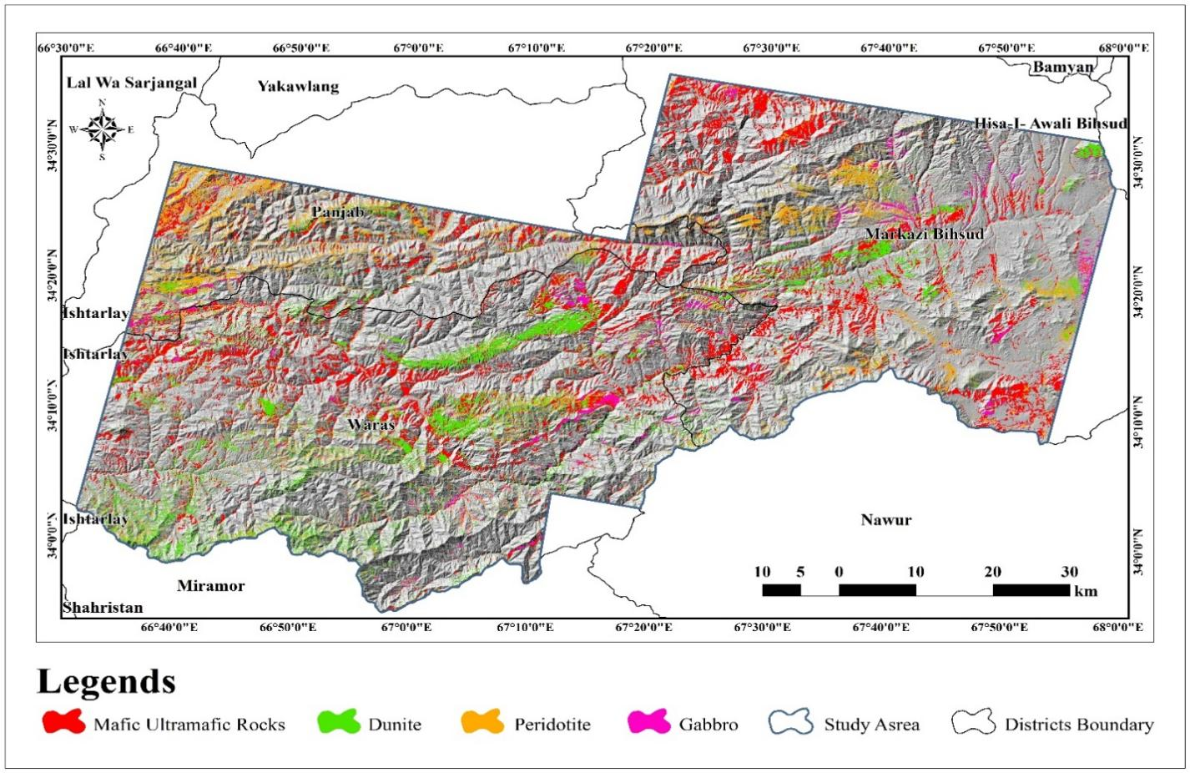

Рисунок 4. 8 - Объединенные результаты различных соотношений полос, предложенных автором и основанных на литературе, примененных к данным ASTER по исследуемой территории для идентификации офиолитового комплекса, демонстрирующие дифференциацию основных-ультраосновных пород на изучаемой территории.

Выявленные образования соответствуют результатам испытаний ложных цветных композитов (FCC) и демонстрируют высокую степень последовательности. Примечательно, что распределение мафит-ультрамафитовых тел охватывает различные части изучаемой территории. Преимущественно дуниты распространены в северной и центральной частях района Варас, а также простираются по западной и центральной зонам района Маркази Бехсуд (Рисунок 4.8). Кроме того, наблюдаются более мелкие габброидные образования, контактирующие с дунитами в северо-восточных сегментах района Варас, а также в восточной и центральной частях района Маркази Бехсуд. Присутствие тел перидотитов также отмечается в этих регионах, с заметной концентрацией в южных районах Пенджабского района (Рисунок 4.8).

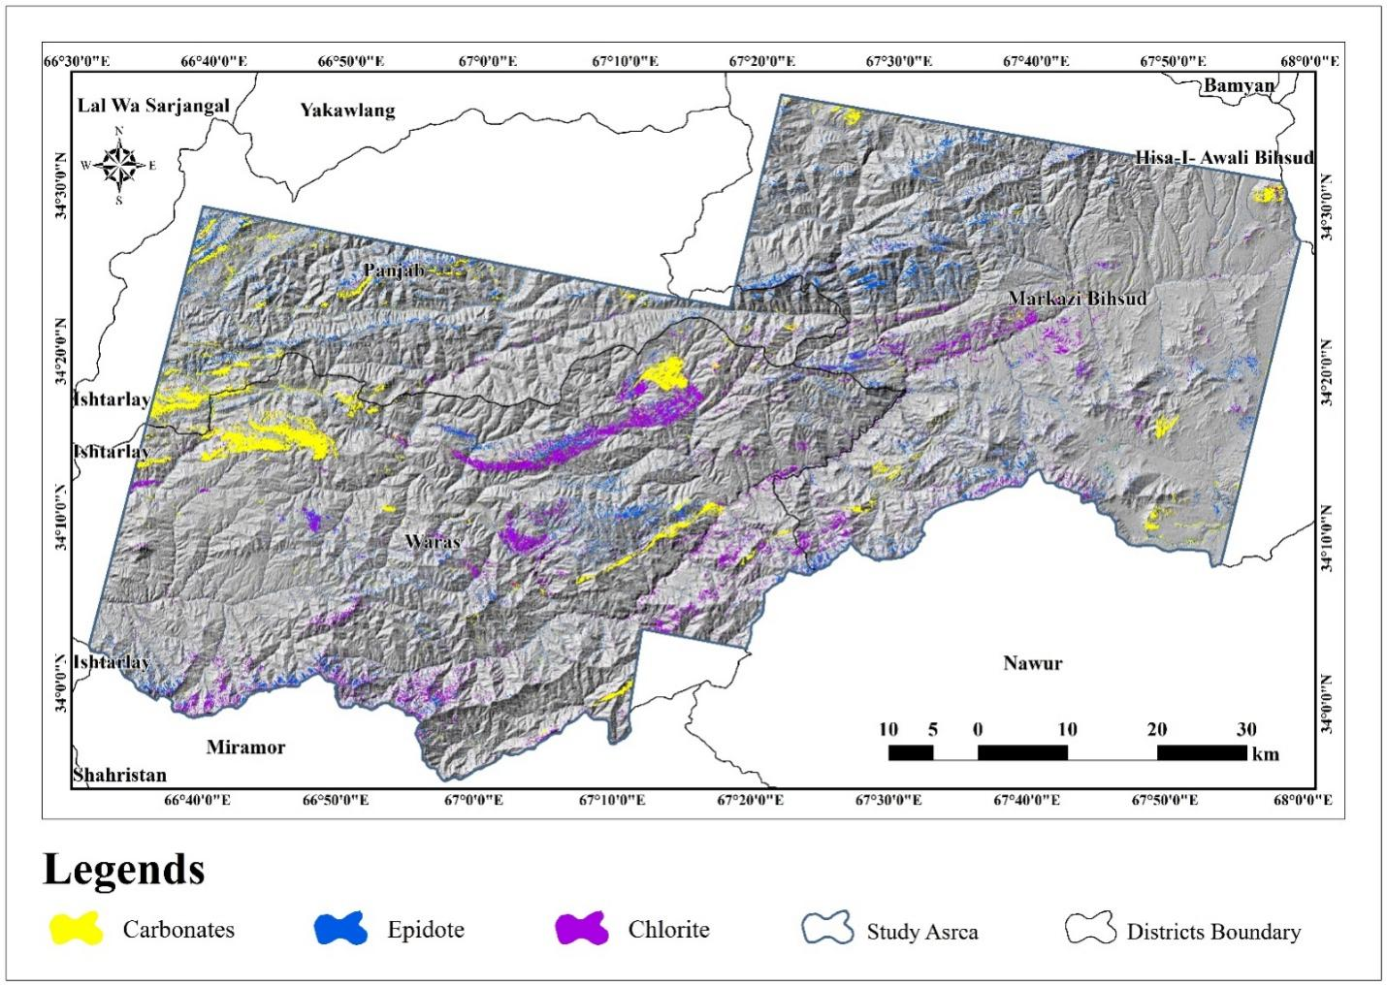

Рисунок 4. 9 - Пространственное распределение основных-ультраосновных минералов, идентифицированных с использованием как предложенных пользователем, так и основанных на литературе соотношений полос по данным ASTER

Обычно мафит-ультрамафитовые тела сменяются карбонатными образованиями. Для идентификации карбонатных минералов и других мафит-ультрамафитовых изменений использовались различные соотношения полос. Соотношение полос 4/8, полученное из работ использовались для идентификации карбонатных минералов. Кроме того, для эпидота применялось соотношение полос 5/1, а для минералов хлорита применялось соотношение полос 5/3. Эти соотношения были оценены с использованием данных ASTER по всей исследуемой территории (Рисунок 4.9). Представление результатов каждого отдельного соотношения полос потенциально может перегрузить читателей информацией, поскольку может затруднить выделение всех минералов в пределах исследуемой территории. Чтобы решить эту проблему, был применен комплексный подход: результаты как основанных на литературе, так и предложенных нами соотношений полос были объединены в единую карту с разными цветами. Затем на эту карту было наложено изображение исследуемой территории в виде отмывки холмов, что повысило визуальную четкость для удобства читателей (Рисунок 4. 9). Как видно из (рисунок 4.9), пространственное расположение эпидота и хлорита плавно совпадает с офиолитовыми комплексами, выявленными альтернативными методами. Оба минерала имеют согласованную ориентацию (СВ-ЮЗ), что подтверждается результатами FCC. Их значительное присутствие особенно заметно к востоку от Маркази Бехсуда, а также в центральных и южных районах округа Варас. Более того, геопространственное распределение карбонатов особенно заметно к западу от Вараса и к юго-западу от районов Пенджаба. Эти области непосредственно соприкасаются с офиолитовыми комплексами месторождения (Рисунок 4.9).

4.3.3 Анализ главных компонентов PCA
В этом исследовании был исследован метод спектрального преобразования, анализ главных компонентов (PCA), для различения основных-ультраосновных пород (офиолитов) и связанных с ними минералов. Различные основные компоненты (PC), полученные из горных пород и минералов, были проанализированы, как показано в таблицах 4.4 и 4.5. Впоследствии наиболее эффективные PC были выбраны и использованы для создания тематических карт. Учитывая преобладание мафит-ультраосновных пород на исследуемой территории и возможность спектрального перекрытия среди подобных пород, был предпринят тщательный процесс отбора. Выявлен оптимальный компонент для представления перидотита, характеризующего ультраосновные породы. Аналогичным образом, габбро было выбрано для обозначения основных пород, как подробно описано в Таблице 4 и показано на Рисунке 4.10.
Оптимальные главные компоненты (PC) для этих пород были определены с учетом их максимальных значений коэффициентов отражения и поглощения. Среди оцененных полос, а именно полос 1, 2, 4 и 6, анализ PCA для перидотита дал обнадеживающие результаты. И наоборот, для габбро-пород полосы 2, 3, 7 и 8 продемонстрировали большую эффективность, как показано в Таблице 4.4.
Распределение мафических-ультрамафитовых проявлений, выявленных с помощью метода PCA, согласуется с результатами других исследованных спектральных анализов. Кроме того, PCA также использовался для идентификации карбонатных минералов, талька и хлорита, как показано в Таблице 5.
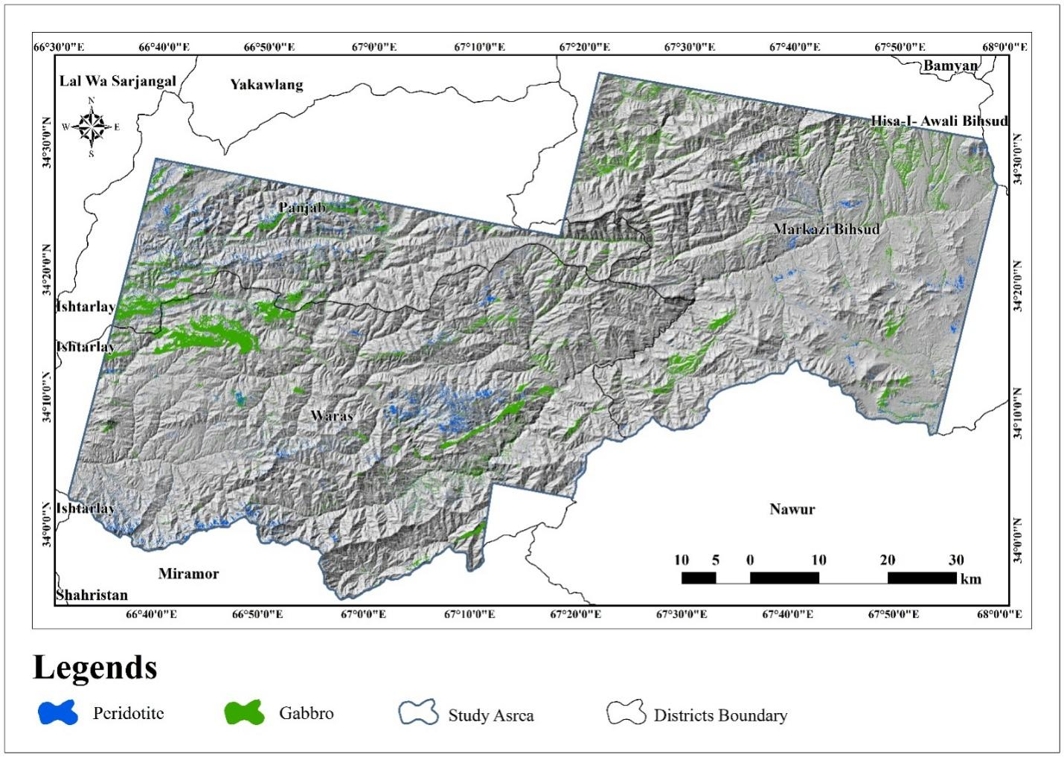

Полосы 3, 4, 8 и 9 по данным ASTER были тщательно выбраны для идентификации кальцита, тогда как полосы 1, 4, 8 и 9 были выбраны для талька, а полосы 2, 3, 5 и 6 были специально использованы для хлорита в анализе PCA, как показано в таблице 4.5. Как показано на рисунке 11, этот подход продемонстрировал свою эффективность в выявлении перспективных богатых минералами областей. Минералы были успешно обнаружены в регионах, характеризующихся распространением основных-ультраосновных пород, что подчеркивает надежность метода. Примечательно, что карбонаты были обнаружены в северо-западной части исследуемой территории, особенно в Пенджабском районе, где они демонстрируют четкую ассоциацию с другими мафит-ультрамафитовыми породами.

4.3.4 Устройство отображения спектрального угла SAM
В области идентификации основных-ультраосновных пород и минералов выделяется использование контролируемых алгоритмов классификации. В этом контексте изучалась эффективность SAM для конкретного выбора горных пород и минералов. Для получения справочных или обучающих данных, касающихся горных пород и минералов, использовались две известные спектральные библиотеки: библиотека спектров Геологической службы США и библиотека спектров Ecostress, разработанная Meerdink et al. в 2019 году.
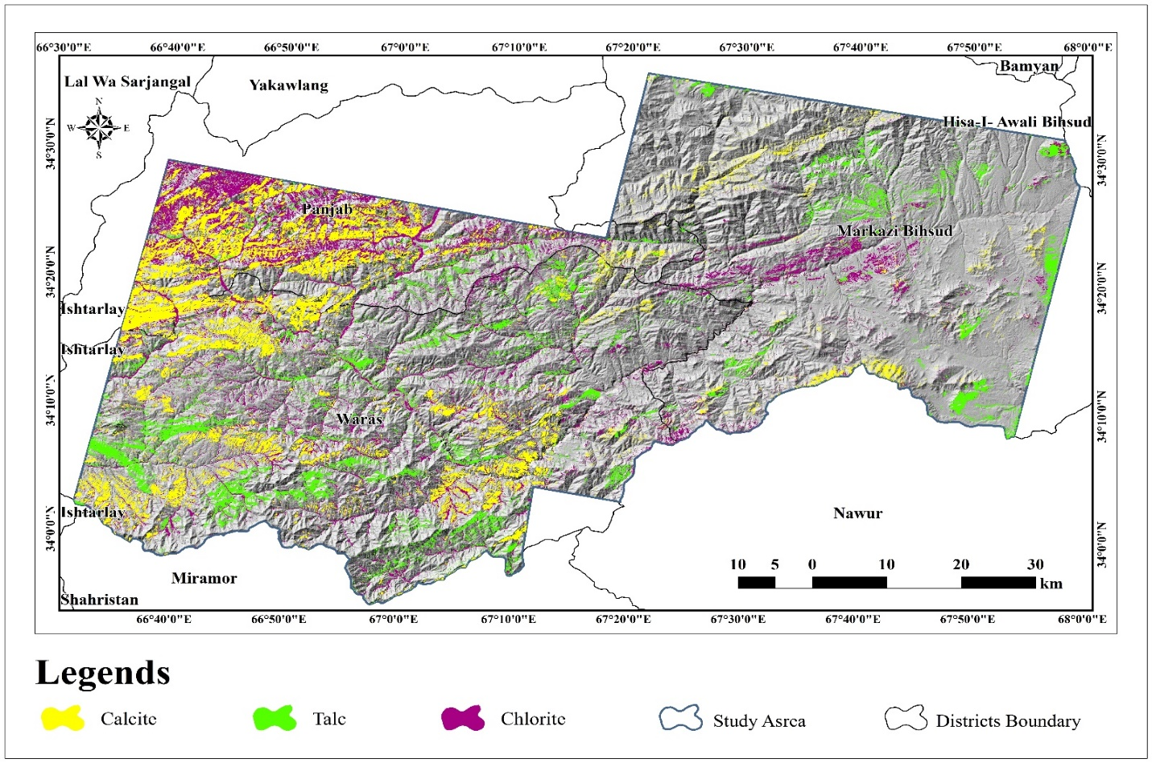

Рисунок 4. 11 - Распределение минералов кальцита, талька и хлорита, выявленных с помощью статистического метода выбранных основных компонентов

Для представления спектра мафит-ультрамафитовых пород была сделана комплексная выборка, включающая дунит, перидотит, пироксенит, серпентинит и габбро. Одновременно для обнаружения мафит-ультрамафитовых основных и измененных минералов были использованы такие заметные варианты, как карбонаты, тальк и оливин.
Как показано на (Рисунок 4.12), идентификацию специфических пород, особенно перидотита и габбро, можно наблюдать в районах Маркази Бехсуд и Варас. Эти идентификации согласованно согласуются с телами, обнаруженными с помощью методов FCC, BR и PCA, что подтверждает надежность этих методов. Примечательно, что на некоторых участках к западу от района Варас также можно различить объединение мафит-ультрамафитовых тел (Рисунок 4.12).
Кроме того, SAM продемонстрировал замечательную способность обнаруживать соответствующие мафит-ультрамафитовые минералы, особенно карбонаты и оливин.
Эти минералы служат ориентировочными минералами изменений в пределах обозначенной территории исследования, как показано на (Рисунок 4. 13). Примечательно, что этот метод эффективно определил масштабы карбонатов, включая формации, состоящие из мельчайших фрагментов карбонатных минералов.

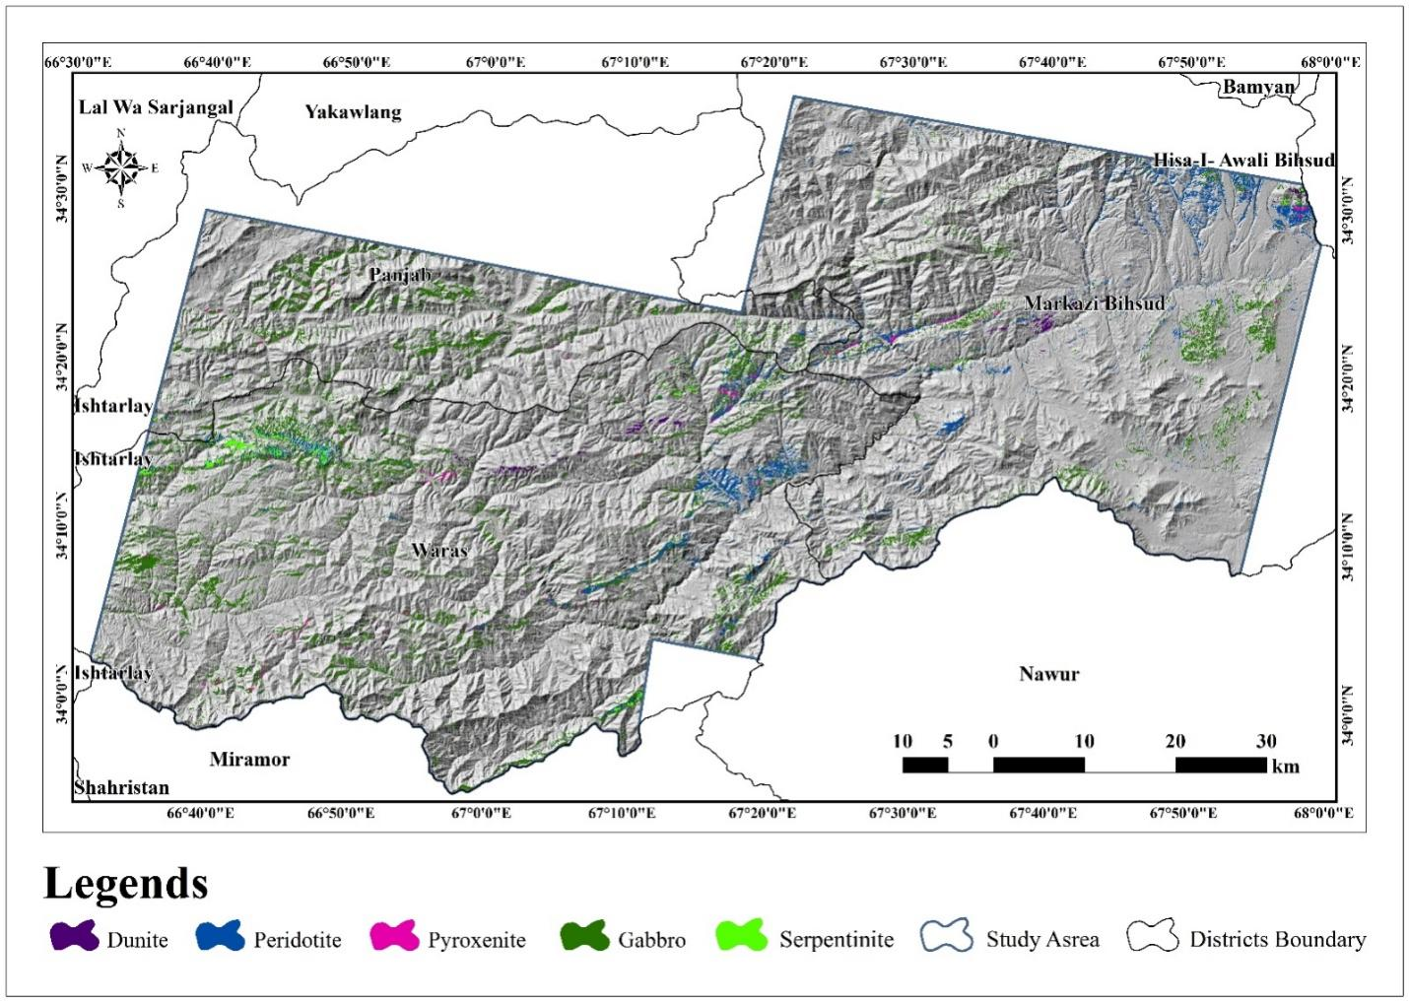

Рисунок 4.12 - Пространственное распределение основных-ультраосновных пород по исследуемым площадям, обнаруженное алгоритмом контролируемой классификации SAM на исследуемой территории

Оптимальные результаты, достигнутые с помощью BR, PCA и SAM, были объединены в единые карты, что улучшило понимание пространственного распределения мезозойских офиолитовых комплексов в центральном Афганистане в провинциях Майдан-Вардак и Бамиан. Наиболее важные находки были объединены, чтобы подчеркнуть пространственное распределение основных-ультрамафитовых пород, также известных как офиолиты (Рисунок 4. 14).
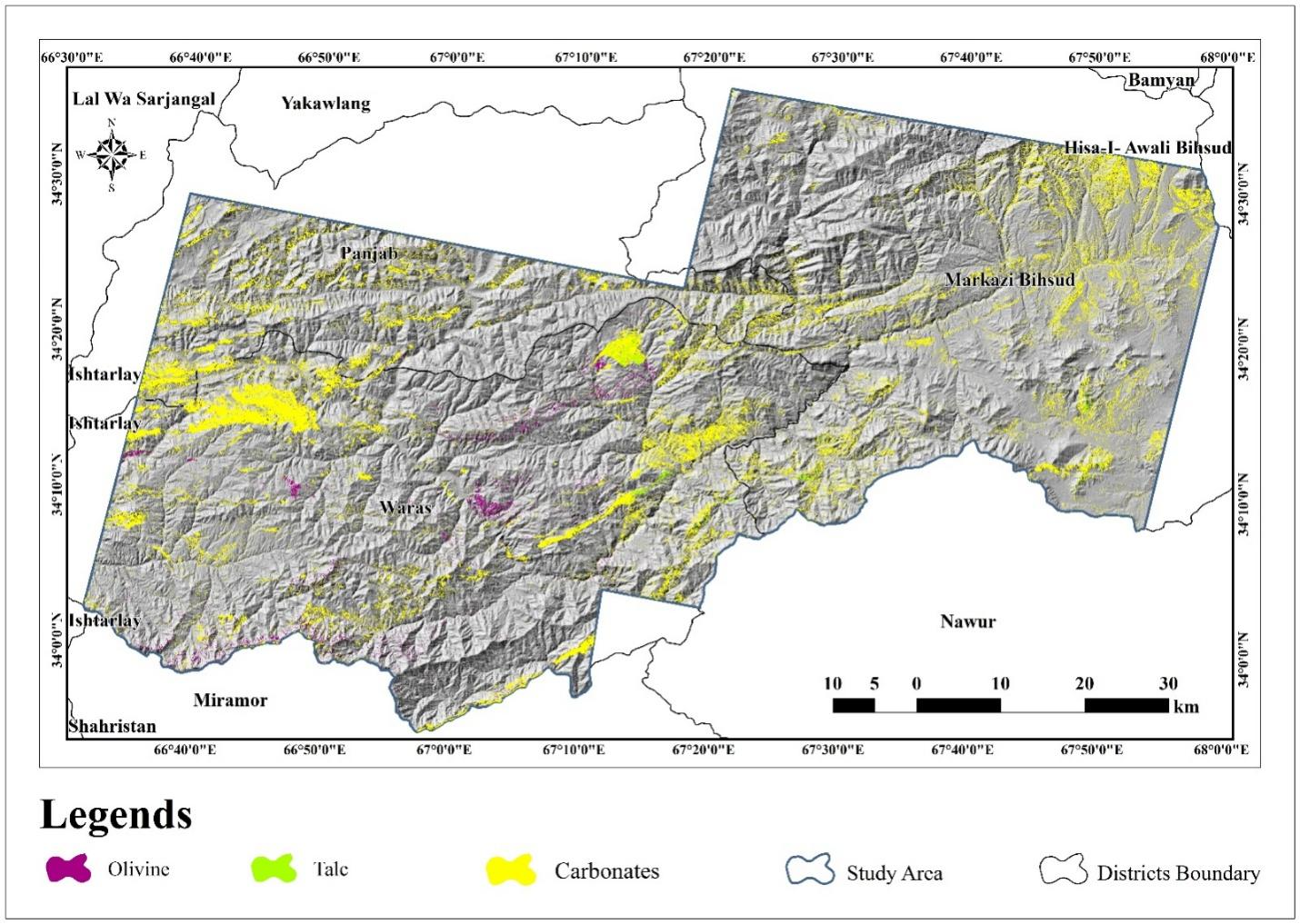

Рисунок 4.13 - Пространственное распределение мафит-ультраосновных минералов по исследуемым площадям, обнаруженное алгоритмом контролируемой классификации SAM на изучаемой территории

Как показано на иллюстрации, распределение ультраосновных пород кажется редким, превосходя преобладание основных пород на исследуемой территории. Следовательно, это распределение выделяет четыре различных и перспективных региона офиолитовых комплексов. Первый регион, располагающий офиолитами, расположен к северо-западу от района Маркзи-Бехсуд, соотносится с провинцией Майдан-Вардак. Это пространство имеет длину около 40 км и ширину 25 км и ориентировано в направлении СЗ-ЮВ (Рисунок 4. 14).
Вторая область размещения офиолитов расположена на юго-западной части района Маркази Бехсуд, простираясь к центральным районам района Варас, входящего в провинцию Бамиан. Это благоприятное образование офиолитов имеет длину около 45 км и ширину 7 км и расположено на южной стороне зоны разлома Гильменд (Рисунок 4. 14). Ближе к северной периферии зоны разлома Гильменд третий регион, содержащий офиолиты, расположен в центре района Варас и занимает приблизительную длину 40 км и ширину 7 км. И вторая, и третья офиолитовые формации демонстрируют простирание с северо-востока на юго-запад, совпадая с ориентацией зоны разлома Гильменд (Рисунок 4. 14).
Четвертая офиолитовая формация расположена в юго-западной окрестности Пенджабского района, относящегося к провинции Бамиан, вдоль линии разлома Банде-Баян. Однако это конкретное тело вряд ли представляет собой первичную мафит-ультрамафитовую формацию, поскольку оно преимущественно состоит из карбонатных пород и минералов. Внутри этой формации можно наблюдать ограниченные фрагменты этих пород (Рисунок 4.14).

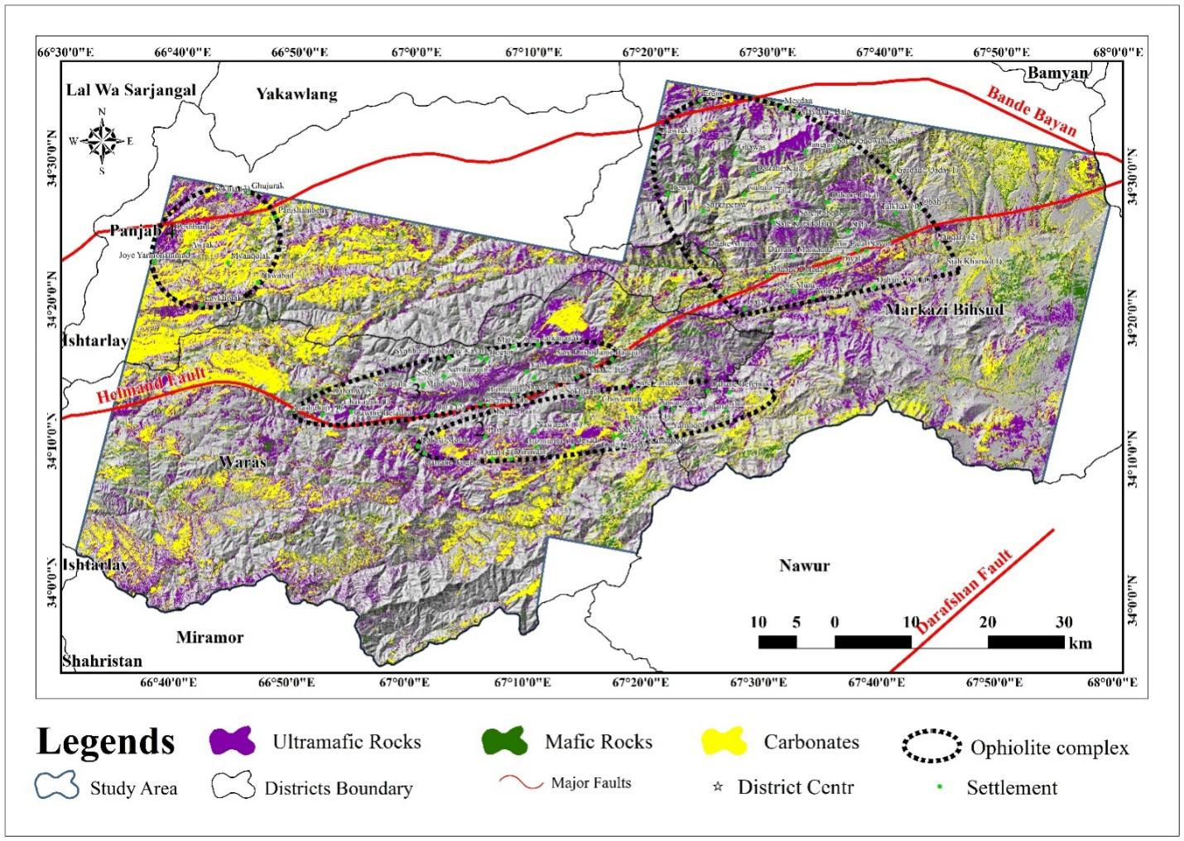

Рисунок 4. 14 - Пространственное распределение основных-ультраосновных пород (офиолитов) и карбонатных формаций, выявленных с помощью алгоритмов BR, PCA и SAM, примененных к данным ASTER на территории исследования

В результате основные-ультрамафитовые минералы широко распространены в этих четырех регионах, содержащих офиолиты, на территории исследования. Такое распределение было получено путем объединения наиболее эффективных результатов методологий BR, PCA и SAM (Рисунок 4.15). Примечательно, что идентифицированные первичные и измененные минералы соответствуют размерам и тенденциям формирования основных-ультраосновных пород, что фактически подтверждает эффективность используемых алгоритмов.
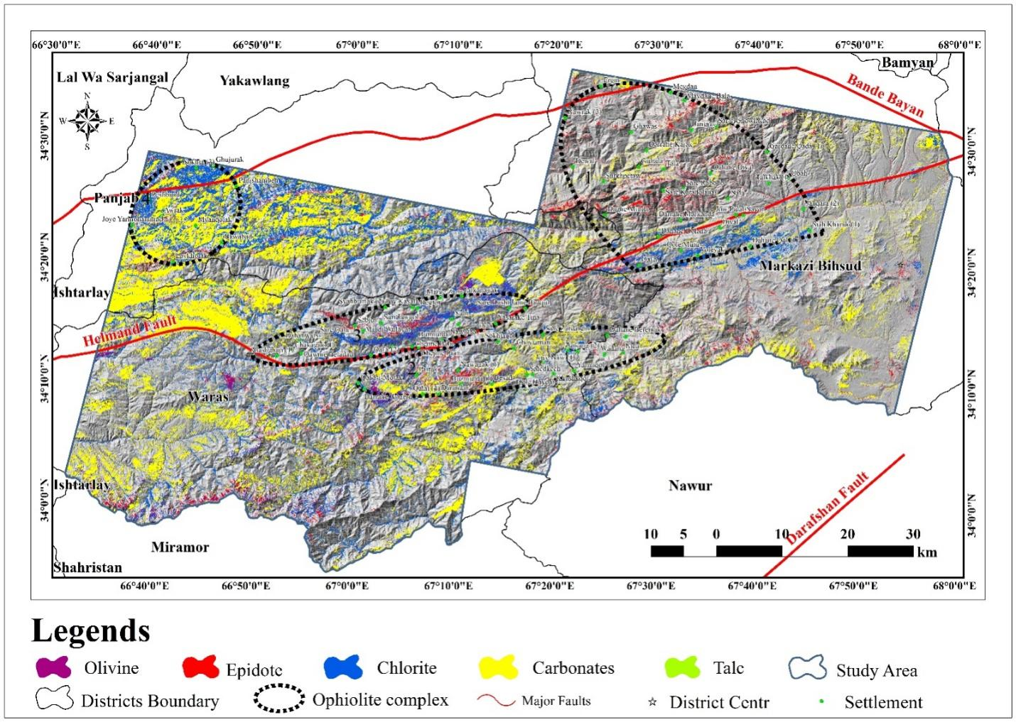

Рисунок 4.15 - Пространственное распределение первичных и измененных мафит-ультрамафитовых минералов, полученное с использованием алгоритмов BR, PCA и SAM, примененных к данным ASTER в пределах исследуемой территории

4.4 Обсуждение
Тектоническая эволюция Афганистана, которая сформировалась в результате столкновения гондванских и евразийских фрагментов в позднепалеозойскую эпоху, привела к образованию разломов и шовных зон, которые отмечают границы этих фрагментов. Эти зоны характеризуются наличием офиолитовых комплексов, которые представляют собой фрагменты океанической литосферы, надвинутых на континентальную кору во время коллизионных событий. Идентификация офиолитов может значительно улучшить понимание тектонической эволюции и истории океанической коры. В этом исследовании успешно идентифицированы четыре перспективных офиолитовых комплекса в центральном регионе Афганистана, в частности в районе Маркази Бехсуд, принадлежащем Майдан-Вардаку, Варасе и Пенджабе в Бамиане. Это было достигнуто с использованием данных дистанционного зондирования и различных аналитических методов, в том числе композиции ложных цветов (FCC), соотношения полос частот (BR), анализа главных компонентов (PCA) и картографа спектрального угла (SAM) (Рисунки 4.14 и 4.15). Выявленные офиолитовые комплексы расположены вдоль зон разломов Гильменд и Банде-Баян в центральном Афганистане. На основании классификации офиолитов эти комплексы относят к киммерийским офиолитам, образовавшимся в юрско-меловом периоде.
Зоны швов, особенно выделенные , включая такие места, как Герат, Панджав (Пенджаб), Кабул и Хост, служат важными индикаторами офиолитов и меланжей на географическом пространстве Афганистана. Эти шовные зоны в сочетании с выявленными офиолитами дают ценную информацию об эволюционных траекториях как палео-Тетиса, так и нео-Тетиса в регионе. Это исследование представляет собой первое применение методов дистанционного зондирования для определения офиолитов в Центральном Афганистане. В то время как предыдущие исследования традиционно использовали традиционные методы для картирования офиолитов как небольших образований, данное исследование успешно расширило понимание этих образований. Идентифицируя конкретные типы пород и минералов (Рисунки 4.14 и 4.15), удалось расширить границы этих офиолитовых тел. В отличие от других исследований офиолитов, исследование представляет собой значительный прогресс в определении распределения офиолитов в Афганистане. Кроме того, методология, включающая данные дистанционного зондирования, не только обогащает практику картографирования офиолитов, но и вносит глубокий вклад в более широкую геологическую область.
Недавно введенные соотношения полос, представленные в этом исследовании (Таблица 4.3), предоставляют ценный ресурс для картирования основных-ультраосновных пород и минералов в засушливых и полузасушливых регионах. Для проверки соотношения полос был проведен анализ главных компонентов (PCA), который выявил одни и те же типы пород и минералов. Сходимость результатов различных алгоритмов, использованных в этом исследовании, подтверждает эффективность предлагаемой методологии.
Офиолиты сложены основными и ультраосновными породами. В этом исследовании были идентифицировали различные ультраосновные породы (например, дунитовый перидотит и пироксенит) и основные породы (например, габбро и базальт) на этой территории исследования, преимущественно в районах Маркази Бехсуд и Варас (Рисунок 4. 14). Основные породы часто соседствуют с ультраосновными породами. Эти породы в ходе серпентинизации часто изменялись, преимущественно в серпентиновые. Таким образом, были идентифицированы ключевые мафит-ультрамафитовые минералы, включая как первичные, так и измененные фазы (например, кальцит, хлорит, оливин, эпидот и тальк) (Рисунок 4.15). На этой исследуемой территории наблюдается заметное преобладание карбонатов, сконцентрированных в юго-западной части Пенджабского района. Это указывает на потенциальное изменение основных-ультраосновных пород, что подтверждается. Карбонизация основных-ультраосновных пород происходит в присутствии богатых CO₂ флюидов, которые реагируют с обильными в породах оливином и пироксеном с образованием карбонатов и гидросиликатов. Таким образом, карбонатизированные офиолиты очевидны на всей территории исследования, особенно вблизи четвертого идентифицированного тела (Рисунок 4. 14).
Учитывая, что геологические методологии дистанционного зондирования постоянно развиваются, становится обязательным, чтобы результаты, полученные на основе данных и алгоритмов дистанционного зондирования, проходили проверку с помощью наземных данных. В рамках данного исследования использовался двойной подход к проверке. Во-первых, окончательные результаты были сопоставлены с ранее существовавшими геологическими картами. Во-вторых, в целях проверки проводились наземные наблюдения и отбор проб. Примечательно, что между идентификацией офиолитов, сделанной в нашем исследовании, и идентификацией офиолитов, задокументированной в предыдущих исследованиях и геологических картографических работах, обнаруживается существенное соответствие. Учитывая, что геологические методологии дистанционного зондирования постоянно развиваются, становится обязательным, чтобы результаты, полученные на основе данных и алгоритмов дистанционного зондирования, проходили проверку с помощью наземных данных.
В ходе полевых исследований были тщательно отобраны контрольные (тестовые) точки, охватывающие основные, ультраосновные и карбонатные породы и минералы из различных частей изучаемой территории, как показано на рисунке 4.16. В общей сложности в результате наших усилий было получено 283 точки отбора представителей ультраосновных пород, 215 точек отбора проб для основных пород и 150 точек отбора проб из карбонатных породы. При оценке точности с использованием матрицы неточностей выяснилось, что 209 из 283 точек отбора проб ультраосновных пород совпадают с нашими результатами. Для основных пород 148 из 215 точек отбора проб соответствовали нашим результатам, а для карбонатных пород 111 из 150 взятых точек отбора соответствовали нашим результатам. При расчетах на основе этой матрицы была достигнута общая точность 72,2%, что подчеркивает корреляцию между полученными результатами и полевыми данными.
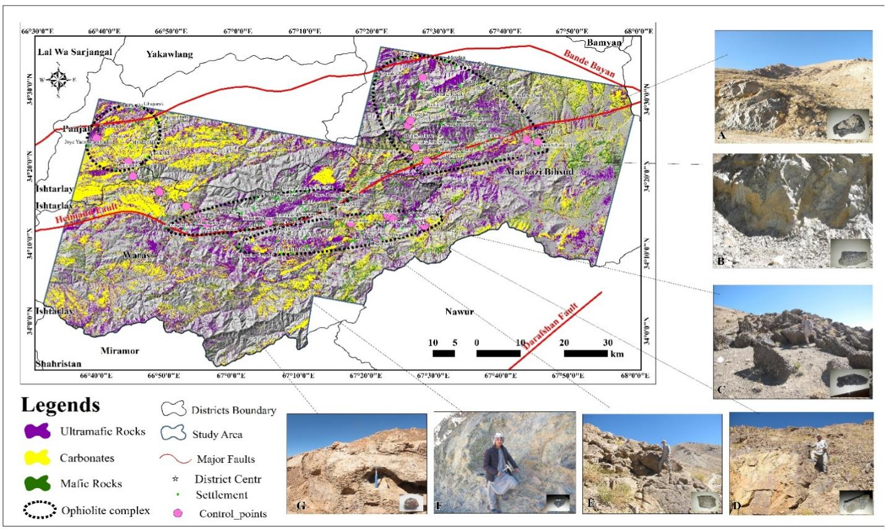

A) Серпентинизированные ультраосновные породы, B) Неизмененные ультраосновные породы, C) Неизмененные основные породы, D) Основные породы, претерпевающие изменения, E) Дополнительные неизмененные основные породы, F) Композицию ультраосновных пород и серпентинита, и G) Карбонат -богатые породы.

Рисунок 4.16 - Окончательные результаты, показывающие обнаруженные мафит-ультрамафитовые породы и связанную с ними стратегию отбора проб, использованную для целей проверки на исследуемой территории

Выводы по разделу 4
В результате комплексного анализа мультиспектральных данных ASTER (VNIR–SWIR, 0,50–2,50 мкм) выполнено дистанционное картирование мезозойского офиолитового комплекса Центрального Афганистана.
- Композиции ложных цветов (FCC 463 и 432) показали высокую эффективность при визуальном выделении мафит-ультрамафитовых образований. Наиболее выраженные офиолитовые тела зафиксированы к западу от Марказ-э-Бехсуда и в центральной части района Варас.
- Анализ соотношений полос (BR) позволил уточнить границы основных-ультраосновных пород. Наиболее информативными оказались отношения 12/14, 4/3, 4/1 и 4/9 для дунит-перидотитовых и габброидных тел, а также 4/8, 5/1 и 5/3 для карбонатов, эпидота и хлорита.
- Применение анализа главных компонент (PCA) подтвердило пространственную приуроченность выделенных тел и позволило повысить контрастность спектральных признаков мафит-ультрамафитовых пород.
- Алгоритм Spectral Angle Mapper (SAM) обеспечил контролируемую классификацию дунита, перидотита, пироксенита, габбро и серпентинита и показал согласованность с результатами FCC и BR.
- На основе интеграции результатов FCC, BR, PCA и SAM составлена тематическая карта распределения офиолитовых комплексов и ассоциированных минералов. Выделены четыре перспективных участка их концентрации в пределах районов Марказ-э-Бехсуд, Варас и северо-западной части района Пенджаб.
- Пространственная ориентировка офиолитовых тел (NW–SE и NE–SW) согласуется с направлениями разломов Гильменд и Банде-Баян, что подтверждает их тектоническую приуроченность к шовным структурам.
- Степень изменения офиолитов варьирует: относительно неизменённые массивы фиксируются в центральных частях тел, тогда как серпентинитизация и карбонатизация приурочены к зонам тектонической переработки.
- Проверка результатов по 648 полевым точкам (283 ультраосновных, 215 основных и 150 карбонатных образцов) показала общую точность классификации 72,2 %, что подтверждает достоверность дистанционного картирования.
Полученные результаты уточняют структурно-пространственное положение офиолитовых комплексов и демонстрируют применимость предложенных спектральных соотношений полос для картирования мафит-ультрамафитовых образований в условиях труднодоступных засушливых регионов.

5 МИНЕРАЛИЗАЦИЯ ХРОМИТА И ЭЛЕМЕНТОВ ПЛАТИНОВОЙ ГРУППЫ В ЛОГАРСКОМ ОФИОЛИТОВОМ КОМПЛЕКСЕ (ЮГО-ВОСТОЧНЫЙ АФГАНИСТАН)

5.1 Геологическое положение хромитовой минерализации
Хромитовая минерализация широко развита в восточной и юго-восточной частях Афганистана, наиболее полно — в пределах Логарского офиолитового комплекса (LOC). Комплекс представляет собой фрагмент океанической литосферы, включающий мантийные ультрамафиты, габброидные тела и вулканогенно-осадочные образования.
Основные хромитовые проявления сосредоточены в долине реки Логар и группируются в две пространственно обособленные зоны, расположенные приблизительно в 9 км друг от друга (Рисунок 5.1). Северная группа месторождений приурочена к району северо-западнее Мухаммад-Ага, южная — к участку юго-западнее Девалака. Хромититы локализуются преимущественно в дунитовых линзах и капсулах, залегающих в гарцбургитах. В ряде случаев они ассоциируют с лерцолитами и поздними дайками ортопироксенитов, что соответствует строению верхнемантийной части офиолитового разреза . Пространственная приуроченность рудных тел к зонам тектонических нарушений указывает на структурный контроль минерализации.

Рисунок 5.1 - Местоположение посещённых хромитовых карьеров, другие известные месторождения хромитов и упрощённая геология офиолитового комплекса Логар

5.2 Морфология, строение и запасы хромитовых тел
Хромитовые тела имеют линзовидную, капсулообразную и неправильную форму. Их контакты с вмещающими ультрамафитами резкие, неровные и часто сопровождаются интенсивной серпентинизацией приконтактовых зон.
Углы падения тел варьируют от 32° до 45° к юго-западу. Крупнейшее месторождение (№5 по данным USBM) представлено двумя линзами: длиной 97,5 м (ширина до 10 м) и 65 м (ширина до 5 м). Большинство других тел имеет меньшие размеры и ограниченную мощность.
По результатам бурения (27 скважин, суммарная проходка 975 м) были оценены ресурсы в объёме 181 000 т, из которых около 15 % характеризуются металлургическим качеством (Cr₂O₃ ≈ 55,9 %, Cr/Fe ≈ 3,5). Остальная часть содержит менее 45 % Cr₂O₃ и повышенные концентрации Al₂O₃.
Позднейшие оценки увеличивали ресурсы до 3,0 млн т «видимых и вероятных» и до 200 тыс. т «возможных», однако данные оценки не приведены в соответствие с современными стандартами отчётности и требуют переоценки.

5.3 Петрография и минеральный состав
Хромититы Логарского офиолитового комплекса представлены преимущественно массивными разновидностями с подиформной морфологией тел. Рудные агрегаты характеризуются аллотриоморфно-зернистой структурой; размер зёрен хромита варьирует от мелко- до среднезернистых, местами наблюдается порфиробластическая структура.
Содержание хромита в массивных разновидностях достигает 85–90 % объёма породы. Интерстициальные пространства заполнены силикатной фазой, представленной остаточным оливином и продуктами его вторичного преобразования. Вкрапленные разновидности встречаются реже и характеризуются неравномерным распределением хромита в ультрамафитовой матрице.
Вмещающие породы представлены дунитами и гарцбургитами. Дуниты сложены преимущественно оливином, который в большинстве образцов интенсивно серпентинизирован. Характерна сетчатая текстура замещения оливина серпентином, обусловленная развитием антигорита, хризотила и серпофита. В ряде случаев наблюдается развитие баститовой текстуры — псевдоморфоз по ортопироксену, свидетельствующей о вторичных гидротермальных процессах.
Гарцбургиты состоят из оливина и ортопироксена (энстатита) с подчинённым развитием клинопироксена. Оливин практически полностью замещён серпентином, тогда как ортопироксен сохраняется частично и демонстрирует более устойчивое поведение при гидратации.
В приконтактовых зонах отмечается усиленная серпентинизация, развитие хлорита и карбонатизация, что указывает на тектонически контролируемые каналы циркуляции флюидов. Вторичные минералы представлены магнезитом, доломитом, тальком, магнетитом и лимонитом. Магнетит часто формирует тонкодисперсные выделения по трещинам и границам зёрен.
В отдельных образцах серпентинитов фиксируются рассеянные зёрна хромита и магнетита размером 1–4 мм (Рисунок 5.2), что свидетельствует о перераспределении рудного вещества в процессе постмагматической переработки.
Петрографическая ассоциация дунит–гарцбургит–хромитит, наличие подиформных тел, резкие контакты и развитие серпентинизации соответствуют условиям формирования в верхней части мантийного разреза офиолитового комплекса, вероятно в зоне перехода от остаточной мантии к переходной зоне мантии (ПЗМ).
Текстурно-структурные особенности хромититов, а также их положение в дунитовых каналах указывают на кристаллизацию хромита из обогащённых расплавов в условиях мантийной метасоматической переработки, характерной для субдукционно-индуцированных офиолитов.

5.4 Элементы платиновой группы (PGE)
Концентрации элементов платиновой группы (PGE) в хромититах LOC относительно низкие. Максимальные значения составляют:
- Pt до 6,5 ppb,
- Pd до 5,5 ppb,
- Rh более 10 ppb в отдельных образцах,
- Ru до 8 ppb.
В дунитах значения Pt и Pd обычно <10 ppb, однако в отдельных образцах достигают 11,3 ppb Pt и 9,4 ppb Pd. Пироксениты характеризуются повышенными средними значениями Pt (~13 ppb) при низких концентрациях Pd и Rh.
Суммарные содержания PGE сопоставимы с большинством офиолитов мира, где концентрации обычно не превышают 500 ppb. Тем не менее, в пределах LOC зафиксированы зерна самородной платины в дунитах и сплав Ru–Ir в хромититах, что свидетельствует о мантийной природе платиновых фаз.
Данное исследование является первым документированным свидетельством присутствия PGE в ультрамафитах Логарского офиолитового комплекса.

5.5 Сопутствующая Ni–Co–Cu минерализация
В пределах ультрамафитовых массивов, в частности в районе Аббазакской депрессии, выявлены зоны развития кор выветривания с повышенными содержаниями никеля и кобальта. Концентрации достигают:
- Ni до 0,6 %,
- Co 0,01–0,04 %.
Бурением (3 скважины глубиной 274–393 м) подтверждено развитие гипергенных горизонтов .
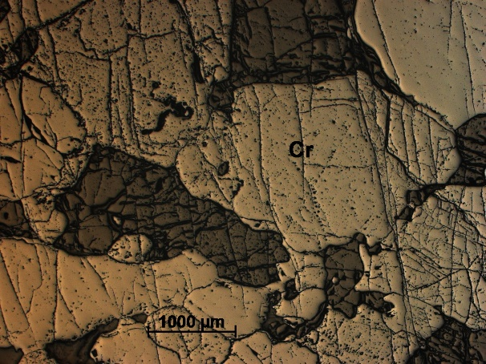
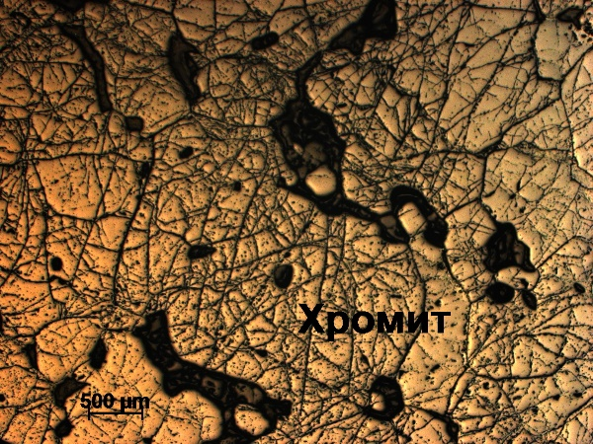
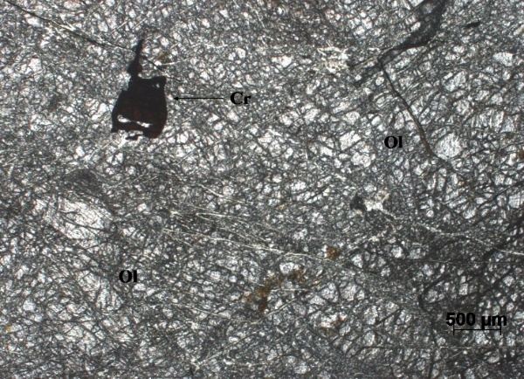
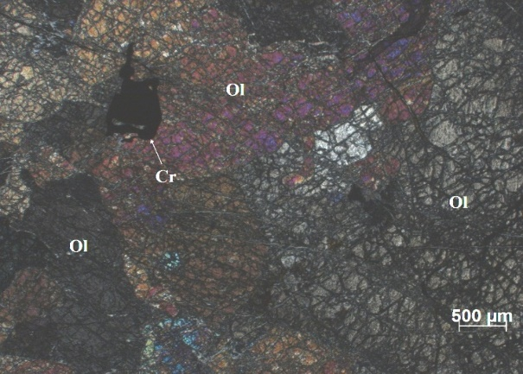
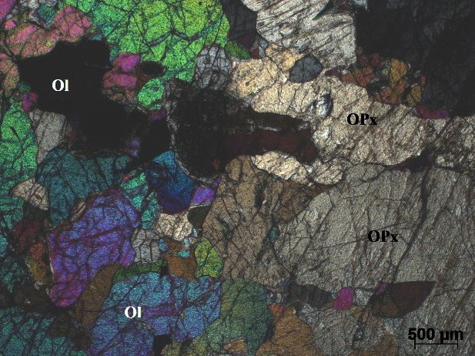
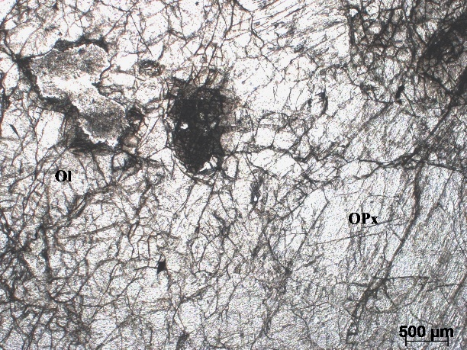
A
A

B
C
D

а) частицы хромита, окруженные измененными ультраосновными минералами, напр. оливин и серпентин, b) узлы хромитов с высокими трещинами и прилегающими ультраосновными измененными минералами. с) дунит. d) гарцбургит.

Рисунок 5.2 - Микрофотографии ультраосновных обнажений LOC

Медная минерализация представлена преимущественно вторичными оксидами (малахит, куприт), реже халькопиритом. Локально отмечены ассоциации меди с золотом и свинцом .
Ni–Co–Cu минерализация имеет вторичный характер и связана с процессами гипергенного преобразования ультрамафитов.

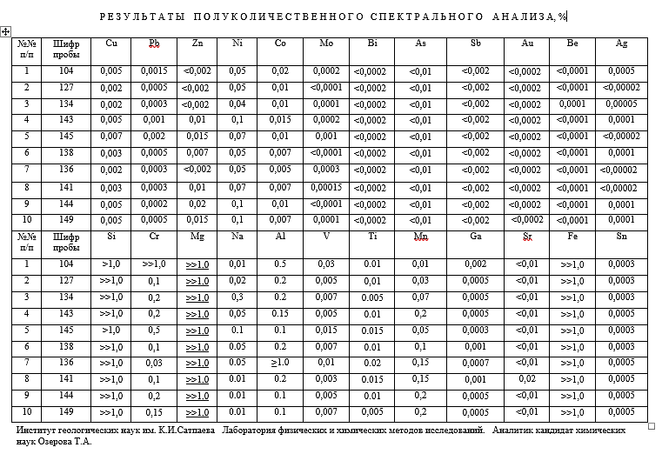
Рисунок 5.3 - Название

Выводы по разделу 5
- Хромитовая минерализация Логарского офиолитового комплекса приурочена к ультрамафитовым породам мантийного уровня (дунит–гарцбургитовая ассоциация) и относится к подиформному типу, характерному для офиолитовых комплексов.
- Рудные тела имеют линзовидную и капсулообразную форму, залегают с углами падения 32–45° и пространственно контролируются тектоническими нарушениями.
- Петрографические особенности (аллотриоморфно-зернистая структура хромититов, интенсивная серпентинизация, баститизация ортопироксена, развитие вторичных карбонатов и хлорита) свидетельствуют о формировании руд в верхней части мантийного разреза с последующей гидротермальной переработкой.
- Содержание Cr₂O₃ в высококачественных разновидностях достигает 55,9 %, при соотношении Cr/Fe ≈ 3,5, что соответствует металлургическому типу руд.
- Концентрации элементов платиновой группы (Pt, Pd, Rh, Ru) в целом низкие (единицы–десятки ppb), однако наличие самородной платины и сплавов Ru–Ir подтверждает мантийную природу PGE-минерализации.
- Никель-кобальтовая минерализация связана с гипергенными процессами преобразования ультрамафитов; концентрации достигают 0,6 % Ni и 0,01–0,04 % Co .
- Хромитовая и PGE-минерализация генетически связана с процессами мантийной метасоматической переработки и обдукции океанической литосферы в пределах киммерийской тектонической зоны.

ЗАКЛЮЧЕНИЕ

В данной диссертации проведено комплексное исследование геологических особенностей, пространственного распределения и рудоносного потенциала офиолитовых комплексов Афганистана, с особым акцентом на офиолитовый комплекс Логар. Эта работа представляет собой одну из первых попыток интегрировать современные геопространственные технологии, передовой спектральный анализ и строгие полевые геологические наблюдения с целью обеспечения целостного понимания этих образований, которые имеют как научное, так и экономическое значение. Исследование было мотивировано признанием того, что офиолиты Афганистана остаются недостаточно изученными из-за десятилетий геополитических ограничений, несмотря на их потенциальную возможность содержать критически важные минеральные ресурсы, такие как платиноиды (ПЭГ), хром (Cr), медь (Cu), никель (Ni) и кобальт (Co). Объединяя наборы данных дистанционного зондирования, включая изображения ASTER, с полевым опробованием и петрографическим анализом, это исследование преуспело в получении новых знаний о тектоническом размещении, литологическом составе и металлогеническом значении этих комплексов. Методологическая основа данного исследования основывалась на комплексе спектральных методов, включая композиты ложных цветов (FCC), соотношение полос (BR), анализ главных компонент (PCA), минералогические индексы (MI) и картирование спектральных углов (SAM). Эти подходы были тщательно отобраны для использования диагностических спектральных характеристик мафит-ультрамафитовых пород и продуктов их изменений в ближнем и коротковолновом ИК-диапазоне. Применение соотношений полос, таких как BR 12/14 для ультрамафитов и BR 4/8 для карбонатов, оказалось особенно эффективным для определения литологических границ, в то время как PCA улучшил спектральную разделимость, а SAM обеспечил контролируемую классификацию ключевых групп минералов, включая дунит, гарцбургит, пироксенит, габбро, серпентинит, тальк и оливин. Результаты спектрального анализа были проверены на основе обширного набора данных из 648 полевых образцов, включающих ультраосновные, основные и карбонатные породы, а также петрографических исследований тонких шлифов, которые выявили хромитовую минерализацию в виде конкреционных образований в серпентинизированных дунитах и ​​гарцбургитах. Общая точность интерпретации достигла 72,2%, что подтверждает надежность комплексной методологии и её потенциальную применимость к другим труднодоступным регионам.
Пространственное распределение картированных офиолитовых комплексов простирается через несколько провинций, включая Логар, Кабул, Вардак и Бамиан, с заметными проявлениями в Мохаммад Ага, Пули Алам, Мусайи, Чахар Асьяб, Майдан Шар, Нирх, Маркази Бехсуд, Варас и Пенджаб. Эти результаты значительно расширяют известные границы офиолитового пояса Афганистана и выявляют новые области металлогенического интереса. Ориентация комплексов в направлениях СЗ-ЮВ и СВ-ЮЗ соответствует системам разломов Гильменд и Банде Баян, соответственно, подтверждая тектонический контроль их внедрения во время индо-евразийской коллизии. Петрографические свидетельства трещиноватости, трещиноватости и гидротермальных изменений дополнительно подтверждают интерпретацию этих офиолитов как фрагментов мантийной литосферы, внедренных вдоль шовных зон во время киммерийских орогенических событий в контексте Палеотетиса. Выявление хромитовой и Cu–Ni-минерализации, связанной с серпентинизированными ультрамафитами, подчеркивает металлогенический потенциал этих комплексов и дает прогностические критерии для определения целей геологоразведочных работ.
Более широкие последствия данного исследования выходят за рамки афганского контекста. Продемонстрированная эффективность интеграции спектральных индексов, соотношений полос, PCA и SAM с дополнительными полевыми исследованиями создает методологическую основу, которая может быть воспроизведена в других засушливых и полузасушливых регионах мира. Дистанционное зондирование литологических единиц особенно ценно на ранних этапах геологоразведочных работ, предлагая экономически эффективную и быструю альтернативу традиционным методам в районах со сложным рельефом или ограниченным доступом. Создание тематической карты, отображающей пространственное распределение мафит-ультрамафитовых пород и связанных с ними метасоматитовых минералов, представляет собой значительный вклад в геологическую базу данных Афганистана, обеспечивая основу для цифрового геологического картирования, оценки ресурсов и разработки стратегий разведки месторождений хромита и меди. Эта работа также способствует уточнению геодинамических моделей Центральной Азии, расширяя наше понимание тектонической эволюции региона и его роли в более широком контексте Палеотетиса. Подводя итог, можно сказать, что данная диссертация успешно восполнила критический пробел в геологических знаниях об Афганистане, представив всестороннее описание структуры, тектонической обстановки и рудоносного потенциала его офиолитовых комплексов. Интеграция дистанционного зондирования и полевой геологии оказалась эффективным подходом, дающим результаты, имеющие как академическое, так и практическое значение. Полученные результаты обогащают научный дискурс по геологии офиолитов, дают непосредственные результаты для планирования разработки и разведки минеральных ресурсов, а также создают воспроизводимую методологическую основу для будущих исследований. Углубляя понимание офиолитов Афганистана, данное исследование не только способствует реконструкции региональной геодинамической истории, но и закладывает основу для устойчивого использования ресурсов и дальнейших научных исследований в Центральной Азии и за ее пределами.

СПИСОК ИСПОЛЬЗОВАННЫХ ИСТОЧНИКОВ

- Brongniart A., Sur le gisement ou position relative des ophiolites, euphotides, jaspes, etc. dans quelques parties des Apennins. Ann. des Mines.- 1821.- Р. 177–238.
- Dilek Y., Ophiolite concept and its evolution. Spec. Pap. Geol. Soc. Am. -2003.-№373.-Р.1–16. doi:10.1130/0-8137-2373-6.1.
- Dilek Y., Furnes, H. Ophiolites and their origins. Elements.- 2014.-№10.-Р. 93–100. doi:10.2113/gselements.10.2.93.
- Dilek Y., Furnes, H. Ophiolite genesis and global tectonics: Geochemical and tectonic fingerprinting of ancient oceanic lithosphere. Bull. Geol. Soc. Am. -2011.- №123.-Р. 387–411. doi:10.1130/B30446.1.
- Yousufi A., Ahmadi H., Bekbotayeva A., Arshamov Y., Baisalova A., Omarova G., Pekkan E., Integration of Remote Sensing and Field Data in Ophiolite Investigations: A Case Study of Logar Ophiolite Complex, SE Afghanistan. //Minerals .-2023.- 13 р. doi:10.3390/min13020234.
- Ahmadi H., Kalkan, K. Mapping of Ophiolitic Complex in Logar and Surrounding Areas (SE Afghanistan) With ASTER Data. J. Indian Soc. Remote Sens. -2021. doi:10.1007/s12524-021-01319-4.
- Condie K.C., Stern R.J., Ophiolites: Identification and tectonic significance in space and time. Geosci. Front. -2023.-№ 14.-Р.101-680. doi:10.1016/j.gsf.2023.101680.
- Kusky T.M., Windley B.F., Safonova I., Wakita K., Wakabayashi J., Polat A., Santosh, M. Recognition of ocean plate stratigraphy in accretionary orogens through Earth history: A record of 3.8billion years of sea floor spreading, subduction, and accretion. //Gondwana Res. -2013.-№24.-Р.501–547.
- Pearce J.A. Immobile element fingerprinting of ophiolites. //Elements .-2014.-№10.-Р.101–108, doi:10.2113/gselements.10.2.101.
- Tapponnier P., Mattauer M., Proust F., Cassaigneau, C. Mesozoic ophiolites, sutures, and arge-scale tectonic movements in Afghanistan. Earth Planet. Sci. Lett. -1981. doi:10.1016/0012-821X(81)90189-8.
- Yousufi A., Bekbotayeva A., Muszynski A., Ahmadi. H., Baibatsha, A. Distribution of ultramafic complexes in Afghanistan. In Proceedings of the International Multidisciplinary Scientific GeoConference Surveying Geology and Mining Ecology Management, SGEM.-2019.- Vol. 19.- Р.163–170.
- Siehl A. Structural setting and evolution of the Afghan orogenic segment - A review. In Geological Society Special Publication.-2017.- Vol. 427.-Р. 57–88.
- Benham A.J., Kováč P., Petterson M.G., Rojkovic I., Styles M.T., Gunn A.G., Mckervey J.A., Wasy A., Chromite and PGE in the logar ophiolite complex, Afghanistan. Trans. Institutions Min. Metall. Sect. B Appl. Earth Sci. -2009.-№118.-Р. 45–58. doi:10.1179/174327509X434957.
- Nazari H. ophiolite and chromite of logar, Master thesis, Afghanistan, 2009.
- Ahmadi H., Uygucgil H., Targeting iron prospective within the Kabul Block (SE Afghanistan) via hydrothermal alteration mapping using remote sensing techniques. Arab. J. Geosci. -2021.- 14 р. doi:10.1007/s12517-020-06430-3.
- Pour A.B., Hashim M., Marghany, M. Characterization of ASTER Data for Mineral Exploration. In Proceedings of the MRSS 6th INTERNATIONAL REMOTE SENSING & GIS CONFERENCE AND EXHIBITION.-2010.- 6 р.
- Abdullah S.H., Chmyriov, V.M.; Dronov., V.I. Geology and Mineral Resources of Afghanistan, 2 Volumes.; British Geological Survey, 2008.
- Boros È., Earle M.J, Gîlea M.A., Metlen A., Mudring A.V., Rieger F., Robertson A.J., Seddon, K.R., Tomaszowska A.A., Trusov L., Vyle J.S., 2010. On the dissolution of non-metallic solid elements (sulfur, selenium, tellurium and phosphorus) in ionic liquids. Chemical Communications.-2010.-№ 46(5).-Р. 716-718.
- Griesbach C.L. Afghan field notes. Records of the Geological Survey of India, 1885.-№ 18.-Р. 57-64.
- Hayden S.H.H. The geology of northern Afghanistan. Office of the Geological Survey of India, 1911.
- Mennessier G.Afghanistan. Lexique Stratigraphique International, 1963.-№3.- 9 р.
- Wittekindt H., Weippert D., 1973. Geologische Karte Von Zentral-und Suedafghanistan: Geological Map of Central and Southern Afghanistan, 1: 500,000. Bundesanstalt für Bodenforschung.
- Andritzky G. Bau und Entstehungsgeschichte des Altkristallin-Keils von Kabul (Afghanistan) und seiner Rendzonen. Geologisches Jahrbuch, 1967.-№ 84.-Р. 617 – 636.
- Andritzky G. Das Kristallin im Gebiet Panjao-Kabul-Jalalabad (Zentral- und Ost-Afghanistan). Niedersachsische Landesamt fur Bodenforschung, Geologisches Jahrbuch, 1971.-Vol. 96, №5. – 77 р.
- Desio A., Martina E., Pasquarè G. On the geology of central Badakhshan (north-east Afghanistan). //Quarterly Journal of the Geological Society .-1964.-№120.-Р. 127-151.
- Lapparent A.F., Mennessier G. Observations stratigraphiques sur les séries précambriennes de l’Afghanistan. Comptes Rendus de l’Académie des Sciences Paris.-1962.-№ 254.-Р.1834-1836.
- Lapparent A.F., Bordet P. Du volcanism en Afghanistan central. Bulletin de la Societe Geologique de France, Paris , 1963.-№7.-Р. 214-217.
- Bordet P., 1969. Le volcanisme récent de la région de Zardalou (province de Ghazni, Afghanistan). Bulletin de la Societe Geologique de France, Paris,1969.-№ 11.-Р. 810-815.
- Mennessier G. Contributions à la géologie et à la paleontologie de l’Afghanistan. Etude tectonique des montanges du la région de Kaboul. Notes et Mèmoir Moyen-Orient, Paris, 1968.-№ 9.-Р.1-185.
- Leven E.J. Lee gisements permiens et los Fusulinides de l’Afghanistan du Nord. Notes et Mémoir Moyen-Orient, Paris , 1970.-12 р.
- Fabries J., Lang J. Quelques remarques sur les formations ante-neogenes de la region de Bamian (Afghanistan central). Bulletin de la Societe Geologique de France, 1970.-№ (1).-Р. 108-113.
- Blaise J., Desparmet R., de Lapparent A.F. Stratigraphie et structure du Paléozoïque de la région de Wardak, en Afghanistan. Bulletin de la Societe Geologique de France, 1971.-№ 3-4.-Р. 420-429.
- Boulin J. Structures in Southwest Asia and evolution of the eastern Tethys. Tectonopysics.-1991.-№ 196 (3).-Р. 211 – 268.
- Mennessier G. Stratigraphie, tectonique et evolution du fossé de Kaboul (Afghanistan). Mémoires hors série Société géologique de France .-1977.-№8.-Р. 153-168.
- Bratash V.I., Egupov S.V., Pechnikov V.V., Shelomentsev A.I. Geology and petroleum potential of northern Afghanistan. Proceedings of VNIGNI .-1970.-80 р.
- Kafarsky A.Kh., Chmyriov V.M., Stazhilo-Alekseev K.F., Abdullah Sh., Saikovsky V.S. Geological map of Afghanistan, scale, 1975.
- Abdullah S., Chmyriov V.M. Geology and Mineral Resources of Afghanistan. British Geological Survey- Occasional Publication.-2008.- № 15. (Reprint of the 1980 English translation of the 1977 Russian publication).
- Karapetov S.S., Sorokin Yu.A., Sytov Yu.N., Chepela V.F., Abdullah Sh., Ashmat A. Geological structure of Kabul town region (Report of Logar and Helmand prospecting-mapping group in 1979-1981). Unpublished report, Afghan Geological Survey, 1981.
- Doebrich J.L., Wahl R.R. Geologic and mineral resource map of Afghanistan: U.S. Geological Survey Open-File Report.- 2006.–1038 р.
- Bohannon R.G., Turner K.J. Geological map of quadrangle 3468, Chak Wardak-Syahgerd (509) and Kabul (510) quadrangles, Afghanistan. USGS open file report, 2005.
- Bohannon R.G. Geologic and topographic maps of the Kabul North 30’ × 60’ quadrangle, Afghanistan: U.S. Geological Survey Scientific Investigations Map.-2010.-34 p.
- Collett S. Crustal evolution in the Paleoproterozoic of Afghanistan: Insights from the Sherdarwaza gneiss of the Kabul Block. Masters Dissertation, University of Leicester.-2011.- 74 p.
- Siehl A. Structural setting and evolution of the Afghan orogenic segment – a review, in Brunet, M.F., McCann, T., and Sobel, R.R., eds., Geological Evolution of Central Asian Basins and the Western Tien Shan Range: The Geological Society of London, London, 2015.
- Wheeler R.L., Bufe C.G., Johnson M.L., and Dart R.L. Seismotectonic map of Afghanistan, with annotated bibliography: U.S. Geological Survey Open-File report .-2005.-№12.- 34 p.
- Wheeler R.L., and Rukstales K.S. Seismotectonic map of Afghanistan and adjacent areas: U.S. Geological Survey Open-File report.- 2007.-№11.- 54 p.
- Shroder J.F.Natural resources in Afghanistan- Geographic and Geologic Perspectives on Centuries of Conflict: Elsevier, 2014.-572 p.
- Pegler G., Das S. An enhanced image of the Pamir – Hindu Kush seismic zone from relocated earthquake hypocenters: //Geophysical Journal International.-1998.-Vol. 134.- Р. 573-595.
- Bohannon R.G. Geologic and topographic maps of the Kabul South 30’ x 60’ Quadrangles, Afghanistan: U.S. Geological Survey Scientific Investigations Maps, 2010.
- Faryad S.W., Collett S., Petterson M., and Sergeev S.A. Magmatism and metamorphism linked to the accretion of continental blocks south of the Hindu Kush: Lithos, 2013.-Vol. 175.- Р. 302-314.
- Faryad S.W., Collett S., Finger F., Sergeev S.A., Čopjakova R., and Siman P. The Kabul Block (Afghanistan), a segment of the Columbia Supercontinent, with a Neoproterozoic metamorphic overprint: Gondwana Research, 2016.- Vol. 34.- Р. 221-240.
- Shareq A., 1981, Geological observations and geophysical investigations carried out in Afghanistan over the period of 1972-1979, in Gupta, H.K., and Delany, F.M., eds., Zagros Hindu Kush Himalaya Geodynamic Evolution: American Geophysical Union, Geodynamics Series, 1981.- Vol.3.- Р. 75-86.
- Abdullah S.H., and Chmyriov V.M, 1977a, Hydrogeological Map of Afghanistan, Scale 1:2,000,000: Published as Annex to Abdullah and Chmyriov, 2008.-№7.
- Treloar P.J., Izatt C.N. Tectonics of the Himalayan collision between the Indian Plate and the Afghan Block – A synthesis, in Treloar, P.J., and Searle, M.P., eds, Himalayan tectonics: Geological Society, Special Publications, London, 1993.- Vol.74.- Р.69-87.
- Motuza G., and Šliaupa S. Paleogene volcanism in Central Afghanistan: Possible farfield effect of the India-Eurasia collision: //Journal of Asian Earth Sciences.-2017.- Vol.147.- Р. 505-515.
- Motuza G., Šliaupa S. Supracrustal suite of the Precambrian crystalline crust in the Ghor Province of Central Afghanistan: Geoscience Frontiers, 2017.- Vol. 8.- Р. 125-135.
- Shroder J.F. Afghanistan- rich resource base and existing environmental despoliation: Environmental Earth Sciences, 2012.- Vol.67, № 7.-Р. 1971-1986.
- Brookfield E., Hashmat, A. The geology and petroleum potential of the North Afghan Platform and adjacent areas (northern Afghanistan, with parts of southern Turkmenistan, Uzbekistan and Tajikistan): Earth Science Reviews, 2001.- Vol.55, №1-2.-Р. 41- 71.
- Ruleman C.A., Crone, A.J., Machette, M.N., Haller, K.M., and Rukstales, K.S., 2007, Map and database of probable and Possible Quaternary faults in Afghanistan: U.S. Geological Survey Open-File Report, 2007.-№11.- 39 p.
- Sella G.F., Dixon, T.H., Mao, A. REVEL- A model for recent plate velocities from space geodesy: //Journal of Geophysical Research.-2002.- Vol.107, №1. doi:10.1029/2000JB000033.
- Jade S. Estimates of plate velocity and crustal deformation in the Indian subcontinent using GPS geodesy: Current Science.-2004.- Vol.86, № 10.- Р. 1443-1448.
- Bird P. An updated digital model of plate boundaries: Geochemistry, Geophysics, and Geosystems, 2003.- Vol.4, № 3.- Р. 1-52.
- Vernant P., Nilforoushan F., Masson F., Hatzfeld D., Abbassi M., Vigny C., Tavakoli F., Bayer R., Martinod J., Ashtiani J, Chery J. Contemporary crustal deformation and plate kinemtics in the Middle East constrained by GPS measurements in Iran and North Oman: //Geophysical Journal International.-2004.- Vol. 157.- Р. 381-398.
- Ahmadi H., Pekkan E., Automatic lineaments detection using radar and optical data with an emphasis on geologic and tectonic implications: A case study of Kabul block, Southeast Afghanistan. Geocarto Int. -2023.-№ 38.-Р. 31-40.
- Lawrence R.D., Khan S.H., and Nakata T., 1992, Chaman Fault, Pakistan-Afghanistan, in Bucknam, R.C., and Hancock, P.L., eds., Major active faults of the world – Results of IGCP project 206: Annales Tectonicae, Supplement, 1992.- Vol. 6.- Р. 196-223.
- Shroder J.F., Eqrar N., Waizy H., Ahmadi H., Weihs B.J., Review of the Geology of Afghanistan and its water resources. Int. Geol. Rev. 2021.-№64.-Р.1009–1031.
- Termier G., Termier H. Marin E., Desparmet R., and De Lapparent A.F. Données nouvelles sur la transgression glacio-eustatique permo-carbonifère (Gzélien-Sakmarien) en Afghanistan central: Comptes renduus hebromadaires des séances de l’Académie des Sciences, Série D, 1973.-Vol. 276.- Р. 943-947.
- Wittekindt H.P., Wolfart R., and Moores E. M. Afghanistan, in, Moores, E., and Fairbridge, R.W., eds, Encyclopedia of European and Asian Regional Geology: Netherlands, Springer, 1997.-804 p.
- Abdullah S., Chmyriov V.M., editors, republished 2008, Geology and Mineral Resources of Afghanistan, Book 1, Geology: Ministry of Mines and Industries of the Democratic Republic of Afghanistan, Afghanistan Geological Survey, British Geological Survey, 1980.-488 p.
- Khan M.J., Opdyke N.D., Shroder J.F., 1985, Bain diamictite-lithology, age, and origin: Geological Bulletin, University of Peshawar,1985.- Vol. 18.- Р. 53-64.
- Steinmann G. Die ophiolitischen Zonen in den Mediterranean Kettengebirgen. Compte Rendu, XIVe Congrès Géologique International, 1926, Madrid, Grafi cas Reunidas,2003.-№ 2.-Р. 637-667.
- Roever de., WP Sind die alpinotypen Peridotitmassen vielleicht tektonisch verfrachtete Bruchstücke der Peridotitschale? Geologische Rundschau.-1957.-№ 46.-Р.137-146.
- Vuagnat M. Remarques sur la trilogie serpentinites-gabbros-diabases dans le basin de la Méditerranée occidentale. Geologische Rundschau.-1964.-№ 53.-Р.336-358.
- Anonymous. Penrose field conference on ophiolites. Geotimes.-1972.-№ 17.-Р. 24-25.
- Miyashiro A. The Troodos ophiolitic complex was probably formed in an island arc. Earth and Planetary Science Letters, 1973.-№ 19.-Р. 218-224.
- Dilek Y., Eddy CA. The Troodos (Cyprus) and Kizildag (S. Turkey) ophiolites as structural models for slowspreading ridge segments. //Journal of Geology .-1992.-№100.-Р. 305-322.
- Hess H.H. History of ocean basins, in Engel A.E.J., James H.L., and Leonard B.F., eds., Petrologic studies: A volume in honor of A.F. Buddington: New York, Geological Society of America, 1962.-Р. 599–620.
- Dick H.J.B. Abyssal peridotites, very slow-spreading ridges and ocean ridge magmatism, in Saunders A.D., and Norris M.J., eds., Magmatism in the ocean basins: London, Geological Society of London Special Publication ,1989.-№42.- Р. 71–105.
- Cannat M., Mevel C., Maia, M., Deplus C., Duran C., Gente P., Agrinier P., Belarouchi A., Dubuisson G., Humler E., and Reynolds J. Thin crust, ultramafic exposures, and rugged faulting patterns at the Mid- Atlantic Ridge (22°–24°N): Geology.-1995.- Vol. 23.- Р. 49–52.
- Vuagnat M. Remarques sur la trilogie serpentinites-gabbros diabases dans le bassin de le Méditerranée occidentale: Geologische Rundschau,1963.- Vol. 53.- Р. 336–357
- Dick H.J.B., Kurras G., Michael P., Snow J.E., Langmuir C., Jokat W. Volcanic and Tectonic Processes along the Ultra-slow Spreading Gakkel Ridge-AMORE in the Arctic, in Proceedings, InterRidge South West Indian Ridge Workshop: Southampton, UK, University of Southampton, 2002.- 22 р.
- Nicolas A. Structures of ophiolites and dynamics of oceanic lithosphere, Petrology and structural geology: Amsterdam, Kluwer Academic Publishers, 1989.-367 p.
- Nicolas A., and Jackson M., 1972, Répartition en deux provinces des peridotites des chaînes alpines longeant la méditerranée: Implications géotectoniques: Schweizische Mineralogische Petrographische Mitteilungen,1972.- Vol. 52.- Р. 479–495.
- Boudier F., Nicolas A. Harzburgite and lherzolite subtypes in ophiolitic and oceanic environments: Earth and Planetary Science Letters, 1985.- Vol. 76.- Р. 84–92.
- Manatschal G., Müntener O. A type sequence across an ancient magmapoor ocean–continent transition: The example of the western Alpine Tethys ophiolites. Tectonophysics.-2009.-№ 473.-Р. 4-19.
- Dilek Y., Furnes H., Shallo M. Geochemistry of the Jurassic Mirdita Ophiolite (Albania) and the MORB to SSZ evolution of a marginal basin oceanic crust. Lithos,2008.-№ 100.-Р. 174-209.
- Dilek Y., Thy P., (2009) Island arc tholeiite to boninitic melt evolution of the Cretaceous Kizildag (Turkey) ophiolite: Model for multi-stage early arc–forearc magmatism in Tethyan subduction factories. Lithos.-2009.-№ 113.-Р. 68-87.
- Kerr A.C., Tarney J., Nivia A., Marriner G.F., Saunders A.D. The internal structure of oceanic plateaus: inferences from obducted Cretaceous terranes in western Colombia and the Caribbean. Tectonophysics.-1998.-№ 292.-Р.173-188.
- Vaughan A.P.M., Scarrow J.H. Ophiolite obduction pulses as a proxy indicator of superplume events? Earth and Planetary Science Letters.-2003.-№ 213.-Р. 407-416.
- Dalziel I.W.D., Lawver L.A., Murphy J.B. Plumes, orogenesis and supercontinental fragmentation. Earth and Planetary Science Letters .-2000.-№178.-Р. 1-11.
- Windley B.F., Alexeiev D., Xiao W., Kröner A., Badarch G. Tectonic models for accretion of the Central Asian Orogenic Belt.// Journal of the Geological Society of London.- 2007.-№164.-Р. 23-47.
- Karapetov B., Somne I.I., and Khainm V.E, .quelques particularites fondamentales de la structure et de evolution du segment pamiro-afghan de la zone des plissements alpian en Eurasie, Vestn. Mosk. Univ. Ser. Geol. -1975.- 3 р.
- Molnar P., and Tapponnier P., Cenozoic tectonics of Asia: effects of continental collision, Science .-1975.-№189.- Р. 419-426.
- Andrieux J., and Brunel M., L'evolution des chafnes occidentales du Pakistan, Mem. h. s&., Soc. Geol. Fr., 1977.-Р. 189-207.
- Gealey W.K., Ophiolite obduction 8 and geologic evolution of the Oman Mountains and adjacent areas, Geol. Soc. Am. Bull. -1977.-№ 88.- Р.1183-1191.
- Cassaigneau C., Contribution ~ l'6tude des sutures Inde- Eurasie: la zone de suture de Khost (S.E. Afghanistan), Th~se sp4cialit6, Montpellier ,1979.
- Mattauer M., Proust F., Tapponnier P., and Cassaigneau C., Ophiolites, obductions et teetonique globale dans PEst de l'Afghanistan, C.R. Acad. Sci. Paris, 1978.-№287.- Р. 983-985.
- Blaise J., Etudes stratigraphiques ptrographiques et tectoniques darts les montagnes de Maydan et de Wardak, Rev. G4ogr. Phys. G6ol. Dyn. XIV, 1972.-№4.-Р. 357-370.
- Montenat C., Sornay J., Vaehard D., Bordet P., Carbonnel J.P., and Desmet A., Un jalon de la M6sog6e 6oer6- tae6e clans la r6gion de Kandahar, C.R. Acad. Sci. Paris, 1979.-№289 .- Р.651-655.
- Debon F., Le Fort P., and Sonet J., Des caract~res g6ochimiques de deux provinces plutoniques d'Afghanistan: Hindou-Kouch et "Montagnes Centrales", bieme Reun. Ann. Sci. Terre, Orsay ,1978.- 135 р.
- Bellon H., Bordet P., and Montenat C., Histoire magmatique de l'Afghanistan central: nouvelles donndes chronomdtriques K/At, C.R. Aead. Sci. Paris, Sdr. D, 1979.- №289.- Р. 1113-1117.
- Stocklin J., Structural correlation of the Alpine ranges between Iran and Central Asia, Mem. h. ser., Soc. Geol. Fr. -1977.-№8.- Р. 333-353.
- Boulin J., L'evolution stratigraphique et structurale de l'Hindou Kouch central, en Afghanistan, d'apr6s la transversal du Salang, Rev. Geogr. Phys. Geol. Dyn. -1972.-№ 4.- Р.371-382.
- Desio A., Geology of central Badakshan (northeast Afghanistan) and surrounding Countries, in- Italian Expedition to Karakorum and Hindu-Kush, Rep. Brill, Leiden, 1975.
- Termier H., and Termier G., Position entre Gondwana et Tethys des provinces afghanes au Carbonifere et au Permien. Essai biogeographique, M6m. h. ser. Soc. Geol. Ft. -1977.-№8.- Р. 309-324.
- Jacob K.H., and Quittmeyer R.C., The Makran region of Pakistan and Iran: trench arc system with active Plate subduetion, in: Geodynamics of Pakistan, Geol. Surv. Pakistan, Spec. Mem. -1979.-Р.305-371.
- Davies H.C., Peridotite-gabbro-basalt complex in eastern Papua: an overthrust plate of oceanic mantle and crust, Dep. Nat. Dev. Bur. Miner. Resour., Australia, Bull. -1971.- 128 р.
- Gealey W.K., Ophiolite obduction and geologic evolution of the Oman Mountains and adjacent areas, Geol. Soc. Am. Bull. -1977.-№ 88.- Р.1183-1191.
- Moore, Ultramafics and orogeny with models of the Western Cordillera and the Tethys, Nature .-1970.-№ 228.- Р.837-842.
- Molnar P., Gray D. Subduction of continental lithosphere sphere: some constraints and uncertainties, Geology .-1979.-№ 7.- Р. 58-62.
- Khan Tahirkheli R.A., Mattauer M., Proust F., Tapponnier P., The India Eurasia suture zone in Northern Pakistan: synthesis and interpretation of recent data at Plate Scale, in: Geodynamics of Pakistan, Geol. Surv. Pakistan, Spec. Mem, 1979.
- Norton L.O., and Sclater J.G., A model for the evolution of the Indian ocean and the break up of Gondwanaland, J. Geophys. Res. -1979. -84 р.
- Tapponnier P., Molnar P., Proust F., and Bousquet J.C., Quelques observations microtectoniques sur les mouvements r6cents et actuels de grands decrochements en Afghanistan, Reun. Ann. Sci. Terre, Paris ,1976.- 373 р.
- Burtman V.S., Peive A.V., and Ruzhentsev S.V., Main strike-slip faults of the Tier Shah and Pamir, in: Faults and Horizontal Movements of the Earth's Crust, Trans. Geol. Inst. Acad. Sci. U.S.S.R. -1963.- 80 р.
- Shareq, Abdullah, et al. "The Logar ultrabasite massif and its reflection in the magnetic field (East Afghanistan)." Tectonophysics .-1980 .- №1-2.- Р. 1-5.
- Shcherbina Yu. I., Petrov S.E., Silkin V.G. The geology and minerals of the central part of the Kabul Median Mass (Report by the Adreskan party on geological survey and prospecting in 1973-1974). Kabul, DGMS,1975.
- Ahmadi H., Hussaini M.R., Yousufi A., Bekbotayeva A., Baisalova A., Amralinova B., Mataibayeva I., Rahmani A., Pekkan E., and Sahak N.,Geospatial insights into ophiolitic complexes in the Cimmerian realm of the Afghan Central Block (Middle Afghanistan), Minerals.- 2022.- 12 р. https://doi.org/10.3390/xxxxx.
- 117. Мусазай А.М. Ультрабазитовые комплексы Афганистана. – Кабул: Кабульский политехнический университет. - 1997.
- Abhary A., Hassani H.. Mapping Hydrothermal Mineral Deposits Using PCA and BR Methods in Baft 1 : 100000 Geological Sheet , Iran. Int. J. Adv. Eng. Manag. Sci. -2016.-№ 2.- Р. 1433–1438.
- Boulin J., Afghanistan structure, greater India concept and Eastern Tethys evolution. Tectonophysics .-1981.-№ 72.- Р. 261–287.
- M. E. Volin: ‘Chromite deposits in Logar Valley, Kabul Province’, United States Bureau ofMines, 48, Afghanistan Geological Survey, Kabul, Afghanistan, 1950.
- Zhang X., Li P., Lithological mapping from hyperspectral data by improved use of spectral angle mapper. Int. J. Appl. Earth Obs. Geoinf. -2014.-№ 31.-Р. 95–109. doi:10.1016/j.jag.2014.03.007.
- Salem S.M., El Sharkawi M.A., El Alfy Z., Ahmed S.E., The use of ASTER data and geochemical analyses for the exploration of gold at Samut area, South Eastern Desert of Egypt. Arab. J. Geosci. -2018.-11 р. doi:10.1007/s12517-018-3793-y.
- Meerdink S.K., Hook S.J., Roberts D.A., Abbott E.A., The ECOSTRESS spectral library version 1.0. Remote Sens. Environ.- 2019.- 230 р. doi:10.1016/j.rse.2019.05.015.
- Abdelaziz R., Abdul-Rahman Y., Wilhelm S., Landsat-8 data for chromite prospecting in the Logar Massif, Afghanistan. Heliyon.- 2018.doi:10.1016/j.heliyon.2018.e00542.
- Yamaguchi Y., Naito C., Spectrail indices for lithologic discrimination and mapping by using the ASTER SWIR bands. Int. J. Remote Sens. -2003.-№ 24.-Р. 4311–4323, doi:10.1080/01431160110070320.
- Jensen J.R., Introductory digital image processing: a remote sensing perspective. Second edition; 4th Editio, 2015.
- Sabins S., Lulla, K. Remote sensing: Principles and interpretation. Geocarto Int, 1987. doi:10.1080/10106048709354087.
- Okyay Ü., Lithologic discrimination and mapping by aster thermal infrared imagery, Middle East Technical University, 2012.
- Abrams M., Yamaguchi Y., Twenty years of ASTER contributions to lithologic mapping and mineral exploration. Remote Sens. -2019.- 11 р.
- Ninomiya Y., Fu B., Cudahy T.J., Detecting lithology with Advanced Spaceborne Thermal Emission and Reflection Radiometer (ASTER) multispectral thermal infrared “radiance-at-sensor” data. Remote Sens. Environ, 2005. doi:10.1016/j.rse.2005.06.009.
- Ding C., Liu X., Liu W., Liu M., Li Y., Mafic-ultramafic and quartz-rich rock indices deduced from ASTER thermal infrared data using a linear approximation to the Planck function. Ore Geol. Rev, 2014. doi:10.1016/j.oregeorev.2014.01.005.
- Guha A., Vinod Kumar K., New ASTER derived thermal indices to delineate mineralogy of different granitoids of an Archaean Craton and analysis of their potentials with reference to Ninomiya’s indices for delineating quartz and mafic minerals of granitoids-An analysis in Dharwar Cr. Ore Geol. Rev.- 2016.-№ 74.-Р. 76–87, doi:10.1016/j.oregeorev.2015.10.033.
- Zhang X., Friedl M.A., Schaaf C.B., Strahler A.H., Hodges J.C.F., Gao F., Reed B.C., Huete A., Monitoring vegetation phenology using MODIS. Remote Sens. Environ, 2003. doi:10.1016/S0034-4257(02)00135-9.
- Yetkin E., ALTERATION MAPPING BY REMOTE SENSING: APPLICATION TO HASANDAĞ – MELENDİZ VOLCANIC COMPLEX, 2003.

